**RANCANG BANGUN SISTEM MANAJEMEN INVENTARIS ASET BARANG BERBASIS RFID DENGAN KEPUTUSAN PEMELIHARAAN MENGGUNAKAN *FUZZY-*MARCOS PADA BIDANG TIK POLDA SUMBAR**

**PROPOSAL TUGAS AKHIR**

*Diajukan untuk mendapatkan persetujuan sebagai judul Tugas Akhir pada Program Studi Informatika, Departemen Teknik Elektronika, Fakultas Teknik, Universitas Negeri Padang*



**MUHAMMAD FATIEH AKRAM FARITSHI  
22346038**

**PROGRAM STUDI INFORMATIKA**

**DEPARTEMEN TEKNIK ELEKTRONIKA**

**FAKULTAS TEKNIK**

**UNIVERSITAS NEGERI PADANG**

**2025**

# 

# DAFTAR ISI

[DAFTAR ISI ii](#_Toc214548207)

[DAFTAR GAMBAR iv](#_Toc214548208)

[BAB I vi](#_Toc214548210)

[A. Latar Belakang 7](#_Toc214548211)

[B. Identifikasi Masalah 14](#_Toc214548212)

[C. Batasan Masalah 15](#_Toc214548213)

[D. Rumusan Masalah 16](#_Toc214548214)

[E. Tujuan Tugas Akhir 16](#_Toc214548219)

[F. Manfaat Tugas Akhir 17](#_Toc214548220)

[BAB II 19](#_Toc214548224)

[A. Manajemen Aset Barang Milik Negara (BMN) 19](#_Toc214548225)

[1. Barang Milik Negara (BMN) 20](#_Toc214548226)

[2. Prinsip-Prinsip Pengelolaan Aset BMN 20](#_Toc214548227)

[3. Sistem Nasional Pengelolaan Aset (SIMAK-BMN, SIMAN, SAKTI) 22](#_Toc214548228)

[B. Sistem Informasi Manajemen Inventaris 24](#_Toc214548229)

[1. Sistem Informasi 25](#_Toc214548230)

[2. Komponen dan Fungsi Utama Sistem Informasi Inventaris 25](#_Toc214548231)

[3. Kelemahan Sistem Manual 26](#_Toc214548232)

[4. Sistem Inventaris Terintegrasi pada Lingkungan Pemerintah 28](#_Toc214548233)

[C. Teknologi *Radio Frequency Identification* (RFID) 29](#_Toc214548234)

[1. Radio Frequency Identification (RFID) 29](#_Toc214548235)

[2. Komponen RFID 30](#_Toc214548236)

[3. Jenis-Jenis RFID 32](#_Toc214548237)

[4. Cara Kerja RFID 34](#_Toc214548238)

[5. Penerapan RFID dalam Inventaris Aset 37](#_Toc214548239)

[6. RFID Handheld Reader 38](#_Toc214548240)

[D. Sistem Pendukung Keputusan (*Decision Support System*) 41](#_Toc214548241)

[1. Decision Support System (DSS) 42](#_Toc214548242)

[2. Komponen Subsistem dan Arsitektur DSS 42](#_Toc214548243)

[3. Peran DSS dalam Manajemen Aset 45](#_Toc214548244)

[E. *Multi-Criteria Decision Making* (MCDM) 47](#_Toc214548245)

[1. Pengertian MCDM 47](#_Toc214548246)

[2. Jenis-Jenis Metode MCDM 48](#_Toc214548247)

[3. Pentingnya MCDM untuk Penentuan Prioritas Pemeliharaan 49](#_Toc214548248)

[F. Metode Pengembangan Sistem 63](#_Toc214548249)

[G. Pemodelan Sistem 66](#_Toc214548250)

[1. Flowchart (Diagram Alir) 67](#_Toc214548251)

[2. Use-Case Diagram 69](#_Toc214548252)

[3. Activity Diagram 70](#_Toc214548253)

[4. Class Diagram 71](#_Toc214548254)

[5. Entity-Relationship Diagram (ERD) 71](#_Toc214548255)

[H. Perangkat Pengembangan Sistem 72](#_Toc214548256)

[1. Hardware 72](#_Toc214548257)

[2. Software 74](#_Toc214548258)

[3. Teknologi Pengembangan 76](#_Toc214548259)

[I. Penelitian Relevan 77](#_Toc214548260)

[BAB III 80](#_Toc214548261)

[A. Jenis Metode Penelitian 81](#_Toc214548262)

[B. Tahap Pengembangan Sistem 82](#_Toc214548263)

[1. Communication 83](#_Toc214548264)

[2. Quick Plan 88](#_Toc214548265)

[3. Modeling (Quick Design) 95](#_Toc214548266)

[4. Construction of Prototype 136](#_Toc214548267)

[5. Deployment & Feedback 136](#_Toc214548268)

[DAFTAR PUSTAKA 137](#_Toc214548269)

# DAFTAR GAMBAR

[Gambar 1. Klasifikasi Frekuensi Radio 33](#_Toc214607664)

[Gambar 2. Sistem Kerja RFID 35](#_Toc214607665)

[Gambar 3. Transmisi Sinyal Tag Pasif dan Aktif 36](#_Toc214607666)

[Gambar 4. Arsitektur Sistem Pendukung Keputusan (SPK/DSS) 43](#_Toc214607667)

[Gambar 5. Triangular Fuzzy Number 52](#_Toc214607668)

[Gambar 6. Tahapan Metode Prototype 65](#_Toc214607669)

[Gambar 7. Simbol Notasi Flowchart 68](#_Toc214607670)

[Gambar 8. Simbol Notasi Use Case 69](#_Toc214607671)

[Gambar 9. Simbol Notasi Activity Diagram 70](#_Toc214607672)

[Gambar 10. Simbol Notasi Class Diagram 71](#_Toc214607673)

[Gambar 11. Simbol Notasi ERD 72](#_Toc214607674)

[Gambar 12. Flowchart Sistem Berjalan 87](#_Toc214607675)

[Gambar 13. Flowchart Sistem Diusulkan 95](#_Toc214607676)

[Gambar 14. Use Case Sistem Manajemen Inventaris Aset 97](#_Toc214607677)

[Gambar 15. Activity Diagram Login 99](#_Toc214607678)

[Gambar 16. Activity Diagram Kelola User 101](#_Toc214607679)

[Gambar 17. Activity Diagram Kelola Aset 103](#_Toc214607680)

[Gambar 18. Activity Diagram Kelola Lokasi 105](#_Toc214607681)

[Gambar 19. Activity Diagram Penilaian Aset 107](#_Toc214607682)

[Gambar 20. Activity Diagram Pemindaian Aset 109](#_Toc214607683)

[Gambar 21. Activity Diagram Pemeliharaan Aset 111](#_Toc214607684)

[Gambar 22. Activity Diagram Unduh Laporan 112](#_Toc214607685)

[Gambar 23. Class Diagram Sistem Manajamen Inventaris Aset 115](#_Toc214607686)

[Gambar 24. ERD Sistem Manajamen Inventaris Aset 123](#_Toc214607687)

[Gambar 25. Halaman Dashboard Admin 125](#_Toc214607688)

[Gambar 26. Halaman Kelola Aset Admin 126](#_Toc214607689)

[Gambar 27. Halaman Kelola Lokasi Admin 126](#_Toc214607690)

[Gambar 28. Halaman Kelola Pengguna Admin 127](#_Toc214607691)

[Gambar 29. Halaman Penilaian Aset 127](#_Toc214607692)

[Gambar 30. Halaman Pemeliharaan Aset Admin 128](#_Toc214607693)

[Gambar 31. Halaman Laporan Admin 129](#_Toc214607694)

[Gambar 32. Halaman Dashboard Petugas 130](#_Toc214607695)

[Gambar 33. Halaman Scan RFID Petugas 131](#_Toc214607696)

[Gambar 34. Penilaian Aset Petugas 132](#_Toc214607697)

[Gambar 35. Halaman Dashboard Pimpinan 133](#_Toc214607698)

[Gambar 36. Halaman Pemeliharaan Aset Pimpinan 134](#_Toc214607699)

[Gambar 37. Halaman Laporan Pimpinan 135](#_Toc214607700)

# DAFTAR TABEL

[Tabel 1. Perbandingan SIstem Pengelolaan Aset BMN 24](#_Toc214607745)

[Tabel 2. Penelitian Relevan 77](#_Toc214607746)

[Tabel 3. Analisis Proses Kerja 84](#_Toc214607747)

[Tabel 4. Analisis Pelaku Kerja 85](#_Toc214607748)

[Tabel 5. Analisis Masalah dan Solusi 86](#_Toc214607749)

[Tabel 6. Analisis User 89](#_Toc214607750)

[Tabel 7. Analisis Proses dan Prosedur 90](#_Toc214607751)

[Tabel 8. Analisis Kebutuhan Fungsional 92](#_Toc214607752)

[Tabel 9. Analisis Kebutuhan Non-Fungsional 93](#_Toc214607753)

[Tabel 10. Struktur Tabel Users 116](#_Toc214607754)

[Tabel 11. Struktur Tabel Asets 117](#_Toc214607755)

[Tabel 12. Struktur Tabel Lokasi 118](#_Toc214607756)

[Tabel 13. Struktur Tabel Pemeliharaan 119](#_Toc214607757)

[Tabel 14. Struktur Tabel Penilaian 120](#_Toc214607758)

[Tabel 15. Struktur Tabel Riwayat Scan 122](#_Toc214607759)

# BAB I

**PENDAHULUAN**

## Latar Belakang

Pengelolaan aset Barang Milik Negara (BMN) merupakan aspek krusial dalam tata kelola pemerintahan yang akuntabel dan berbasis transparansi. **BMN sendiri merupakan seluruh barang yang diperoleh melalui APBN atau sumber perolehan sah lainnya dan digunakan untuk menunjang penyelenggaraan tugas pemerintahan**, sehingga pengelolaannya harus memenuhi prinsip keamanan, efisiensi, dan tertib administrasi (Utomo, 2023). Instansi pemerintah dituntut untuk memiliki sistem inventarisasi yang akurat dan mampu memantau kondisi aset secara real-time demi mendukung kinerja operasional yang berkesinambungan. Laporan [BPK RI (2023)](https://www.bpk.go.id) menyebutkan bahwa sekitar 15% aset pemerintah pusat dan daerah belum tercatat secara akurat dalam sistem inventaris nasional, menimbulkan potensi kehilangan nilai aset hingga miliaran rupiah.

Dalam konteks modernisasi administrasi publik, digitalisasi manajemen aset menjadi kebutuhan strategis untuk meminimalisir kehilangan, penyusutan, serta kesalahan pencatatan yang kerap terjadi pada sistem manual. Hasil penelitian [Fairuzabadi & Afrianto (2025)](https://jurnalpangriptav3.malangkota.go.id/pangripta/article/view/154) menunjukkan bahwa penerapan sistem digital dalam pengelolaan aset daerah meningkatkan efisiensi pencatatan dan akurasi laporan keuangan secara signifikan. Namun, ketergantungan terhadap pencatatan fisik atau spreadsheet sederhana masih banyak ditemukan, menimbulkan celah ketidakteraturan data serta keterbatasan akses informasi aset secara cepat dan tepat. Temuan ini diperkuat oleh Nanang et al. (2023), yang melalui survei terhadap 120 manajer aset pemerintah menunjukkan bahwa lebih dari 60% responden masih menggunakan pencatatan berbasis spreadsheet dan dokumen fisik karena keterbatasan sistem informasi terintegrasi antarinstansi.

Seiring dengan transformasi menuju pemerintahan berbasis digital (e-government), berbagai instansi mulai menerapkan sistem informasi manajemen untuk mendukung efisiensi dan akuntabilitas. Namun, proses digitalisasi aset seringkali terkendala oleh kurangnya infrastruktur, sumber daya manusia, dan integrasi antar sistem. Penelitian oleh Setyawan et al. (2024) menunjukkan bahwa hanya sekitar 38% pemerintah daerah di Indonesia yang telah mengimplementasikan sistem *e-government* secara penuh, sementara sisanya masih bergantung pada metode manual atau semi-digital dalam pengelolaan data aset dan layanan publik.

Sebagai bagian dari agenda digitalisasi tersebut, pemerintah telah mengembangkan dua sistem utama untuk mendukung pengelolaan Barang Milik Negara (BMN), yakni SIMAK-BMN sebagai alat pencatatan fisik dan SIMAN sebagai sistem manajemen aset berbasis web di tingkat nasional. SIMAK-BMN digunakan untuk mencatat perolehan, mutasi, hingga penghapusan aset, sedangkan SIMAN berfungsi sebagai basis data terintegrasi untuk validasi, pelaporan, dan rekonsiliasi aset antarinstansi. Meskipun kedua sistem ini telah menjadi standar nasional, implementasi **SIMAK-BMN** dan **SIMAN** juga menunjukkan sejumlah keterbatasan yang berpengaruh langsung terhadap akurasi pendataan aset (Firmansyah, 2024).

Pada banyak instansi, SIMAK-BMN masih bergantung pada entri manual dan rekonsiliasi berkala, sehingga pembaruan data kerap tertunda dan menimbulkan ketidaksesuaian antara kondisi fisik aset dan catatan sistem. Juliansyah & Amalia (2025) menunjukkan bahwa integrasi SIMAN juga belum optimal akibat kendala teknis, kurangnya pelatihan pengguna, serta ketergantungan pada dokumen fisik yang memperlambat validasi. Marfudin (2024) menambahkan bahwa data aset dalam SIMAN sering tidak lengkap karena proses migrasi dan pemutakhiran yang tidak seragam antarunit. Tranggana (2024) turut menegaskan bahwa inkonsistensi pencatatan antara SIMAK-BMN dan SIMAN dapat menimbulkan selisih data saat audit, terutama ketika instansi masih menggunakan spreadsheet sebagai pendamping sistem. Dengan berbagai keterbatasan tersebut, implementasi kedua sistem ini masih belum mampu sepenuhnya memenuhi kebutuhan monitoring aset yang cepat, akurat, dan terintegrasi lintas unit.

Keterbatasan dalam implementasi SIMAK-BMN dan SIMAN tersebut juga tampak jelas pada Bidang Teknologi Informasi dan Komunikasi (TIK) Polda Sumatera Barat, yang mengelola aset TIK bernilai tinggi dan berperan penting dalam mendukung operasional kepolisian. Pada praktiknya, Bidang TIK Polda Sumatera Barat juga telah memanfaatkan kedua sistem inventaris resmi dari pemerintah ini dalam pengelolaan Barang Milik Negara (BMN). Namun, data yang tercatat pada kedua sistem tersebut belum sepenuhnya menggambarkan kondisi riil di lapangan. Temuan ini sejalan dengan penelitian Firmansyah (2024) yang menunjukkan bahwa implementasi SIMAN dan SIMAK-BMN di berbagai instansi pemerintah masih menghadapi masalah **kurangnya integrasi data antar lembaga**, sehingga informasi aset yang tercatat tidak selalu merepresentasikan kondisi aktual di lapangan. Sistem tersebut umumnya hanya memuat aset yang dianggarkan dan didistribusikan melalui Malbes Polri, sementara berbagai aset operasional yang dibeli langsung oleh Bidang TIK untuk kebutuhan mendesak tidak tercatat dalam database resmi.

Proses pengajuan dan pencatatan melalui SAKTI dan SIMAN yang relatif memakan waktu turut mendorong unit kerja dari Bidnag TIK Polda Sumatera Baray melakukan pengadaan mandiri, sehingga semakin banyak aset yang tidak terdokumentasi secara formal. Ketidaksinkronan ini tidak hanya menghambat proses monitoring dan audit, tetapi juga menyulitkan klasifikasi aset TIK yang beragam jenis dan fungsinya, serta meningkatkan risiko kesalahan pencatatan dan ketidaktepatan informasi inventaris. Kondisi tersebut menunjukkan perlunya sistem inventaris yang lebih terintegrasi, akurat, dan mampu merepresentasikan keseluruhan aset secara faktual.

Akibat keterbatasan SAKTI dan SIMAN yang tidak mampu mencatat seluruh aset operasional secara menyeluruh, Bidang TIK Polda Sumatera Barat masih bergantung pada proses inventarisasi manual menggunakan dokumen kertas atau spreadsheet sederhana. Proses manual ini menyebabkan verifikasi data memakan waktu lama, rentan terjadi kesalahan input, dan menyulitkan pelacakan aset yang tersebar di berbagai unit kerja. Firmansyah (2024) mencatat bahwa sistem manual meningkatkan tingkat kesalahan pencatatan hingga 25–30% dan memperlambat waktu audit dua kali lipat dibandingkan sistem berbasis RFID. Kondisi ini semakin menegaskan adanya kesenjangan antara kebutuhan digitalisasi pengelolaan aset dengan sistem yang digunakan saat ini, terutama di lingkungan dengan mobilitas tinggi dan tuntutan operasional yang kritis seperti institusi kepolisian.

Keterbatasan sistem inventaris manual tidak hanya terletak pada ketidaktepatan pencatatan, tetapi juga pada ketiadaan kemampuan untuk melacak kondisi dan riwayat penggunaan aset secara terintegrasi. **Ardiansyah & Mahardika (2023)** menunjukkan bahwa pelacakan digital berbasis cloud dan IoT dapat mempercepat respons pemeliharaan hingga 35% dibandingkan metode manual, sementara **Firmansyah (2024)** menegaskan bahwa keterlambatan perawatan berdampak langsung pada penurunan kinerja operasional, khususnya di institusi yang bergantung pada kesiapan perangkat TIK.

Selain itu, sebagian besar sistem inventaris di instansi pemerintah masih berfungsi sebatas alat pencatatan tanpa kemampuan evaluasi prioritas pemeliharaan. Padahal, menurut **Sinulingga (2023)**, pendekatan ***Multi-Criteria Decision Analysis* (MCDA)** dapat membantu menentukan prioritas pemeliharaan aset publik berdasarkan risiko dan umur teknis, serta **Zulfikar & Hasanudin (2025)** menegaskan bahwa adopsi inovasi digital mampu meningkatkan efisiensi dan akuntabilitas pengelolaan aset negara. Oleh karena itu, dibutuhkan sistem inventaris yang tidak hanya mencatat keberadaan aset, tetapi juga mendukung pengambilan keputusan terkait kelayakan dan prioritas pemeliharaan secara objektif dan terukur.

Metode ***Fuzzy-*MARCOS (*Measurement Alternatives and Ranking according to Compromise Solution*)** merupakan salah satu pendekatan dalam ***Multi-Criteria Decision Making* (MCDM)** yang banyak digunakan untuk mendukung pengambilan keputusan yang kompleks dan berjenjang. Metode ini mengombinasikan konsep MARCOS dengan logika *Fuzzy* untuk mengatasi permasalahan ketidakpastian, subjektivitas, dan ambiguitas dalam proses evaluasi alternatif. Melalui pendekatan ini, setiap alternatif dibandingkan berdasarkan tingkat kedekatannya terhadap solusi ideal dan anti-ideal, sehingga menghasilkan keputusan yang lebih terukur dan representatif terhadap kondisi nyata (Taş, 2024). Dalam konteks **pemeliharaan fasilitas dan infrastruktur**, *Fuzzy-*MARCOS mampu mengakomodasi berbagai kriteria seperti usia pakai, frekuensi penggunaan, tingkat urgensi operasional, serta biaya perbaikan, yang menjadi dasar dalam menentukan prioritas tindakan pemeliharaan. Keunggulan utama metode ini terletak pada kemampuannya dalam mengolah data linguistik dan numerik secara bersamaan, sehingga menghasilkan keputusan yang lebih objektif, adaptif, dan transparan.

Menurut **Chrysafiadi et al. (2025)**, metode *Fuzzy-*MARCOS memiliki kemampuan yang lebih tinggi dalam menangani ketidakpastian dan ambiguitas data dibandingkan pendekatan deterministik seperti AHP, karena pendekatan berbasis *Fuzzy* memungkinkan penilaian preferensi dengan tingkat kepercayaan linguistik yang lebih akurat. Sementara itu, penelitian oleh **Khan & Ali (2022)** menunjukkan bahwa integrasi *Fuzzy-*MARCOS dengan metode MCDM lainnya mampu meningkatkan objektivitas keputusan hingga 80% dalam pengelolaan rantai pasok berkelanjutan. Oleh karena itu, penerapan metode *Fuzzy-*MARCOS dalam **sistem manajemen aset pemerintah** merupakan langkah strategis untuk menggantikan metode evaluasi manual yang masih cenderung subjektif dan tidak berbasis data real-time.

Dalam beberapa tahun terakhir, berbagai penelitian telah mengkaji penerapan teknologi *Radio Frequency Identification* (RFID) untuk pengelolaan aset. RFID bekerja dengan menempelkan *tag* pada aset yang dapat dibaca oleh *reader* melalui gelombang radio tanpa perlu kontak langsung. Menurut Sarasi, Chaerudin, & Nurfauzia (2024), penggunaan RFID dalam sistem logistik dan pergudangan meningkatkan efisiensi inventaris hingga 60% dan menurunkan risiko kehilangan aset sebesar 40% dibandingkan metode manual. Selain itu, [Ashidiqi & Hanafi (2025)](https://al-kindipublishers.org/index.php/jbms/article/view/9864) menemukan bahwa penerapan RFID dalam sistem pemeliharaan industri mampu mempercepat proses audit aset dan memperbaiki akurasi pelacakan real-time hingga 50%, menjadikannya solusi tepat bagi instansi dengan mobilitas aset tinggi seperti Bidang TIK Polda Sumbar.

Penggabungan teknologi **identifikasi otomatis** seperti ***Radio Frequency Identification* (RFID)** dengan ***Decision Support System* (DSS)** berbasis ***Fuzzy-*MARCOS** merupakan langkah strategis dalam pengembangan **manajemen aset modern** yang berorientasi pada efisiensi, ketepatan, dan pengambilan keputusan berbasis data. Integrasi ini memungkinkan sistem tidak hanya melakukan pelacakan aset secara otomatis dan real-time, tetapi juga menganalisis kondisi aset berdasarkan berbagai kriteria seperti usia pakai, frekuensi penggunaan, serta tingkat urgensi pemeliharaan.

Menurut **Wassan & Kalwar (2025)**, penerapan RFID yang dipadukan dengan sistem DSS dalam konteks ***Industry 4.0*** terbukti meningkatkan efisiensi operasional, mempercepat proses analisis data, dan mengoptimalkan alokasi sumber daya melalui rekomendasi yang lebih akurat. Hal ini sejalan dengan hasil penelitian **Sharma, Jamwal, & Agrawal (2025)** yang menunjukkan bahwa integrasi RFID, ***Internet of Things* (IoT)**, dan sistem pengambilan keputusan berbasis logika *Fuzzy* dapat meningkatkan akurasi pelacakan dan penilaian aset hingga **60%**, terutama dalam pengelolaan fasilitas publik dan limbah. Dengan demikian, kombinasi antara teknologi identifikasi otomatis dan metode analisis berbasis *Fuzzy compromise ranking* seperti *Fuzzy-*MARCOS tidak hanya menghadirkan efisiensi teknis, tetapi juga memperkuat transparansi, keandalan, serta objektivitas dalam proses pengambilan keputusan manajemen aset yang kompleks.

Meskipun berbagai penelitian telah membahas penerapan RFID dalam manajemen inventaris di lingkungan pendidikan, industri, maupun logistik, sebagian besar studi tersebut hanya berfokus pada fungsi pelacakan dan keamanan aset tanpa mencakup aspek pengambilan keputusan pemeliharaan secara komprehensif. [Firmansyah (2024)](https://dinastipub.org/DIJDBM/article/view/1785?utm_source=chatgpt.com) menitikberatkan pada penggunaan RFID untuk keamanan laboratorium sekolah, sementara [Ashidiqi & Hanafi (2025)](https://al-kindipublishers.org/index.php/jbms/article/view/9864) hanya menyoroti efisiensi pencatatan aset tanpa mendukung evaluasi kondisi atau masa pakai aset. Hingga saat ini, belum ditemukan penelitian yang secara spesifik mengintegrasikan **RFID *Portable Handheld Reader*** dengan metode ***Fuzzy-*MARCOS**untuk menentukan prioritas perawatan aset di lembaga penegak hukum. Kombinasi ini berpotensi menghasilkan sistem yang tidak hanya mendata keberadaan aset, tetapi juga memberikan rekomendasi perawatan preventif dan strategis berdasarkan risiko dan urgensi operasional ([Kharola et al., 2023](https://api.taylorfrancis.com/content/books/mono/download?identifierName=doi&identifierValue=10.1201/9781003425885&type=googlepdf" \t "_new)).

Kebaruan penelitian ini terletak pada pengembangan sistem manajemen inventaris yang tidak hanya memanfaatkan RFID *Portable Handheld Reader* untuk pelacakan mobilitas aset, tetapi juga mengintegrasikan metode *Fuzzy-*MARCOSyang dirancang untuk mendukung pengambilan keputusan multi-kriteria (MCDM) sebagai modul penentu prioritas pemeliharaan aset di Bidang TIK Polda Sumbar. Sistem ini tidak hanya berfungsi untuk melacak mobilitas aset secara **real-time**, tetapi juga mampu menentukan **prioritas pemeliharaan** berdasarkan analisis risiko, frekuensi penggunaan, usia pakai, dan tingkat urgensi operasional. Menurut **Ilin et al. (2022)**, kombinasi antara teknologi identifikasi otomatis dan analisis berbasis *Fuzzy* sangat relevan diterapkan di lingkungan operasional berisiko tinggi seperti lembaga kepolisian, karena mampu meningkatkan keandalan, efisiensi, serta akuntabilitas dalam pengelolaan aset secara menyeluruh.

Urgensi penelitian ini semakin kuat mengingat pengelolaan aset di instansi penegak hukum seperti Polda Sumatera Barat menuntut keandalan sistem yang tidak hanya mencatat, tetapi juga mampu menganalisis kondisi aset demi menjamin keberlanjutan operasional. Perangkat TIK yang digunakan untuk mendukung sistem komunikasi, komando, dan informasi kepolisian harus berada dalam kondisi optimal setiap saat, sehingga keterlambatan pemeliharaan dapat menghambat respons institusi terhadap tugas-tugas lapangan yang bersifat kritis ([Rahman & Sutopo, 2024](https://jidmis.org/index.php/jidmis/article/view/12617)). Dengan hadirnya sistem yang mengintegrasikan RFID *Portable Handheld Reader dan* metode *Fuzzy-*MARCOS, institusi dapat melakukan audit aset secara lebih efisien, akurat, dan berbasis prioritas. Hal ini penting untuk meminimalisir kehilangan, mempercepat deteksi kerusakan, serta meningkatkan transparansi dalam pengelolaan aset negara yang selama ini masih menghadapi tantangan administratif.

Penerapan sistem manajemen aset berbasis RFID dan *Fuzzy-*MARCOS diharapkan mampu memberikan kontribusi nyata dalam meningkatkan akuntabilitas, efektivitas, serta efisiensi pemeliharaan aset pada Bidang TIK Polda Sumbar. Dengan memanfaatkan teknologi identifikasi otomatis dan analisis multi-kriteria, sistem ini tidak hanya menjadi alat pencatatan statis, tetapi juga berfungsi sebagai *Decision Support System* yang mendukung proses perencanaan dan pengambilan kebijakan pemeliharaan aset secara preventif dan strategis ([Milošević et al., 2025](https://www.mdpi.com/2071-1050/17/15/7143" \t "_new)). Secara lebih luas, penelitian ini dapat menjadi model pengembangan tata kelola aset modern yang dapat direplikasi di instansi pemerintah lainnya, sehingga memperkuat integritas pengelolaan barang milik negara dalam era digitalisasi administrasi publik.

## Identifikasi Masalah

Berdasarkan latar belakang di atas, maka dapat diidentifikasi beberapa masalah sebagai berikut:

1. Data aset pada SAKTI dan SIMAN belum mencerminkan kondisi riil karena hanya mencatat BMN, sementara banyak aset hasil pengadaan mandiri (Non-BMN) Bidang TIK tidak terdata sehingga menimbulkan ketidaksinkronan informasi
2. **Proses pengajuan dan pencatatan melalui SAKTI dan SIMAN yang lambat** mendorong Bidang TIK melakukan pengadaan mandiri, menyebabkan semakin banyak aset tidak tercatat dan menghambat monitoring serta audit BMN.
3. **Keragaman jenis aset TIK menyulitkan proses klasifikasi**, sehingga pencatatan manual rentan tidak tepat dan memperlambat inventarisasi.
4. Sistem inventarisasi aset yang digunakan saat ini masih dilakukan secara manual menggunakan dokumen atau file spreadsheet, menyebabkan proses pencatatan menjadi lambat dan berpotensi menimbulkan kesalahan data.
5. Ketiadaan sistem pelacakan otomatis membuat proses inventaris manual sulit melacak aset TIK yang tersebar di berbagai unit kerja, sehingga menyulitkan audit dan meningkatkan risiko kehilangan maupun penyalahgunaan aset.
6. Teknologi *Radio Frequency Identification* (RFID) belum banyak dimanfaatkan, padahal penerapan *tag* dan *reader* RFID dapat mempercepat, mempermudah, serta meningkatkan akurasi dalam proses pendataan maupun pelacakan aset.
7. Proses inventaris saat ini hanya berfungsi sebagai pencatatan tanpa dukungan analisis, sehingga penentuan prioritas pemeliharaan masih subjektif dan bergantung pada penilaian manual petugas tanpa dasar perhitungan yang terukur atau berbasis data.
8. **Metode *Fuzzy-*MARCOS** belum terimplementasi dalam sistem manajemen aset saat ini. Padahal, integrasi metode *Fuzzy-*MARCOS relevan untuk mendukung pengambilan keputusan multi-kriteria (MCDM) dalam penentuan prioritas pemeliharaan aset, dapat menghasilkan keputusan yang lebih objektif dan adaptif.
9. Sebagian besar penelitian sebelumnya mengenai RFID hanya berfokus pada fungsi pelacakan. Belum ada penelitian yang spesifik mengintegrasikan RFID *Portable Handheld Reader* dengan *Fuzzy-*MARCOS untuk penentuan prioritas perawatan di lembaga penegak hukum.

## Batasan Masalah

Berdasarkan identifikasi masalah, permasalahan dibatasi pada perancangan dan pembuatan Sistem manajemen inventaris asset/barang di Bidang TIK Polda Sumaera Barat Berbasis Web mengggunakan *framework* Laravel dengan ruang lingkup sebagai berikut :

1. **Ruang lingkup sistem** dibatasi pada pengelolaan inventaris aset barang di lingkungan Bidang TIK Polda Sumatera Barat, khususnya perangkat teknologi seperti komputer, server, jaringan, peralatan komunikasi, dan sebagainya.
2. **Teknologi identifikasi aset** yang digunakan adalah ***Radio Frequency Identification* (RFID)** dengan tag pasif, yang dibaca menggunakan RFID *reader portable* (*handheld*).
3. **Data lokasi aset** yang tercatat pada sistem ditentukan berdasarkan lokasi pembacaan reader (*fixed reader*) atau input manual/koordinat GPS pada *handheld reader*, sehingga tidak mencakup sistem pelacakan posisi secara real-time berbasis koordinat detail.
4. **Fokus penelitian** terbatas pada rancang bangun sistem inventaris dan penerapan metode ***Fuzzy-*MARCOS** untuk membantu penentuan prioritas pemeliharaan aset.
5. **Proses pemeliharaan aset** yang dihasilkan sistem hanya sebatas rekomendasi prioritas berdasarkan analisis multi-kriteria, sedangkan keputusan akhir tetap berada pada pihak pengelola aset.

## Rumusan Masalah

Berdasarkan pada batasan masalah yang telah dijelaskan, maka perumusan masalah dalam penelitian ini adalah sebagai berikut:

1. Bagaimana menerapkan metode *Fuzzy-*MARCOS dalam sistem untuk mendukung pengambilan keputusan prioritas pemeliharaan aset berdasarkan kriteria tertentu?
2. Bagaimana merancang dan membangun sistem manajemen inventaris aset/barang berbasis web yang dapat membantu pengelolaan aset di Bidang TIK Polda Sumatera Barat?
3. Bagaimana penerapan teknologi *Radio Frequency Identification* (RFID) dalam sistem inventaris untuk meningkatkan kecepatan, akurasi, dan efisiensi pendataan aset?

## Tujuan Tugas Akhir

Tujuan yang ingin dicapai dalam pembuatan tugas akhir ini adalah sebagai berikut:

1. Menerapkan metode *Fuzzy-*MARCOS pada sistem untuk membantu menentukan prioritas pemeliharaan aset berdasarkan kondisi, nilai, dan frekuensi penggunaan aset secara lebih objektif dan terukur.
2. Menghasilkan sebuah sistem manajemen inventaris aset/barang berbasis web yang dapat digunakan untuk mempercepat, mempermudah, dan meningkatkan akurasi pendataan serta pelacakan aset di Bidang TIK Polda Sumatera Barat.
3. Mengimplementasikan teknologi RFID *reader handheld* dalam sistem inventaris guna mempermudah proses identifikasi dan pelacakan aset.

## Manfaat Tugas Akhir

## ****Manfaat Teoritis****

## Secara teoritis, penelitian ini diharapkan dapat memberikan kontribusi terhadap pengembangan ilmu pengetahuan dan kajian akademik di bidang teknologi informasi, sistem pendukung keputusan, dan manajemen aset, yaitu:

1. Menambah literatur mengenai penerapan metode ***Fuzzy-*MARCOS** sebagai salah satu pendekatan dalam ***Multi-Criteria Decision Making* (MCDM)** yang efektif untuk menentukan prioritas pemeliharaan aset berdasarkan banyak kriteria.
2. Memberikan dasar konseptual bagi integrasi antara **teknologi *Radio Frequency Identification* (RFID)** dan ***Decision Support System* (DSS)**, khususnya pada konteks pengelolaan aset publik dan institusi pemerintahan.
3. Menjadi acuan untuk penelitian selanjutnya dalam mengembangkan sistem pengambilan keputusan berbasis logika *Fuzzy* yang dapat mengatasi ketidakpastian dan subjektivitas dalam evaluasi kondisi aset.

## ****Manfaat Praktis****

1. Bagi Bidang TIK Polda Sumatera Barat
2. Meningkatkan efisiensi dan akurasi pendataan aset melalui penerapan teknologi RFID *Portable Handheld Reader* yang mempermudah proses identifikasi, pelacakan, dan pencatatan aset secara digital dan real-time.
3. Mempermudah proses audit dan pemeliharaan aset dengan penyediaan informasi kondisi, lokasi, serta riwayat penggunaan aset secara otomatis dan terintegrasi.
4. Mendukung pengambilan keputusan pemeliharaan yang objektif dengan penerapan metode *Fuzzy*-MARCOSuntuk menentukan prioritas perawatan berdasarkan kriteria terukur seperti usia pakai, frekuensi penggunaan, dan urgensi operasional.
5. Mengurangi risiko kehilangan dan kesalahan pencatatan aset yang sering terjadi pada sistem manual, serta meningkatkan transparansi dan akuntabilitas pengelolaan Barang Milik Negara (BMN).
6. Menjadi model sistem manajemen aset digital yang dapat direplikasi oleh instansi pemerintah lain dalam mendukung implementasi *e-government* dan peningkatan efektivitas tata kelola aset publik.
7. Bagi Penulis
8. Menambah pengetahuan dan pengalaman praktis dalam merancang sistem manajemen aset berbasis web yang terintegrasi dengan RFID dan metode *Fuzzy-*MARCOS.
9. Meningkatkan kemampuan analisis dan pemecahan masalah, khususnya dalam mengidentifikasi kebutuhan sistem dan menerapkan metode pengambilan keputusan multi-kriteria.
10. Mengembangkan keterampilan teknis dalam pemrograman web, integrasi perangkat RFID, serta penerapan metode MCDM yang relevan untuk dunia kerja di bidang teknologi informasi.

# BAB II

**KAJIAN TEORI**

## Manajemen Aset Barang Milik Negara (BMN)

Manajemen aset Barang Milik Negara (BMN) merupakan rangkaian proses strategis dan operasional untuk memastikan aset negara dikelola secara tertib, efisien, dan akuntabel. Proses ini meliputi perencanaan kebutuhan, pencatatan, pemanfaatan, pemeliharaan, hingga penghapusan aset. Sejumlah studi menunjukkan bahwa efektivitas manajemen BMN sangat bergantung pada kerangka tata kelola yang kuat dan dukungan teknologi informasi. Lubis (2023) menyoroti bahwa di lingkungan Kementerian Agama, aspek pengawasan, integritas, serta dukungan IT masih menjadi kendala sehingga manajemen aset belum sepenuhnya efektif.

Teknologi informasi menjadi komponen penting dalam memperkuat pengelolaan BMN melalui penggunaan sistem informasi seperti SIMAN dan SIMAK-BMN. Firmansyah (2024) menyatakan bahwa implementasi SIMAN dan SIMAK-BMN mampu memperbaiki akurasi dan akuntabilitas dalam pengelolaan data aset. Selain itu, efektivitas sistem informasi tersebut juga berpengaruh pada manajemen risiko dan kontrol internal.

Secara regulatif, pengelolaan BMN wajib mengikuti pedoman hukum yang berlaku untuk memastikan tata kelola aset berjalan sesuai standar nasional. PMK No. 118 Tahun 2023 menetapkan pedoman pengelolaan BMN yang mengharuskan penggunaan sistem informasi manajemen aset negara sebagai acuan tata kelola (Kementerian Keuangan Republik Indonesia). Dengan demikian, manajemen aset BMN modern di Indonesia merupakan kolaborasi antara prinsip *good governance*, kontrol risiko, dan digitalisasi, sehingga mampu menciptakan pengelolaan aset yang lebih akuntabel, transparan, dan terukur.

### Barang Milik Negara (BMN)

Barang Milik Negara (BMN) merupakan seluruh barang yang dibeli atau diperoleh melalui APBN atau diperoleh dari sumber lain yang sah, seperti hibah, putusan pengadilan, atau kerja sama dengan pihak ketiga. Dalam PMK No. 120/PMK.06/2024 dijelaskan bahwa BMN mencakup aset berwujud maupun tidak berwujud yang digunakan untuk mendukung tugas pemerintahan dan pelayanan publik, seperti tanah, gedung, peralatan, dan kendaraan (Kementerian Keuangan RI, 2024).

Menurut Lubis (2023), BMN bukan sekadar kepemilikan fisik pemerintah, tetapi juga bentuk tanggung jawab administratif dan hukum yang harus dikelola secara akuntabel, efisien, dan transparan sebagai bagian dari *good governance*. Yustiana (2023) menambahkan bahwa pengelolaan BMN meliputi seluruh siklus aset dari perencanaan hingga penghapusan, dan pemahaman yang tepat tentang definisinya penting untuk mencegah hilangnya nilai ekonomi aset negara.

Selain menjadi kekayaan negara, BMN juga berperan strategis dalam kebijakan fiskal. LKPP 2023 mencatat nilai BMN mencapai Rp6.823 triliun, meningkat 8,5% dari tahun sebelumnya berkat penambahan aset tetap seperti infrastruktur dan peralatan pembangunan. Fakta ini menunjukkan bahwa BMN mendukung pembangunan ekonomi dan kesejahteraan masyarakat. Karena itu, BMN harus dikelola secara profesional dan berkelanjutan, baik dari sisi hukum, akuntansi, maupun manajerial, agar pengelolaannya sesuai dengan prinsip transparansi fiskal, efisiensi, dan kepastian hukum.

### Prinsip-Prinsip Pengelolaan Aset BMN

Pengelolaan aset BMN tidak hanya bersifat operasional, tetapi harus berlandaskan pada prinsip-prinsip tata kelola negara (“*good governance*”) agar pengelolaan aset negara menjadi transparan, akuntabel, efisien, dan berdaya guna. Beberapa prinsip penting yang sering disebut dalam literatur dan regulasi pengelolaan BMN adalah sebagai berikut:

1. **Transparansi**  
   Transparansi berarti seluruh proses pengelolaan BMN harus dapat diakses dan dipantau oleh publik. Alfian et al. (2023) menemukan bahwa di Universitas Riau transparansi belum berjalan optimal, khususnya terkait informasi pemanfaatan BMN seperti sewa lahan.
2. **Akuntabilitas**

Akuntabilitas menuntut agar setiap pengelola BMN dapat mempertanggung-jawabkan semua keputusan dan tindakan dalam siklus aset. Alfian et al. (2023) mencatat bahwa masih ada kelemahan pertanggungjawaban, terutama dalam penguasaan lahan yang kurang jelas dokumentasinya di Universitas Riau. Selain itu, Fadirah, Utaminingtyas & Khairunnisa (2024) menunjukkan bahwa pengendalian internal berbasis SPIP di Direktorat Jenderal Bea & Cukai perlu diperkuat agar perencanaan dan pengawasan BMN lebih tertib serta risiko penyalahgunaan bisa diminimalkan.

1. **Efisiensi**  
   Efisiensi menekankan bahwa aset negara harus dimanfaatkan secara maksimal dengan biaya dan sumber daya yang minimal.
2. **Kepastian Hukum**

Kepastian hukum berarti seluruh pengelolaan BMN harus mengikuti regulasi agar status aset jelas dan bebas dari sengketa. Penatausahaan seperti inventarisasi, pembukuan, dan pelaporan wajib mengikuti aturan agar legalitas setiap aset negara terjamin.

1. **Kepastian Nilai**

Prinsip kepastian nilai menuntut agar nilai aset BMN dicatat secara akurat dan mencerminkan nilai sebenarnya (*fair value*). Pencatatan yang tepat memastikan laporan aset negara sesuai kondisi riil dan menjadi dasar yang benar dalam pengambilan keputusan terkait pemanfaatan maupun penghapusan aset.

### Sistem Nasional Pengelolaan Aset (SIMAK-BMN, SIMAN, SAKTI)

Sistem nasional pengelolaan aset negara merupakan kerangka digital yang dikembangkan untuk mencatat, melacak, dan melaporkan Barang Milik Negara (BMN) secara terintegrasi, efisien, dan transparan. Tiga komponen kunci dalam sistem ini adalah **SIMAK-BMN**, **SIMAN (Sistem Informasi Manajemen Aset Negara)**, dan **SAKTI (Sistem Aplikasi Keuangan Tingkat Instansi)**.

1. SIMAK-BMN

SIMAK-BMN (Sistem Informasi Manajemen dan Akuntansi Barang Milik Negara) Merupakan aplikasi yang digunakan oleh satuan kerja pemerintah untuk melakukan pencatatan dan penatausahaan Barang Milik Negara (BMN). Sistem ini berfungsi sebagai dasar akuntansi aset dengan mencatat seluruh transaksi terkait perolehan, mutasi, hingga penghapusan BMN, sehingga dapat menghasilkan laporan aset yang menjadi bagian dari laporan keuangan pemerintah. Data yang dikelola meliputi nilai perolehan, nomor register, kondisi fisik, lokasi, dan status hukum aset. Penelitian Firmansyah (2024) menunjukkan bahwa SIMAK-BMN berkontribusi terhadap peningkatan akurasi data aset dan kualitas laporan keuangan pemerintah, meskipun masih menghadapi kendala seperti keterlambatan pemutakhiran data, kesalahan input, serta kemampuan SDM yang belum merata. Kelebihan utama SIMAK-BMN terletak pada kemampuannya menelusuri riwayat aset sejak pertama kali diperoleh dan integrasinya dengan sistem akuntansi. Namun demikian, sistem ini masih memiliki keterbatasan, yaitu belum mampu memantau kondisi aset secara real-time dan masih bergantung pada proses input manual karena belum sepenuhnya berbasis web.

1. SIMAN

**SIMAN (Sistem Informasi Manajemen Aset Negara)** merupakan platform berbasis web yang dikembangkan sebagai sistem manajemen aset negara pada level nasional secara terpusat dan real-time. Berbeda dengan SIMAK-BMN yang lebih bersifat administratif dan lokal, SIMAN dirancang untuk menghubungkan data BMN dari berbagai satuan kerja ke dalam satu database nasional yang dapat dipantau langsung oleh DJKN dan kementerian/lembaga terkait. Sistem ini dilengkapi fitur seperti akses daring, integrasi lintas wilayah dan instansi, serta penyimpanan dokumen digital seperti foto aset dan sertifikat kepemilikan. Penelitian Juliansyah dan Amalia (2025) menunjukkan bahwa SIMAN versi terbaru mampu mempercepat sinkronisasi data aset antar satker dan mengurangi duplikasi data, meskipun penerapannya masih terhambat oleh keterbatasan infrastruktur teknologi dan kurangnya pelatihan bagi pegawai. Secara keseluruhan, SIMAN unggul dalam penyajian data BMN secara nasional dan real-time, tetapi memerlukan koneksi internet yang stabil dan implementasinya belum merata di seluruh instansi pemerintah.

1. SAKTI

SAKTI (Sistem Aplikasi Keuangan Tingkat Instansi) adalah sistem keuangan terpadu yang menyatukan berbagai aplikasi keuangan pemerintah sebelumnya seperti SAIBA, SAS, dan SIMAK-BMN ke dalam satu platform. Tujuan utama SAKTI adalah menyediakan sistem pengelolaan keuangan yang terintegrasi, mulai dari penganggaran, kas, persediaan, aset tetap, hingga akuntansi dan pelaporan. Dengan prinsip *single entry data*, setiap data yang dimasukkan ke dalam satu modul secara otomatis akan diperbarui di seluruh modul lainnya, sehingga proses pengelolaan keuangan menjadi lebih efisien dan mengurangi risiko kesalahan input. Penelitian Santosa, Kurniawan, dan Rahmadana (2023) menunjukkan bahwa SAKTI mampu mempercepat penyusunan laporan keuangan karena seluruh modul saling terhubung, namun masih membutuhkan kesiapan SDM serta dukungan jaringan internet yang memadai. Kelebihan SAKTI terletak pada integrasi menyeluruhnya dengan SIMAN dan SIMAK-BMN, sehingga mendukung transformasi digital dalam pengelolaan keuangan pemerintah. Adapun keterbatasannya berada pada proses adaptasi pegawai yang membutuhkan pelatihan lanjutan serta beberapa fitur yang masih dalam tahap pengembangan untuk mendukung pengelolaan aset non-keuangan secara optimal.

1. Perbandingan Sistem Penglolaan Aset BMN

Tabel 1. Perbandingan SIstem Pengelolaan Aset BMN

|  |  |  |  |
| --- | --- | --- | --- |
| **Aspek** | **SIMAK-BMN** | **SIMAN** | **SAKTI** |
| **Tujuan Utama** | Pencatatan akuntansi dan penatausahaan BMN | Manajemen dan monitoring aset secara nasional berbasis web | Integrasi seluruh modul keuangan instansi (termasuk BMN) |
| **Fokus Fungsi** | Akuntansi dan laporan aset | Pengawasan dan manajemen aset | Anggaran, akuntansi, persediaan, aset, dan pelaporan |
| **Basis Sistem** | Aplikasi offline (lokal) | Web-based online system | *Web-based cloud* (terpusat Kemenkeu) |
| **Pengguna Utama** | Satker di instansi pemerintah | DJKN & seluruh K/L | Semua unit keuangan instansi pemerintah |
| **Output Utama** | Laporan aset tetap BMN | Database nasional aset | Laporan keuangan instansi lengkap |
| **Integrasi Data** | Terbatas antar satker | Terintegrasi antar instansi | Terintegrasi dengan SIMAN & BMN |
| **Kelemahan Utama** | Tidak real-time | Butuh internet dan pelatihan SDM | Adaptasi SDM dan infrastruktur |

## Sistem Informasi Manajemen Inventaris

Sistem Informasi Manajemen Aset (SIMA) merupakan fondasi digital dalam pengelolaan siklus hidup aset pemerintah mulai dari pencatatan, pelacakan, hingga pelaporan real-time yang mendorong tata kelola BMN menjadi lebih akurat, transparan, dan efisien. Implementasi sistem seperti SIMAN terbukti memperkuat *digital governance* melalui standar dan kebijakan yang lebih tertata (Sembiring & Fitriati, 2024), sementara kajian Firmansyah (2024) menekankan kontribusinya dalam menyediakan data real-time untuk pengambilan keputusan meski masih menghadapi kendala adopsi teknologi dan kompetensi pegawai. Secara keseluruhan, SIMA berperan sebagai infrastruktur strategis yang mengintegrasikan data aset antarunit serta menunjang reformasi birokrasi digital melalui peningkatan visibilitas dan pengendalian aset negara.

### Sistem Informasi

Sistem informasi adalah suatu rangkaian elemen atau subsistem yang saling berhubungan dan berinteraksi untuk mengumpulkan, memproses, menyimpan, dan menyebarkan data dalam bentuk informasi yang berguna guna mendukung berbagai aktivitas organisasi. Definisi ini menekankan bahwa sistem tidak hanya soal teknologi, tetapi juga prosedur, manusia, dan data sebagai komponen fundamental dalam struktur kerja sistem [(Mulyati, 2023)](https://ejournal.upi.edu/index.php/JAPSPs/article/view/6095/4116?utm_source=chatgpt.com).

Dalam konteks manajemen, sistem informasi berfungsi sebagai alat strategis yang menyediakan informasi relevan untuk pengambilan keputusan, perencanaan, dan pengendalian. Sejalan dengan itu, Ritonga & Firdaus (2024) menekankan bahwa di era digital, Sistem Informasi Manajemen (SIM) sangat penting karena mampu menyediakan data yang cepat, akurat, dan real-time untuk mendukung tata kelola organisasi dan operasional yang efisien [(Ritonga & Firdaus, 2024)](https://jicnusantara.com/index.php/jicn/article/view/623?utm_source=chatgpt.com).

### Komponen dan Fungsi Utama Sistem Informasi Inventaris

Sistem informasi inventaris merupakan bagian penting dari manajemen aset modern yang berfungsi untuk mencatat, memproses, dan menyajikan data aset secara terstruktur dan efisien. Sistem ini terdiri dari beberapa komponen yang saling terhubung.

1. **Basis Data (*Database*)**

Menyimpan seluruh informasi aset seperti kode barang, lokasi, kondisi, dan riwayat mutasi.

1. **Antarmuka Pengguna (*User Interface*)**

Memungkinkan pengguna untuk melakukan input, edit, pencarian, dan pelaporan data. Antarmuka yang baik membuat sistem mudah digunakan dan mengurangi kesalahan input.

1. **Logika Aplikasi (*Business Logic*)**

Menangani proses validasi data, perhitungan stok, peminjaman barang, mutasi aset, hingga audit trail.

1. **Fitur Pelaporan (*Reporting*)**

Menghasilkan laporan stok, mutasi aset, dan aset rusak/hilang untuk kebutuhan audit dan pengambilan keputusan.

1. **Keamanan dan Kontrol Akses**

Membatasi hak akses sehingga hanya pengguna berwenang yang dapat mengelola data inventaris.

1. **Integrasi Sistem**

Menghubungkan sistem inventaris dengan aplikasi lain (misalnya SIMAK-BMN atau ERP) agar data dapat digunakan secara lintas unit.

Fungsi utama sistem inventaris meliputi pencatatan data aset secara terstandar, pemantauan kondisi dan pergerakan aset secara real-time, pengendalian untuk mencegah penyalahgunaan atau kehilangan aset, penyediaan laporan untuk audit dan manajemen, serta mendukung perencanaan pemeliharaan dan penghapusan aset. Dengan otomatisasi ini, proses inventaris menjadi lebih cepat, akurat, dan efisien, sekaligus membantu instansi mengoptimalkan pemanfaatan aset yang dimiliki.

### Kelemahan Sistem Manual

Penggunaan sistem manual dalam manajemen asetseperti pencatatan di kertas, buku inventaris, atau spreadsheet Excel, banyak dijumpai di instansi publik maupun swasta, tetapi metode ini memiliki sejumlah kelemahan signifikan yang dapat menghambat efisiensi, akurasi, dan transparansi pengelolaan aset.

1. **Risiko *Human Error* dan Ketidakakuratan Data**

Sistem manual sangat rentan terhadap kesalahan seperti typo, duplikasi, dan kelalaian karena seluruh pencatatan dilakukan secara manual. Novika & Devitra (2024) mencatat bahwa penggunaan Excel membuat pencarian dan pembaruan data menjadi lambat serta tidak real-time. Selain itu, spreadsheet tidak memiliki validasi otomatis sehingga perubahan kondisi aset seperti mutasi, kerusakan, atau kehilangan sering tidak tercatat.

1. **Keterlambatan Pelaporan dan Proses Rekonsiliasi**

Karena tidak terotomatisasi, pelaporan aset pada sistem manual memerlukan waktu lama dan harus diperiksa satu per satu. Rekonsiliasi data dengan laporan audit juga menjadi proses yang berat dan memakan waktu. Kondisi ini membuat pemantauan aset tidak optimal, sebagaimana ditemukan pada instansi pendidikan yang masih menggunakan Excel sehingga pelaporan aset berjalan lambat dan kurang efisien.

1. **Kurangnya Transparansi dan Akuntabilitas**

Pada sistem manual, pencatatan transaksi aset sering tidak terdokumentasi dengan lengkap, sehingga bukti pengelolaan aset mudah hilang atau tercecer. Kondisi ini menyulitkan audit dan menurunkan akuntabilitas. Zubaidah & Nugraeni (2023) juga menemukan bahwa sebelum penggunaan SIMA, pencatatan aset secara manual membuat dokumen tidak lengkap dan transparansi pengawasan menjadi rendah.

1. **Inefisiensi Waktu dan Biaya Operasional**

Sistem manual memerlukan banyak waktu dan tenaga karena arsip fisik harus disimpan, dikelola, dan dicari secara manual. Proses pencarian data lama juga lambat karena dokumen tersebar dan tidak terstruktur. Studi di Dinas Kominfo Lamongan menunjukkan bahwa metode manual menyebabkan “kesulitan dalam pencarian data aset” dan pelaporan menjadi lambat.

1. **Kesulitan Pemantauan Kondisi Aset Secara Real-Time**

Sistem manual tidak memungkinkan pemantauan kondisi aset secara langsung karena pembaruan hanya dilakukan saat dicatat secara manual. Akromudin & Munggaran (2024) menemukan bahwa form kertas untuk peminjaman dan kondisi aset sering hilang, sehingga status aset sulit diketahui secara terkini.

1. **Kurangnya Skalabilitas dan Integrasi Data**

Sistem manual tidak cocok untuk jumlah aset yang besar karena sulit dikelola dan tidak bisa terhubung dengan sistem lain. Akibatnya, data inventaris tidak dapat digunakan untuk analisis atau integrasi dengan sistem seperti SIMAK-BMN atau SAKTI yang membutuhkan data terpusat dan real-time.

### Sistem Inventaris Terintegrasi pada Lingkungan Pemerintah

Implementasi sistem inventaris terintegrasi di lingkungan pemerintah Indonesia berpusat pada tiga platform utama, yaitu SIMAK-BMN, SIMAN, dan SAKTI, yang bersama-sama membentuk ekosistem pengelolaan aset negara yang terpadu. SIMAK-BMN digunakan untuk mencatat rincian Barang Milik Negara (BMN) seperti nilai perolehan, mutasi, dan penyusutan secara sistematis dan akuntabel (Sari, 2020).

SIMAK-BMN terhubung langsung dengan SIMAN, yang berfungsi sebagai sistem pusat pengelolaan BMN oleh Direktorat Jenderal Kekayaan Negara (DJKN). SIMAN V2 dirancang untuk menyediakan database aset terpusat, mengotomasi proses bisnis BMN, serta memungkinkan monitoring real-time terhadap legalitas, pemanfaatan, dan penghapusan aset. Tranggana (2024) menjelaskan bahwa integrasi SIMAN dengan aplikasi internal kementerian, termasuk SIMAK-BMN, memungkinkan sinkronisasi data aset antar unit kerja secara lebih efektif.

Selain itu, SAKTI (Sistem Aplikasi Keuangan Tingkat Instansi) berperan mengintegrasikan modul inventaris dengan modul akuntansi dan perbendaharaan, sehingga setiap perubahan data aset di SIMAK-BMN dan SIMAN otomatis tercermin dalam sistem keuangan instansi. Integrasi SIMAN–SAKTI ini, meningkatkan transparansi, akurasi data nasional, serta efisiensi pencatatan karena menghilangkan proses input ganda. Sistem ini juga mendukung pengambilan keputusan yang lebih cepat dan berbasis data, terutama ketika data BMN diperbarui secara berkala sesuai arahan DJKN.

Namun, penerapan sistem inventaris terintegrasi masih menghadapi berbagai tantangan signifikan. Beberapa di antaranya meliputi kesiapan infrastruktur yang belum merata antar satuan kerja, terutama di wilayah dengan konektivitas rendah yang menyulitkan proses migrasi data serta pemanfaatan sistem secara optimal. Selain itu, kompetensi SDM yang berbeda-beda dan kebutuhan interoperabilitas antara sistem lama dan sistem baru turut memperbesar kompleksitas implementasi sistem tersebut (Firmansyah, 2024). Proses migrasi data BMN sering kali kompleks karena harus melalui standardisasi, validasi, dan pembersihan data. Selain itu, keamanan informasi menjadi perhatian penting mengingat sensitifnya data aset negara.

Secara keseluruhan, integrasi SIMAK-BMN, SIMAN, dan SAKTI merupakan langkah strategis dalam digitalisasi pengelolaan BMN menuju tata kelola aset yang lebih transparan, akuntabel, dan efisien di seluruh instansi pemerintah.

## Teknologi *Radio Frequency Identification* (RFID)

### *Radio Frequency Identification* (RFID)

*Radio Frequency Identification* (RFID) adalah teknologi identifikasi otomatis yang menggunakan gelombang radio untuk membaca dan menulis data pada label/tag yang ditempelkan pada objek, tanpa perlu garis pandang langsung (*line-of-sight*) seperti pada barcode. RFID memungkinkan identifikasi, pelacakan, dan pengelolaan objek secara real-time, menjadikannya sangat cocok untuk manajemen inventaris dan aset.

Menurut Alamsyah & Toar (2022), dalam sistem pengelolaan aset berbasis *Internet of Things* (IoT), RFID digunakan untuk mengidentifikasi aset secara otomatis dan mengirimkan data pembacaan ke server melalui modul ESP8266, lalu menyimpannya dalam database MySQL secara real-time, sehingga kondisi dan lokasi aset dapat dipantau secara terus menerus.

RFID bekerja dengan cara tag (pasif atau aktif) mengirimkan sinyal radio ke pembaca (reader), yang kemudian menangkap identitas unik tag tersebut dan meneruskannya ke sistem backend untuk diproses. Dalam konteks inventaris, tag ini ditempel pada aset sehingga setiap perubahan status (keluar/masuk, pemindahan) dapat dicatat secara otomatis dan akurat (Pramoedya, Darmawan, & Rahman, 2024).

Teknologi ini banyak digunakan di logistik dan manajemen inventaris karena mampu membaca banyak tag sekaligus, dari jarak lebih jauh, serta meminimalkan kesalahan pencatatan. Putri (2023) menunjukkan bahwa RFID meningkatkan visibilitas stok dan mempercepat proses pencatatan dibandingkan barcode. Studi Ardiansyah (2022) juga membuktikan bahwa RFID jarak jauh memudahkan pendataan aset tanpa kontak fisik, sehingga pekerjaan administrasi menjadi lebih efisien.

### Komponen RFID

Sistem RFID terdiri dari beberapa komponen dasar yang bekerja sama untuk memungkinkan identifikasi objek melalui gelombang radio. Komponen-komponen utama tersebut meliputi **tag (*transponder*)**, **antena**, ***reader* (pembaca)**, dan **perangkat lunak/sistem backend**. Setiap komponen memiliki peran khusus agar sistem RFID berfungsi secara optimal.

1. **Tag (*Transponder*)**

Tag adalah perangkat yang menempel pada objek yang akan diidentifikasi. Tag terdiri dari **chip (IC)** yang menyimpan data unik (misalnya ID) dan **antena** kecil yang mengirimkan/menerima sinyal radio dari *reader*. CHIP akan melakukan modulasi sinyal untuk mentransfer data ke *reader* melalui antena. Dalam studi sistem absensi berbasis RFID, disebutkan bahwa tag (*transponder*) menyimpan data identifikasi dan berkomunikasi dengan *reader* melalui antena yang tertanam pada tag (Anggreini et al., 2025).

1. **Antena**  
   Antena berfungsi sebagai jembatan fisik yang memancarkan dan menerima gelombang radio antara tag dan reader. Bila reader memancarkan sinyal RF, antena tag akan menangkap sinyal tersebut dan mengirim ulang (*backscatter*) data melalui antenanya sendiri. Sebaliknya, reader juga memiliki antena untuk menerima respons dari tag. Studi oleh Hakim & Munandar (2023) menyatakan bahwa antena *reader* aktif memancarkan gelombang, sementara tag pasif merespons melalui antenanya.
2. ***Reader* (Pembaca / *Interrogator*)**

*Reader* adalah perangkat yang memancarkan sinyal radio untuk mengaktifkan tag dan menerima sinyal kembali dari tag. Reader kemudian mengolah sinyal tersebut dan meneruskannya ke sistem pengolahan data. dalam penelitian perakitan modul pembaca RFID, reader terdiri dari sirkuit untuk transmisi, penerimaan, dan decode sinyal dari tag (Arifin et al.,2023).

1. **Perangkat Lunak / Backend Sistem**

Sistem RFID biasanya dilengkapi dengan perangkat lunak interfacing (*interface software*) yang mengelola data tag yang terbaca. Software ini berfungsi untuk menangkap ID dari *reader*, menyimpannya dalam basis data, serta melakukan pemrosesan lebih lanjut, misalnya pencatatan inventaris, pemantauan aset, dan pelaporan.

1. **Kontrol Sistem / Host**

Selain keempat komponen utama di atas, sistem RFID umumnya terhubung dengan **host sistem** (seperti komputer, server, atau mikrokontroler) yang menjadi pusat pemrosesan dan penyimpanan data. Sebagai contoh, modul pembaca RFID yang dirakit dalam penelitian Arifin et al. (2023) dihubungkan ke mikrokontroler agar data UID tag dapat diolah lebih lanjut dan dikirim ke sistem backend.

### Jenis-Jenis RFID

Teknologi RFID memiliki variasi jenis yang dapat diklasifikasikan berdasarkan karakteristik frekuensi operasi dan sumber daya (daya) pada tag. Pemilihan jenis RFID sangat bergantung pada kebutuhan aplikasi, seperti jarak baca, kecepatan, dan lingkungan operasional.

* 1. Klasifikasi Berdasarkan Frekuensi

1. ***Low-Frequency* (LF) RFID**

RFID LF beroperasi pada rentang frekuensi rendah, biasanya sekitar 125–134 kHz. Frekuensi rendah membuat teknologi ini memiliki jangkauan baca relatif pendek (umumnya beberapa sentimeter) tetapi sangat dapat diandalkan dalam kondisi lingkungan yang menantang, seperti keberadaan logam atau cairan (Costa et al., 2021). Karena sifatnya yang toleran terhadap interferensi, LF sering digunakan untuk aplikasi kontrol akses dan pelacakan hewan (Bright-Journal, Haswika, 2024).

1. ***High-Frequency* (HF) RFID**

RFID HF beroperasi di frekuensi sekitar 13,56 MHz, yang memungkinkan jangkauan baca lebih besar (hingga sekitar satu meter dalam kondisi tertentu) dibanding LF (Costa et al., 2021). HF banyak dipakai pada kartu pintar, sistem pembayaran tanpa kontak, dan aplikasi inventaris berdekatan karena kecepatan transmisi data yang moderat dan konsistensi koneksi (Liu et al., 2023).

1. ***Ultra-High-Frequency* (UHF) RFID**

RFID UHF beroperasi pada rentang frekuensi yang lebih tinggi (sekitar 860–960 MHz), memungkinkan pencapaian jangkauan baca yang jauh (beberapa meter) dan *throughput* data tinggi (Costa et al., 2021). Menurut peninjauan literatur pada tag RFID-nya yang dipasang di permukaan logam (“*on-metal*”), UHF adalah jenis yang paling banyak digunakan dalam penelitian karena fleksibilitasnya dan jangkauan baca yang jauh (Pereira et al., 2024) .

1. **Frekuensi *Microwave***

Beberapa sistem RFID juga menggunakan pita *microwave* (misalnya ~2,45 GHz), meskipun jenis ini lebih jarang dan biasanya digunakan dalam aplikasi spesifik yang membutuhkan jangkauan sangat jauh atau sangat cepat (Liu et al., 2023).

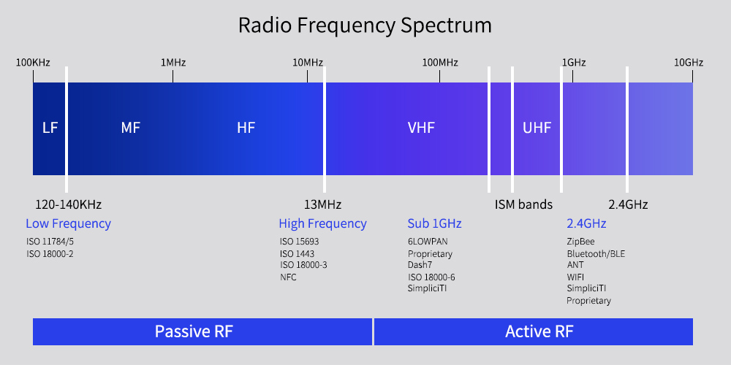

Gambar 1. Klasifikasi Frekuensi Radio

(Sumber: https://www.asiarfid.com/different-types-of-rfid-tags.html)

1. Klasifikasi Berdasarkan Sumber Daya (Daya Tag)

Selain klasifikasi berdasarkan frekuensi, RFID juga dapat dikategorikan menurut bagaimana tag memperoleh daya:

1. **Pasif**  
   Tag pasif tidak memiliki sumber daya internal seperti baterai. Mereka mendapat energinya dari medan elektromagnetik yang dipancarkan oleh reader. Karena tidak memiliki daya sendiri, jangkauan baca-nya terbatas, tetapi tag ini relatif murah dan tahan lama (tanpa perawatan baterai) (Liu et al., 2023).
2. **Aktif**  
   Tag aktif memiliki sumber daya internal (biasanya baterai), yang memungkinkan mereka memancarkan sinyal sendiri dan memiliki jangkauan baca jauh (hingga puluhan meter). Karena baterainya, tag aktif cenderung lebih mahal dan membutuhkan penggantian atau pengisian ulang (Haswika, 2024).
3. **Semi-pasif (*Battery-assisted* / Semi aktif)**

Tag semi-pasif memiliki baterai, tetapi baterai tersebut hanya digunakan untuk sirkuit internal (misalnya sensor atau kontrol), dan transmisi tetap menggunakan energi dari reader. Ini memberikan kompromi: jangkauan lebih baik daripada pasif, tetapi konsumsi daya lebih rendah dibandingkan tag aktif (Liu et al., 2023).

1. Klasifikasi Berdasarkan Struktur Tag

Terdapat pula jenis RFID berdasarkan struktur tag, yaitu:

1. ***Chip-based****:* Tag ini memiliki cip (*microchip*) yang menyimpan data dalam memori. Banyak digunakan dalam aplikasi identifikasi konvensional dan sensor RFID (Costa et al., 2021).
2. ***Chipless***: Tag RFID tanpa *microchip*, biasanya menggunakan resonator atau antena yang dirancang khusus untuk menyimpan informasi dalam bentuk pantulan frekuensi tertentu. Meskipun lebih murah, *chipless* RFID masih menghadapi tantangan dalam hal daya baca dan robustitas dalam lingkungan nyata (Costa et al., 2021).

### Cara Kerja RFID

Cara kerja sistem RFID (*Radio Frequency Identification*) melibatkan beberapa tahap utama yang memungkinkan identifikasi objek secara otomatis lewat gelombang radio. Proses ini terdiri dari: aktivasi tag, pengiriman data, dan pemrosesan data oleh reader dan sistem backend.

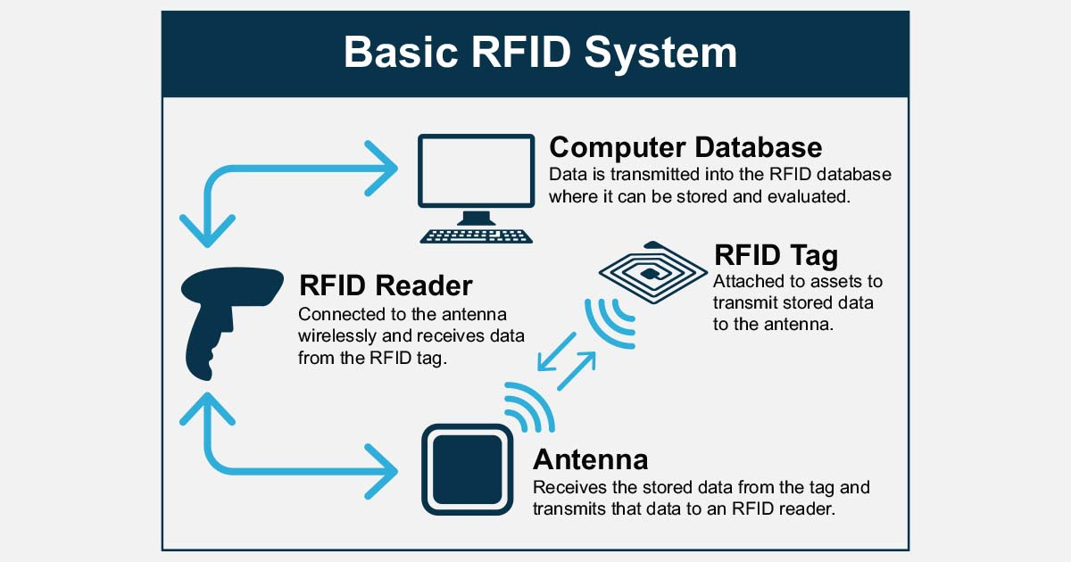

Gambar 2. Sistem Kerja RFID

(Sumber: https://www.bradyindia.co.in/intelligent-manufacturing/what-is-rfid)

* 1. **Pengaktifan Tag**

Ketika tag RFID memasuki area jangkauan reader, antena pembaca mengirimkan sinyal elektromagnetik. Untuk tag pasif, medan ini digunakan sebagai sumber daya: tag menyerap energi dari sinyal tersebut, yang kemudian mengaktifkan chip internalnya. Menurut **Costa et al. (2021)**, tag pasif menggunakan induksi untuk mengubah energi RF menjadi daya operasional internal. Sementara itu, pada tag aktif, tag memiliki sumber daya internal (baterai), sehingga dapat beroperasi dan mengirim sinyal bahkan tanpa mendapat daya langsung dari *reader*.

1. **Transmisi Data (Backscatter atau Pemancaran Aktif)**
   1. **Tag pasif**: Setelah diaktifkan, tag merespons dengan teknik backscatter modulation. Ia mengubah (modulasi) impedansi pada antenanya untuk merefleksikan kembali sebagian sinyal pembaca dengan informasi digital (misalnya ID unik). Sinyal pantulan inilah yang ditangkap kembali oleh reader (Costa et al., 2021).
   2. **Tag aktif**: Karena memiliki daya sendiri, tag aktif bisa memancarkan sinyal (*transmit*) secara langsung ke *reader*, bukan hanya memantulkan sinyal pembaca. Mekanisme ini memungkinkan komunikasi jarak yang lebih jauh.

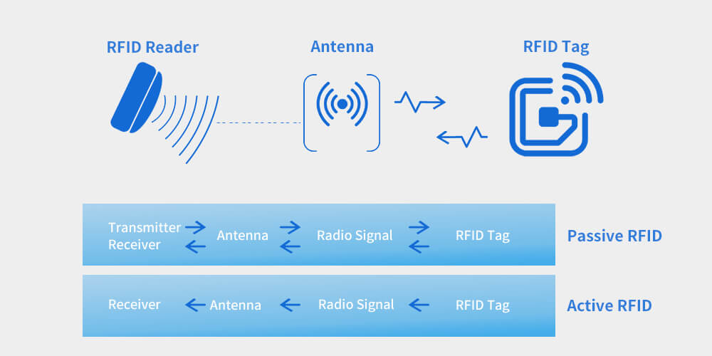

Gambar 3. Transmisi Sinyal Tag Pasif dan Aktif

(Sumber: https://www.asiarfid.com/what-is-rfid.html)

1. **Penerimaan dan Dekoding oleh *Reader***

*Reader*, melalui antena-nya, menerima sinyal dari tag (baik yang dipantulkan maupun yang dipancarkan). Setelah itu, *reader* melakukan dekoding sinyal tersebut untuk mengekstrak data (misalnya ID) yang dikandung di dalam tag. Pada sistem praktis, *reader* juga dapat menangani konflik (collision) jika terdapat banyak tag dalam jangkauannya, dengan menggunakan protokol *anti-collision* agar masing-masing tag dapat dikenali secara unik (Hakim & Munthe, 2022).

1. **Pengiriman ke Sistem Backend**

Data yang telah didekode oleh reader kemudian diteruskan ke sistem backend (misalnya server atau database) melalui koneksi *wired* atau nirkabel. Di sana, data diolah untuk keperluan aplikasi seperti manajemen inventaris, audit aset, pelacakan lokasi, atau analitik (Costa et al., 2021).

1. **Integrasi dan Keamanan**

Sistem backend menggunakan data tersebut untuk memperbarui catatan inventaris secara real-time. Karena data RFID bisa sensitif, mekanisme keamanan seperti enkripsi, autentikasi *reader-tag*, dan kontrol akses perlu diimplementasikan agar komunikasi tidak disalahgunakan dan integritas data tetap terjaga. Meskipun banyak panduan teknis umum, tantangan keamanan menjadi sangat penting dalam implementasi RFID modern.

### Penerapan RFID dalam Inventaris Aset

Penerapan teknologi *Radio Frequency Identification* (RFID) dalam sistem inventaris aset menjadi salah satu langkah penting dalam modernisasi manajemen aset di sektor pemerintahan, pendidikan, dan industri. Teknologi ini memungkinkan proses pencatatan, pelacakan, dan pemantauan aset berlangsung otomatis, cepat, dan akurat, menggantikan metode manual yang lambat dan rentan kesalahan (Putri, 2023). Dalam praktiknya, setiap aset ditempeli tag RFID yang menyimpan data identitas unik, sementara reader membaca informasi tersebut tanpa perlu kontak fisik, baik melalui perangkat *portabel* maupun *fix reader* yang ditempatkan di titik strategis (Ardiansyah, 2022).

Integrasi RFID dengan sistem berbasis web memungkinkan data terbaca dan tersinkronisasi ke basis data pusat secara real-time, sehingga proses audit aset berlangsung lebih efisien dan risiko kehilangan barang dapat diminimalkan karena setiap perpindahan tercatat otomatis (Alamsyah & Toar, 2022). Penelitian lain menunjukkan bahwa efisiensi operasional dapat meningkat lebih dari 50% ketika RFID diterapkan dalam inventaris gudang, berkat kemampuan identifikasi cepat, pelacakan presisi, serta penyediaan data yang selalu mutakhir untuk mendukung pengambilan keputusan (Pramoedya et al., 2024).

Dalam konteks pemerintahan, teknologi ini mendukung pengelolaan Barang Milik Negara (BMN) dengan mempermudah pencocokan fisik barang terhadap data sistem, sehingga meningkatkan transparansi dan akuntabilitas pengelolaan aset (Putri, 2023). Penggunaan *long-range* RFID *reader* juga memberi keunggulan signifikan karena mampu membaca banyak tag sekaligus dari jarak jauh, sangat efektif untuk mengelola aset dalam jumlah besar seperti di kampus, pabrik, atau instansi pemerintah (Ardiansyah, 2022).

Meski demikian, implementasi RFID membutuhkan investasi awal yang relatif besar, baik pada perangkat keras, perangkat lunak, maupun integrasi sistem. Karena itu, kajian kelayakan sangat penting dilakukan sebelum penerapan (Alamsyah & Toar, 2022). Secara keseluruhan, RFID terbukti meningkatkan efisiensi, keakuratan data, keamanan aset, dan efektivitas pengawasan, menjadikannya fondasi utama dalam membangun sistem manajemen aset yang modern dan terintegrasi.

### RFID *Handheld Reader*

RFID *Handheld Reader* merupakan perangkat portabel yang dirancang untuk membaca dan memproses data dari tag RFID secara nirkabel menggunakan frekuensi radio. Perangkat ini memainkan peran krusial dalam sistem identifikasi otomatis, memungkinkan pengguna untuk melakukan pemindaian tag RFID secara manual di lokasi yang sulit dijangkau oleh pembaca stasioner. Berbeda dengan pembaca tetap yang terintegrasi dalam infrastruktur tetap, handheld reader menawarkan fleksibilitas tinggi, cocok untuk aplikasi lapangan seperti inventaris aset, logistik, dan manajemen rantai pasok (Shull, 2024). Dalam konteks teknologi RFID, handheld reader biasanya beroperasi pada frekuensi *Ultra-High Frequency* (UHF) atau *High Frequency* (HF), dengan jangkauan baca hingga beberapa meter, tergantung pada kekuatan sinyal dan lingkungan sekitar.

1. Komponen Utama RFID *Handheld Reader*

RFID Handheld Reader terdiri dari beberapa komponen inti yang terintegrasi dalam desain ergonomis untuk kemudahan penggunaan:

1. Antena RFID: Bertanggung jawab untuk mengirimkan dan menerima sinyal radio ke tag RFID. Antena omnidireksional atau direksional memastikan cakupan yang luas atau fokus, dengan kemampuan mendeteksi tag pasif atau aktif (Akbari, 2025).
2. *Transceiver* RF: Modul yang menghasilkan gelombang radio untuk mengaktifkan tag dan membaca data responsnya*. Transceiver* ini mendukung protokol standar seperti EPCglobal Gen2 untuk kompatibilitas antar-vendor.
3. Prosesor dan Memori: Mengelola pemrosesan data, enkripsi, dan penyimpanan sementara. Prosesor modern sering kali dilengkapi dengan kemampuan AI untuk *filtering noise* dan identifikasi *multi-tag* secara simultan (Osadcha et al., 2024).
4. Antarmuka Pengguna: Termasuk layar LCD/*Touchscreen*, tombol navigasi, dan konektivitas seperti Bluetooth, Wi-Fi, atau USB untuk transfer data ke perangkat eksternal. Beberapa model terbaru mengintegrasikan kamera atau *sensor laser* untuk augmentasi visual (Shull, 2024).
5. Baterai dan Casing Tahan Lama: Dirancang untuk penggunaan lapangan, dengan baterai *lithium-ion* yang tahan hingga 8-12 jam dan casing IP67-*rated* untuk ketahanan terhadap debu, air, dan jatuh.

Komponen-komponen ini memastikan *handheld reader* ringan (kurang dari 500 gram) dan *user-friendly*, sehingga dapat digunakan oleh operator non-teknis dalam skenario inventarisasi (Auctores Online, 2022).

1. Cara Kerja RFID *Handheld Reader*

Proses kerja RFID *Handheld Reader* mengikuti prinsip dasar RFID tetapi dioptimalkan untuk mobilitas. Saat diaktifkan, perangkat mengirimkan energi RF melalui antena untuk membangunkan tag pasif dalam jangkauan (biasanya 0,5-10 meter). Tag kemudian memodulasi sinyal balik dengan data uniknya (seperti ID aset atau lokasi), yang ditangkap oleh *transceiver*. Data diproses secara real-time oleh prosesor, ditampilkan di layar, dan dapat disinkronkan ke sistem backend seperti database inventaris melalui jaringan nirkabel (Shull, 2024).

Dalam aplikasi inventaris aset, operator memindai tag RFID yang melekat pada aset fisik (misalnya, peralatan industri) sambil bergerak. Teknologi ini mendukung bulk reading, di mana hingga 100 tag dapat dibaca per detik, mengurangi waktu inventaris dari hari menjadi jam (Akbari, 2025). Integrasi dengan *laser scanning*, seperti yang diusulkan Shull (2024), memungkinkan pemetaan 3D aset dalam lingkungan virtual CAD, meningkatkan akurasi lokasi hingga 95%. Namun, interferensi elektromagnetik atau logam di sekitar dapat memengaruhi kinerja, sehingga diperlukan kalibrasi lingkungan.

1. Penerapan RFID *Handheld Reader* dalam Inventaris Aset

Dalam inventaris aset, RFID Handheld Reader merevolusi proses pelacakan dengan menggantikan metode manual yang rentan kesalahan. Di sektor minyak dan gas, perangkat ini digunakan untuk memantau aset seperti pipa dan peralatan bor, memastikan kepatuhan keselamatan dan mengurangi kehilangan hingga 30% (Akbari, 2025). Di rumah sakit, *handheld reader* melacak aset medis sensitif seperti obat-obatan atau peralatan pasien, mencegah pencurian dan memastikan rantai pasok steril (Auctores Online, 2022).

Studi terkini menunjukkan integrasi *handheld reader* dengan IoT untuk inventaris real-time; misalnya, di industri konstruksi, perangkat ini dikombinasikan dengan Digital Twins untuk visualisasi aset virtual, memfasilitasi pemeliharaan prediktif (Osadcha et al., 2024). Di rantai pasok farmasi, *handheld reader* meningkatkan akurasi pelacakan hingga 99%, mengurangi kesalahan manusia dan mempercepat audit (Crooks, 2025). Penerapan ini tidak hanya efisien tetapi juga mendukung keberlanjutan dengan mengoptimalkan penggunaan sumber daya.

1. Kelebihan dan Kekurangan RFID *Handheld Reader*
2. Kelebihan:
3. Mobilitas Tinggi: Memungkinkan inventarisasi di lokasi terpencil tanpa infrastruktur tetap, ideal untuk gudang besar atau situs konstruksi (Shull, 2024).
4. Efisiensi Operasional: Mengurangi waktu baca manual hingga 70% dan meningkatkan akurasi data (Akbari, 2025).
5. Integrasi Mudah: Kompatibel dengan sistem ERP dan cloud, mendukung analitik data besar (Osadcha et al., 2024).
6. Biaya Efektif Jangka Panjang: Meskipun investasi awal tinggi, ROI dicapai melalui pengurangan kerugian aset (Crooks, 2025).
7. Kekurangan:
8. Keterbatasan Jangkauan: Dipengaruhi oleh hambatan fisik, memerlukan *proximity* dekat untuk tag pasif.
9. Ketergantungan Baterai: Penggunaan intensif dapat menguras daya, memerlukan pengisian ulang rutin.
10. Isu Privasi dan Keamanan: Data RFID rentan terhadap eavesdropping jika tidak dienkripsi, meskipun standar terbaru seperti AES-128 mengatasinya (Shull, 2024).
11. Biaya Awal: Perangkat berkualitas tinggi mulai dari Rp 10-20 juta, ditambah tag RFID (Akbari, 2025).

Secara keseluruhan, RFID *Handheld Reader* mewakili kemajuan signifikan dalam teknologi RFID, dengan potensi ekspansi melalui 5G dan AI untuk aplikasi *Industry* 4.0 (Osadcha et al., 2024).

## Sistem Pendukung Keputusan (*Decision Support System*)

Dalam lingkungan bisnis dan keorganisasian modern, proses pengambilan keputusan sering kali melibatkan kompleksitas data yang besar (*Big Data*), ketidakpastian, serta kriteria yang beragam. Situasi ini menuntut adanya sebuah mekanisme yang mampu membantu pengambil keputusan (manajer atau pimpinan) untuk merumuskan pilihan terbaik dari berbagai alternatif yang ada. Mekanisme inilah yang dikenal sebagai Sistem Pendukung Keputusan (SPK) atau *Decision Support System* (DSS).

### *Decision Support System* (DSS)

Secara umum, *Decision Support System* (DSS)atau Sistem Pendukung Keputusn (SPK) didefinisikan sebagai sistem informasi berbasis komputer yang dirancang untuk mendukung aktivitas pengambilan keputusan manajerial dalam situasi yang bersifat semi-terstruktur atau tidak terstruktur (Nasution et al., 2023). Fungsi utama SPK adalah mengolah data mentah menjadi informasi yang berguna, menyajikan model analitis, dan menyediakan antarmuka interaktif yang memudahkan pengguna untuk melakukan simulasi "bagaimana jika" (*what-if analysis*) terhadap data yang ada (Ginting, 2024).

Dengan menggunakan model matematika, teknik analisis data, dan basis pengetahuan, SPK/DSS memungkinkan pengambil keputusan untuk:

1. Mengidentifikasi masalah secara lebih terperinci.
2. Mengevaluasi konsekuensi dari setiap pilihan keputusan.
3. Memilih solusi terbaik secara lebih objektif dan rasional berdasarkan kriteria multi-dimensi (Karyawan et al., 2023).

Dengan demikian, peran SPK adalah meningkatkan efektivitas keputusan yang diambil, bukan menggantikan peran manajer dalam membuat keputusan final.

### Komponen Subsistem dan Arsitektur DSS

Sebuah Sistem Pendukung Keputusan (SPK/DSS) dirancang sebagai sistem terintegrasi yang terdiri dari tiga komponen utama yang saling bekerja sama untuk menghasilkan rekomendasi keputusan yang objektif dan terukur. Pemahaman terhadap komponen ini sangat penting karena merefleksikan arsitektur sistem yang akan dikembangkan dalam penelitian (Sulianta, 2025).

Arsitektur dari sistem pendukung keputusan ditunjukkan pada gambar berikut:

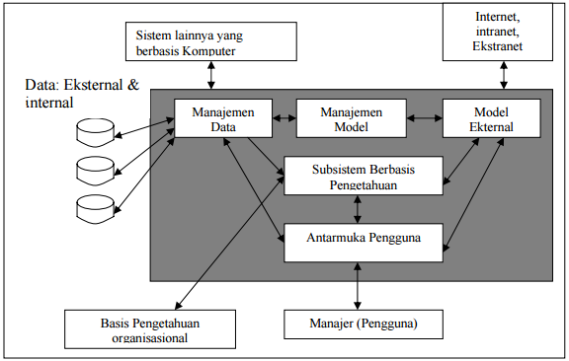

Gambar 4. Arsitektur Sistem Pendukung Keputusan (SPK/DSS)

(Sumber: Turban, Sharda, & Delen, 2021)

Arsitektur SPK/DSS pada gambar menunjukkan bagaimana data internal dan eksternal diproses melalui subsistem manajemen data, manajemen model, dan subsistem berbasis pengetahuan yang terhubung dengan model eksternal serta sistem komputer lain untuk mendukung analisis keputusan. Semua komponen ini bekerja secara terpadu, di mana data diolah, model dijalankan, dan pengetahuan organisasi digunakan untuk menghasilkan rekomendasi yang kemudian disajikan melalui antarmuka pengguna kepada manajer sebagai pengambil keputusan.

Struktur ini memastikan bahwa proses pengambilan keputusan didukung oleh informasi komprehensif, analisis model, serta basis pengetahuan yang relevan sehingga menghasilkan sistem yang adaptif, responsif, dan mendukung pengambilan keputusan berbasis informasi yang akurat (Turban et al., 2021).

Menurut teori klasik yang masih relevan dan didukung oleh kajian terbaru (Karyawan et al., 2023; Sulianta, 2025), komponen DSS dikelompokkan menjadi tiga subsistem utama:

1. Subsistem Manajemen Data (*Data Management Subsystem*)

Subsistem ini merupakan basis utama dari seluruh informasi yang digunakan oleh sistem. Fungsinya adalah untuk menyimpan, mengelola, dan mengorganisasi data yang relevan dengan proses pengambilan keputusan.

1. Basis Data (*Database*): Menyimpan semua data operasional dan historis. Dalam konteks manajemen aset, ini mencakup data inventaris TIK (spesifikasi, harga perolehan, lokasi, dan riwayat pemeliharaan).
2. Sistem Manajemen Basis Data (*Database Management System/DBMS*): Adalah perangkat lunak yang bertugas mengelola basis data, memastikan data yang diambil (diakses) akurat, konsisten, dan aman (Karyawan et al., 2023).
3. Direktori Data (*Data Directory*): Menyimpan metadata (data tentang data) untuk membantu DBMS menemukan data yang relevan dengan cepat.
4. Subsistem Manajemen Model (*Model Management Subsystem*)

Komponen ini adalah inti analitis dari SPK. Subsistem ini menyediakan kemampuan untuk menganalisis data melalui penggunaan berbagai model matematika, statistik, atau model kecerdasan buatan.

1. Basis Model (*Model Base*): Merupakan kumpulan dari model-model kuantitatif. Dalam penelitian ini, basis model akan menyimpan dan menjalankan metode *Fuzzy-*MARCOS yang berfungsi untuk menentukan urutan prioritas pemeliharaan aset berdasarkan multi-kriteria (Sulianta, 2025).
2. Sistem Manajemen Basis Model (*Model Base Management System/MBMS*): Bertanggung jawab untuk mengelola basis model, termasuk membuat, menyimpan, mengakses, dan mengintegrasikan model-model yang berbeda sesuai kebutuhan analisis.
3. Bahasa Model (*Model Language*): Merupakan mekanisme yang digunakan pengguna atau sistem untuk berkomunikasi dengan basis model.
4. Subsistem Dialog (*User Interface Subsystem*)

Subsistem ini adalah penghubung antara pengguna (manajer/pimpinan) dan sistem itu sendiri. Fungsinya sangat krusial karena menentukan seberapa efektif dan efisien pengguna dapat berinteraksi dengan SPK/DSS.

1. Antarmuka Pengguna (*User Interface*): Mencakup semua layar, *dashboard*, grafik, dan format laporan yang memungkinkan pengguna memasukkan kriteria, menjalankan model, dan menerima rekomendasi hasil keputusan dengan cara yang mudah dipahami (*user-friendly*) (Karyawan et al., 2023).
2. Subsistem ini bertugas memastikan bahwa hasil dari model (misalnya, peringkat prioritas pemeliharaan aset) disajikan dalam format yang jelas dan ringkas bagi pengambil keputusan.

### Peran DSS dalam Manajemen Aset

Sistem Pendukung Keputusan (Decision Support System/DSS) berperan penting dalam membantu pengambil keputusan mengelola aset secara efektif, efisien, dan berkelanjutan. DSS mengintegrasikan data, model analisis, serta simulasi kebijakan untuk mendukung proses perencanaan, pemeliharaan, dan pengendalian aset organisasi secara strategis [(Elsawah et al., 2023)](https://consensus.app/papers/a-decision-support-methodology-to-support-military-asset-elsawah-turan/3daa4e6134185a33b832098ab43d5ec4/?utm_source=chatgpt). Berikut beberapa **peran utama DSS dalam manajemen aset**:

1. Optimasi Keputusan Pemeliharaan dan Penggantian Aset

Peran paling krusial DSS adalah membantu organisasi menentukan prioritas pemeliharaan, perbaikan, atau penggantian aset berdasarkan tingkat kritikalitas dan ketersediaan anggaran (Salman, 2024). Pengambilan keputusan ini seringkali rumit karena melibatkan banyak kriteria yang harus dipertimbangkan secara simultan, seperti

1. Usia aset.
2. Frekuensi kerusakan.
3. Tingkat pemanfaatan (*utilization*).
4. Biaya pemeliharaan versus biaya penggantian.
5. Tingkat risiko kegagalan aset.

Dengan menerapkan **model multi-kriteria** seperti metode Fuzzy-MARCOS yang digunakan dalam penelitian ini, DSS dapat memproses data kuantitatif dan kualitatif di bawah ketidakpastian untuk menghasilkan **peringkat aset secara objektif**. Hasilnya adalah rekomendasi yang jelas mengenai aset mana yang memerlukan tindakan segera, sehingga mengoptimalkan alokasi anggaran dan sumber daya.

1. **Meningkatkan Efisiensi Pengelolaan Sumber Daya**

DSS memungkinkan organisasi untuk menganalisis penggunaan sumber daya seperti tenaga kerja, anggaran, dan material secara lebih efektif. Dengan memanfaatkan model manajemen sumber daya, DSS dapat membantu mengalokasikan aset secara optimal guna mencapai tujuan operasional organisasi [(Elsawah et al., 2023)](https://consensus.app/papers/a-decision-support-methodology-to-support-military-asset-elsawah-turan/3daa4e6134185a33b832098ab43d5ec4/?utm_source=chatgpt).

1. **Meningkatkan Transparansi dan Akuntabilitas Keputusan**

Dengan menyediakan data yang terintegrasi dan hasil analisis berbasis model, DSS mendukung proses pengambilan keputusan yang transparan dan dapat dipertanggungjawabkan. Hal ini sangat penting bagi lembaga publik dan organisasi besar yang mengelola aset bernilai tinggi dan memerlukan audit berkala [(Salman, 2024)](https://consensus.app/papers/criticalitybased-management-of-facility-assets-salman/4414caa4cff055018eb61cc668a28241/?utm_source=chatgpt).

1. Analisis Risiko Aset dan *What-If Analysis*

DSS memungkinkan manajer aset untuk melakukan analisis risiko prediktif terkait kegagalan aset di masa depan. DSS dapat menggunakan data historis (riwayat kerusakan) untuk memprediksi kapan aset kemungkinan besar akan rusak, serta menganalisis dampak dari kegagalan tersebut (*risk analysis*). Selain itu, DSS mendukung analisis skenario (*what-if analysis*) dengan memungkinkan pengguna membandingkan dampak dari berbagai strategi (misalnya, dampak jika pemeliharaan ditunda versus dilakukan segera) sebelum keputusan final diambil.

## *Multi-Criteria Decision Making* (MCDM)

### Pengertian MCDM

*Multi-Criteria Decision Making* (MCDM), atau Pengambilan Keputusan Multi-Kriteria, adalah pendekatan sistematis dalam riset operasi yang digunakan untuk memecahkan masalah keputusan di mana terdapat berbagai kriteria yang seringkali saling bertentangan atau memiliki bobot kepentingan yang berbeda.

Pada dasarnya, permasalahan MCDM terdiri dari tiga komponen utama:

1. Alternatif (*Alternatives*): Pilihan-pilihan yang tersedia untuk dievaluasi (dalam konteks ini: aset TIK yang akan dipelihara).
2. Kriteria (*Criteria*): Faktor-faktor yang digunakan untuk menilai alternatif (misalnya, usia aset, biaya pemeliharaan, kondisi fisik).
3. Bobot (*Weights*): Nilai yang mencerminkan kepentingan relatif dari setiap kriteria bagi pengambil keputusan.

Tujuan utamanya adalah untuk untuk menyediakan pilihan, peringkat (*ranking*), atau pengelompokan alternatif dalam membantu mengambil keputusan mengevaluasi berbagai alternatif berdasarkan serangkaian kriteria untuk mencapai tujuan yang telah ditentukan (Sharma et al., 2024). Metode ini sangat penting di berbagai sektor karena memungkinkan analisis komprehensif, mengintegrasikan baik faktor kuantitatif maupun kualitatif guna mencapai solusi optimal di tengah kompleksitas keputusan (Prasetyo & Waspada, 2023).

CDM secara umum dibagi menjadi dua kategori utama, yaitu:

1. *Multi-Attribute Decision Making (MADM):* Fokus pada pemilihan atau evaluasi sejumlah kecil alternatif dalam ruang diskrit berdasarkan sejumlah atribut (kriteria) (Kumar Behera & Beura, 2023). Contoh metodenya adalah *Fuzzy-*MARCOS, TOPSIS, SAW, dan AHP.
2. *Multi-Objective Decision Making (MODM):* Fokus pada perancangan (desain) atau optimasi sistem yang melibatkan banyak tujuan dalam ruang kontinu (seperti masalah pemrograman matematis).

MCDM menyediakan kerangka kerja analitis yang kuat untuk mengatasi *trade-off a*ntar kriteria dan bagaimana bobot kepentingan memengaruhi hasil akhir keputusan (Prasetyo & Waspada, 2023). Pendekatan ini memungkinkan manajer dan pembuat kebijakan untuk membuat keputusan yang lebih rasional, transparan, dan terinformasi, memastikan bahwa setiap aspek yang relevan dipertimbangkan secara cermat untuk mencapai hasil yang paling efektif dan selaras dengan preferensi dan tujuan yang ada (Sharma et al., 2024).

### Jenis-Jenis Metode MCDM

*Multi-Criteria Decision Making* (MCDM) mencakup berbagai metode yang dirancang untuk membantu dalam pengambilan keputusan di bawah kondisi multiple criteria. Pemilihan metode MCDM yang tepat sangat bergantung pada sifat masalah, jenis data yang tersedia, dan preferensi pengambil keputusan. Secara umum, metode-metode MCDM dapat diklasifikasikan ke dalam beberapa kategori berdasarkan pendekatan dan karakteristiknya (Dewi et al., 2023).

Beberapa jenis metode MCDM yang populer dan sering digunakan antara lain:

1. *Analytic Hierarchy Process* (AHP): Metode ini dikembangkan oleh Thomas L. Saaty, AHP digunakan untuk menstrukturkan masalah keputusan menjadi sebuah hierarki dan kemudian melakukan perbandingan berpasangan antarkriteria dan alternatif untuk mendapatkan bobot dan peringkat (Hanisah et al., 2024). AHP efektif untuk masalah keputusan yang kompleks dengan banyak kriteria dan subjektivitas.
2. *Technique for Order Preference by Similarity to Ideal Solution* (TOPSIS): TOPSIS merupakan metode yang memilih alternatif terbaik berdasarkan jarak terdekat dari solusi ideal positif (PIS) dan jarak terjauh dari solusi ideal negatif (NIS) (Siregar et al., 2023). Metode ini banyak digunakan karena konsepnya yang mudah dipahami dan kemampuannya menangani banyak kriteria.
3. *Elimination and Et Choice Translating Reality* (ELECTRE): Metode ELECTRE berfokus pada perbandingan berpasangan alternatif dan eliminasi alternatif yang tidak sesuai, dengan mempertimbangkan konsep *Concordance* dan *Discordance* (Herdianto et al., 2024). ELECTRE cocok untuk masalah di mana terdapat ketidakpastian atau kriteria yang tidak dapat secara langsung dibandingkan.
4. *Simple Additive Weighting* (SAW): SAW adalah metode sederhana yang menghitung nilai preferensi untuk setiap alternatif dengan menjumlahkan hasil perkalian rating kinerja setiap alternatif dengan bobot kriteria yang relevan (Samosir et al., 2023). Metode ini cocok untuk masalah keputusan yang relatif sederhana dan kriteria yang dapat diukur secara kuantitatif.
5. *Multi-Objective Optimization on the basis of Ratio Analysis* (MOORA): MOORA adalah metode yang efektif dan efisien untuk masalah MCDM dengan pendekatan perbandingan rasio terhadap setiap alternatif yang dipertimbangkan (Hasugian & Sitepu, 2023). Metode ini menawarkan kemudahan dalam perhitungan dan interpretasi.

Pilihan metode MCDM sangat bergantung pada konteks masalah dan tujuan yang ingin dicapai. Setiap metode memiliki kelebihan dan kekurangannya masing-masing, sehingga penting untuk memahami karakteristik masing-masing metode sebelum menerapkannya (Permana et al., 2023).

### Pentingnya MCDM untuk Penentuan Prioritas Pemeliharaan

*Multiple Criteria Decision Making* (MCDM) sangat penting dalam konteks penentuan prioritas pemeliharaan aset, karena beberapa alasan strategis:

1. Menangani Kompleksitas Kriteria Pemeliharaan

Pemeliharaan aset melibatkan banyak kriteria seperti biaya, risiko kerusakan, kondisi fisik, dan umur aset. MCDM membantu mempertimbangkan semua kriteria tersebut sekaligus dengan memberikan bobot sesuai tingkat kepentingannya. Penelitian AHP mampu menentukan prioritas berdasarkan kerusakan, ekonomi, lalu lintas, dan kebijakan secara sistematis untuk menentukan prioritas pemeliharaan jalan (Jumas, Ariani, Rita, Sesmiwati, & Rozaan, 2024).

1. Mengakomodasi Ketidakpastian dalam Penilaian

Penilaian kondisi aset sering tidak pasti, misalnya dalam memprediksi umur pakai atau potensi kegagalan. MCDM berbasis *Fuzzy* dapat menangani ketidakpastian ini. Studi pada pemeliharaan irigasi menunjukkan bahwa *Fuzzy* MCDM mampu mengolah penilaian ahli yang bersifat subjektif menjadi peringkat yang lebih akurat (Mahmoodian et al., 2022).

1. Meningkatkan Efisiensi Alokasi Sumber Daya

Dengan memberikan peringkat prioritas pemeliharaan, MCDM membantu organisasi menentukan aset yang harus didahulukan. Ini membuat penggunaan anggaran, tenaga, dan sumber daya menjadi lebih efisien dan tepat sasaran.

1. Meningkatkan Transparansi dan Akuntabilitas Keputusan

MCDM dalam DSS mencatat proses pengambilan keputusan, mulai dari bobot kriteria hingga hasil peringkat, sehingga keputusan lebih mudah dijelaskan, diaudit, dan dipertanggungjawabkan.

## Metode *Fuzzy-*MARCOS

### Dasar Teori Logika *Fuzzy*

Logika *Fuzzy* (*Fuzzy logic*) adalah suatu kerangka matematis yang digunakan untuk memodelkan proses penalaran manusia yang sering kali mengandung unsur ketidakpastian dan ambiguitas. Berbeda dengan logika klasik (Boolean) yang bersifat biner—di mana sebuah pernyataan hanya bernilai benar (1) atau salah (0)—logika *Fuzzy* memperkenalkan konsep derajat kebenaran yang memiliki nilai kontinu dalam interval [0, 1] (Junaidi, 2023). Pendekatan ini memungkinkan sistem komputasi untuk menangani informasi yang samar atau tidak presisi, seperti istilah linguistik "sedikit", "sedang", atau "sangat penting", yang sering muncul dalam penilaian subjektif pengambil keputusan.

Menurut Salih dan Ibrahim (2023), logika *Fuzzy* menyediakan metode yang efektif untuk memetakan ruang input ke ruang output melalui aturan-aturan inferensi yang fleksibel. Hal ini menjadikan logika *Fuzzy* sebagai fondasi vital dalam sistem pendukung keputusan, khususnya ketika data yang tersedia bersifat kualitatif atau mengandung ketidakpastian yang sulit diukur secara tegas.

* 1. Himpunan *Fuzzy* (*Fuzzy Sets*)

Konsep fundamental yang membedakan logika *Fuzzy* dengan logika klasik adalah teori himpunan *Fuzzy*. Dalam himpunan tegas (*crisp set*), sebuah elemen $x$ memiliki status keanggotaan yang dikotomis: ia adalah anggota himpunan $\left(x ∈A\right)$ atau bukan $\left(x ∉A\right)$. Namun, dalam himpunan *Fuzzy*, transisi keanggotaan terjadi secara bertahap.

Sebuah himpunan *Fuzzy $\tilde{A}$* dalam semesta pembicaraan $X$ didefinisikan oleh fungsi keanggotaan $μ_{\tilde{A}}(x)$ yang memetakan setiap elemen $x$ ke nilai real dalam rentang [0, 1] (Swathi et al., 2023). Secara matematis, himpunan ini dinotasikan sebagai:

$$\tilde{A}=\left\{\left(x, μ_{\tilde{A}} \left(x\right)\right) \right| x ∈X\}$$

Nilai $μ_{\tilde{A}}\left(x\right)=1$ menunjukkan keanggotaan penuh, $μ_{\tilde{A}}\left(x\right)=0$ menunjukkan bukan anggota, dan nilai di antaranya merepresentasikan derajat keanggotaan parsial. Struktur ini memungkinkan representasi data yang lebih nuansa dan adaptif terhadap variabilitas data.

* 1. Fungsi Keanggotaan (*Membership Functions*)

Fungsi keanggotaan adalah kurva yang menunjukkan bagaimana setiap titik dalam ruang input dipetakan ke nilai keanggotaan (derajat keanggotaan) antara 0 sampai 1. Pemilihan fungsi keanggotaan yang tepat sangat krusial karena mempengaruhi akurasi sistem *Fuzzy* yang dibangun.

Terdapat berbagai bentuk kurva fungsi keanggotaan, namun yang paling umum digunakan dalam metode *Multi-Criteria Decision Making* (MCDM) seperti *Fuzzy*-MARCOS adalah *Triangular Fuzzy Number* (TFN). TFN direpresentasikan dengan tiga bilangan $(l, m, u)$ di mana $l$ adalah batas bawah, $m$ adalah nilai tengah (nilai paling mungkin), dan $u$ adalah batas atas (Junaidi, 2023). Fungsi keanggotaan untuk TFN didefinisikan sebagai berikut:

$$μ_{\tilde{A}}(x)=\left\{\begin{aligned}0, x<1 \\ \frac{x-1}{m-1}, l≤x≤m \\ {\frac{u-x}{u-m}, m<x≤u \atop 0, x>u }\end{aligned}\right.$$

Penggunaan TFN dalam model parametrik disukai karena efisiensi komputasinya dan kemampuannya yang memadai dalam menangkap ambiguitas data tanpa kompleksitas matematika yang berlebihan (Mashadi et al., 2023).

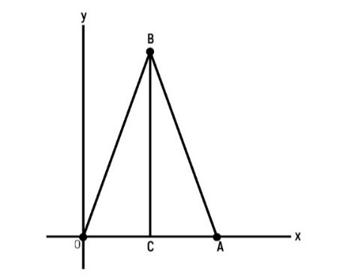

Gambar 5. Triangular Fuzzy Number

* 1. Sistem Infferensi *Fuzzy* (*Fuzzy Inference System*)

Sistem Inferensi *Fuzzy* (FIS) adalah kerangka komputasi yang didasarkan pada teori himpunan *Fuzzy* dan aturan *If-Then*. Struktur dasar FIS terdiri dari tiga tahapan utama seperti dijelaskan oleh Mahendra et al. (2024):

1. Fuzzifikasi (*Fuzzification*): Proses mengubah input tegas (*crisp input*) menjadi nilai *Fuzzy* (variabel linguistik) menggunakan fungsi keanggotaan yang telah ditentukan.
2. Evaluasi Aturan (*Rule Base Evaluation*): Mekanisme penalaran di mana sistem mencocokkan input *Fuzzy* dengan aturan-aturan *If-Then* yang tersimpan dalam basis pengetahuan. Operator logika seperti AND (min) atau OR (max) digunakan pada tahap ini.
3. Defuzzifikasi (*Defuzzification*): Proses pengubahan kembali hasil output *Fuzzy* menjadi nilai tegas (*crisp output*) yang dapat digunakan sebagai keputusan akhir. Metode yang sering digunakan adalah *Centroid* (titik pusat) karena menghasilkan nilai yang lebih presisi dibandingkan metode *Mean of Maximum* (Suharyudi et al., 2024).
   1. Variabel Linguistik dan Proses Fuzzifikasi
4. Definisi Variabel Linguistik

Variabel linguistik adalah variabel yang nilainya dinyatakan dalam bentuk kata-kata atau kalimat dalam bahasa alami, bukan dalam bentuk angka semata. Konsep ini diperkenalkan untuk menjembatani kesenjangan antara presisi mesin komputer dan ketidakjelasan bahasa manusia (Simanjuntak et al., 2023).

Berbeda dengan variabel numerik yang memiliki nilai kuantitatif tunggal (misalnya: suhu = 35°C), variabel linguistik memiliki komponen-komponen sebagai berikut:

1. Nama Variabel: Identitas dari data yang diamati, contoh: "Suhu Ruangan" atau "Kecepatan Kipas".
2. Istilah Linguistik (*Linguistic Terms*): Nilai kualitatif yang merepresentasikan kondisi variabel tersebut. Umumnya dibagi menjadi beberapa himpunan *Fuzzy* seperti "Rendah", "Sedang", dan "Tinggi".
3. Semesta Pembicaraan (*Universe of Discourse*): Rentang nilai numerik keseluruhan yang diperbolehkan untuk variabel tersebut.

Menurut penelitian Arfiana dan Faisal (2023), penggunaan variabel linguistik memungkinkan sistem untuk memodelkan pengetahuan pakar yang kompleks ke dalam aturan yang sederhana. Sebagai contoh, variabel "Permintaan Barang" dapat didekomposisi menjadi tiga himpunan *Fuzzy*:

1. Turun/Rendah: Merepresentasikan rentang nilai permintaan yang kecil.
2. Tetap/Sedang: Merepresentasikan nilai permintaan rata-rata atau stabil.
3. Naik/Tinggi: Merepresentasikan lonjakan jumlah permintaan.

Setiap istilah linguistik ini diasosiasikan dengan fungsi keanggotaan tertentu yang menentukan derajat kebenaran dari setiap nilai input (Simanjuntak et al., 2023).

1. Fuzzifikasi: Cara Mengubah Data Tegas Menjadi Nilai *Fuzzy*

Fuzzifikasi (*Fuzzification*) adalah proses pemetaan nilai input tegas (*crisp input*) ke dalam fungsi keanggotaan untuk mendapatkan derajat keanggotaan (*degree of membership*). Tahap ini merupakan langkah pertama dalam Sistem Inferensi *Fuzzy* (FIS).

Proses fuzzifikasi mengubah input numerik *x* dari semesta pembicaraan menjadi nilai *Fuzzy $μ\left(x\right)$* yang berada pada rentang interval [0, 1]. Langkah-langkah sistematis dalam proses fuzzifikasi dijelaskan oleh Marbun et al. (2022) sebagai berikut:

1. Penentuan Batas Himpunan: Menetapkan batas bawah dan batas atas untuk setiap himpunan *Fuzzy* (misalnya, batas untuk kategori "Sedang" adalah 40–60).
2. Input Data Tegas: Sistem menerima data numerik pasti dari sensor atau pengguna (contoh: input kecepatan = 45 km/jam).
3. Pemetaan Fungsi Keanggotaan: Nilai tegas tersebut dimasukkan ke dalam rumus fungsi keanggotaan yang relevan (seperti kurva segitiga atau trapesium) untuk menghitung derajat keanggotaannya.

Secara matematis, jika diberikan input tegas *x* dan himpunan *Fuzzy* *A $,$*maka proses fuzzifikasi mencari nilai $μ_{A}\left(x\right).$ Jika sebuah input *x* beririsan dengan dua himpunan *Fuzzy* sekaligus (misalnya antara "Rendah" dan "Sedang"), maka *x* akan memiliki dua nilai derajat keanggotaan yang berbeda untuk masing-masing himpunan tersebut (Arfiana & Faisal, 2023).

Tingkat akurasi dalam proses fuzzifikasi sangat bergantung pada pemilihan fungsi keanggotaan yang tepat. Kesalahan dalam menentukan rentang interval pada tahap ini dapat menyebabkan output sistem menjadi bias atau tidak sesuai dengan logika pakar (Marbun et al., 2022).

* 1. *Handling* Ketidakpastian Data

Salah satu tantangan utama dalam sistem pendukung keputusan adalah menangani ketidakpastian data, baik yang bersumber dari subjektivitas pakar maupun ketidaklengkapan informasi. Ameen et al. (2022) menjelaskan bahwa logika *Fuzzy* menangani ketidakpastian ini melalui variabel linguistik.

Dalam konteks metode *Fuzzy*-MARCOS, data mentah yang bersifat kualitatif (misalnya: preferensi "Sangat Baik" atau "Cukup Buruk") dikonversi menjadi bilangan *Fuzzy* melalui proses *fuzzification*. Proses ini mengubah input yang tidak pasti menjadi format matematis yang dapat diolah. Dengan menggunakan operasi aritmatika *Fuzzy* pada bilangan-bilangan tersebut, sistem dapat melakukan agregasi dan perankingan alternatif meskipun data awal mengandung ketidakpastian (Salih & Ibrahim, 2023). Pendekatan ini meminimalkan hilangnya informasi yang sering terjadi jika data dipaksa menjadi nilai tegas (*crisp*) terlalu dini dalam proses evaluasi.

### Metode MARCOS

1. Konsep Dasar MARCOS

Metode *Measurement of Alternatives and Ranking according to Compromise Solution* (MARCOS) adalah salah satu metode dalam sistem pendukung keputusan *Multi-Criteria Decision Making* (MCDM) yang dikembangkan untuk menentukan kekokohan (*robustness*) alternatif keputusan terhadap perubahan bobot kriteria. Metode ini bekerja dengan mendefinisikan hubungan antara alternatif-alternatif yang ada dengan nilai solusi referensi, yaitu Solusi Ideal (*Ideal Solution*) dan Solusi Anti-Ideal (*Anti-Ideal Solution*) (Puška et al., 2023).

Tujuan utama dari metode MARCOS adalah meminimalisir penyimpangan hasil evaluasi dengan mempertimbangkan fungsi utilitas yang komprehensif. Hal ini memungkinkan penentuan peringkat yang lebih stabil meskipun terdapat variabilitas data yang tinggi.

Menurut penelitian perbandingan yang dilakukan oleh Bakır dan Akan (2023), MARCOS memiliki beberapa keunggulan signifikan dibandingkan metode MCDM lain seperti TOPSIS, WASPAS, atau VIKOR:

1. Stabilitas: MARCOS terbukti lebih stabil dalam memberikan pemeringkatan ketika terjadi perubahan skala pengukuran atau jumlah alternatif yang besar.
2. Perhitungan Komprehensif: Berbeda dengan TOPSIS yang hanya mengukur jarak Euclidean, MARCOS mengintegrasikan rasio utilitas terhadap solusi ideal dan anti-ideal sekaligus dalam satu fungsi kompromi, sehingga menghasilkan preferensi yang lebih presisi.
3. Efisiensi Matematis: Algoritma MARCOS relatif lebih sederhana namun tetap mempertahankan akurasi tinggi dalam menangani kriteria yang saling bertentangan (Badi & Kridish, 2022).
4. Penyusunan Kriteria dan Alternatif

Langkah awal dalam implementasi MARCOS adalah mendefinisikan struktur masalah keputusan yang terdiri dari alternatif dan kriteria.

1. Alternatif Keputusan: Merupakan objek atau pilihan yang akan dievaluasi. Dalam konteks manajemen aset atau prioritas pemeliharaan, alternatif dapat berupa daftar gedung, mesin, atau peralatan yang memerlukan tindakan perbaikan.
2. Identifikasi Kriteria: Kriteria adalah parameter yang digunakan untuk menilai kinerja alternatif. Dalam MARCOS, kriteria harus diklasifikasikan menjadi dua jenis atribut (Sari & Astuti, 2023):
   1. Kriteria Manfaat (*Benefit*): Atribut yang nilainya diharapkan sebesar mungkin (dimaksimalkan). Contoh: Tingkat kerusakan (jika tujuannya adalah prioritas perbaikan), efisiensi, atau nilai aset.
   2. Kriteria Biaya (*Cost*): Atribut yang nilainya diharapkan sekecil mungkin (diminimalkan). Contoh: Biaya perbaikan, jarak lokasi, atau waktu pengerjaan.
3. Normalisasi Matriks Keputusan

Sebelum melakukan normalisasi, metode MARCOS mensyaratkan pembentukan Matriks Keputusan Terperluas (*Extended Decision Matrix*). Matriks ini dibentuk dengan menambahkan baris Solusi Anti-Ideal (*AAI*) dan Solusi Ideal (*AI*) ke dalam matriks keputusan awal.

1. Solusi Anti-Ideal (*AAI*): Nilai terburuk dari setiap kriteria (Min untuk benefit, Max untuk cost).
2. Solusi Ideal (*AI*): Nilai terbaik dari setiap kriteria (Max untuk benefit, Min untuk cost).

Setelah matriks terperluas terbentuk, normalisasi dilakukan untuk menyamakan skala data. Menurut Ecer et al. (2022), rumus normalisasi ($n_{ij}$) pada metode MARCOS adalah sebagai berikut:

1. Untuk Kriteria Manfaat (*Benefit*):
$$n_{ij}=\frac{x_{ij}}{x_{ai}}$$

2. Untuk Kriteria Manfaat (*Benefit*):

$$n_{ij}=\frac{x_{ai}}{x_{ij}}$$

Keterangan:

* $x_{ij}$: Nilai matriks keputusan awal baris ke-*i* kolom ke-*j*.
* $x_{ai }$: Nilai solusi ideal pada kriteria ke-*j* (diambil dari baris *AI*).

Tujuan normalisasi ini adalah mentransformasi nilai atribut yang berbeda satuan menjadi bilangan tak berdimensi dalam rentang [0,1] agar dapat diperbandingkan secara adil.

1. Matriks Utilitas (*Utility Degree*)

Setelah normalisasi dan pembobotan (mengalikan matriks ternormalisasi dengan bobot kriteria $w_{j}$ langkah selanjutnya adalah menghitung tingkat utilitas. Konsep ini mengukur posisi relatif setiap alternatif terhadap batasan solusi terbaik dan terburuk.

Derajat utilitas dihitung berdasarkan nilai jumlahan baris matriks terbobot $(S_{i})$ Terdapat dua jenis derajat utilitas yang harus dihitung untuk setiap alternatif (Puška et al., 2023):

1. Utilitas terhadap Solusi Anti-Ideal $(K_{i}^{-}):$

$K_{i}^{-}$*= $\frac{S_{i}}{S_{AAI}}$*

1. Utilitas terhadap Solusi Ideal $(K_{i}^{+}):$

$K_{i}^{+}$*= $\frac{S_{i}}{S_{AI}}$*

Di mana $S_{i }$ adalah jumlah nilai terbobot untuk alternatif ke- $i$, $S_{AAI }$ adalah jumlah nilai terbobot solusi anti-ideal, dan $S_{AI }$ adalah jumlah nilai terbobot solusi ideal.

1. Penentuan Nilai Koefisien Utilitas

Fungsi utilitas pada metode MARCOS merupakan formulasi kompromi yang menghubungkan kedua derajat utilitas ( $K_{i}^{-}$ dan $K_{i}^{+}$). Fungsi ini digunakan untuk menentukan nilai akhir dari setiap alternatif.

Rumus fungsi utilitas $f(K_{i})$ adalah sebagai berikut (Stević et al., dalam Bakır & Akan, 2023):

$$f(K_{i})=\frac{K_{i}^{+}+K_{i}^{-}}{1+\frac{1-f(K_{i}^{+})}{f(K_{i}^{+})}+ \frac{1-f(K_{i}^{-})}{f(K_{i}^{-})}}$$

Fungsi ini merepresentasikan keseimbangan posisi alternatif, memastikan bahwa alternatif terbaik adalah yang paling mendekati ideal sekaligus paling menjauhi anti-ideal secara proporsional.

1. Perangkingan Alternatif

Tahap terakhir adalah melakukan perankingan berdasarkan nilai fungsi utilitas $f(K_{i})$. Aturan perangkingan dalam metode MARCOS adalah sebagai berikut:

1. Urutkan nilai $f(K_{i})$ dari yang terbesar ke yang terkecil.
2. Alternatif dengan nilai $f(K_{i})$ tertinggi merupakan alternatif terbaik yang direkomendasikan sebagai keputusan akhir.

Metode ini memberikan hasil akhir yang objektif karena telah melalui proses validasi matematis yang ketat terhadap dua titik referensi ekstrem (Sari & Astuti, 2023).

### Integrasi *Fuzzy* dengan MARCOS

* 1. Alasan Integrasi *Fuzzy*–MARCOS

Dalam pengambilan keputusan yang kompleks, pengambil keputusan sering kali dihadapkan pada data yang bersifat kualitatif dan tidak pasti. Metode MARCOS klasik, meskipun kokoh dalam pemeringkatan, bekerja berdasarkan nilai numerik yang presisi (*crisp*). Integrasi dengan logika *Fuzzy* dilakukan untuk mengatasi keterbatasan tersebut.

Terdapat tiga alasan fundamental mengapa integrasi ini diperlukan, sebagaimana dijelaskan oleh Bakır dan Akan (2023):

1. Mengatasi Subjektivitas Penilaian: Penilaian pakar sering kali bersifat subjektif dan dinyatakan dalam bahasa alami (linguistik) seperti "kurang", "cukup", atau "sangat penting". Logika *Fuzzy* mampu mengkuantifikasi ekspresi subjektif ini tanpa kehilangan makna aslinya.
2. Menangani Ketidakpastian Data: Data di lapangan sering kali mengandung *noise* atau ketidaklengkapan. Pendekatan *Fuzzy* mentoleransi ketidaktepatan ini dengan menggunakan derajat keanggotaan, sehingga model keputusan menjadi lebih realistis (Ali et al., 2023).
3. Akurasi Metode Gabungan: Kombinasi ini memanfaatkan keunggulan kedua metode: kemampuan *Fuzzy* dalam memodelkan ambiguitas input, dan kemampuan MARCOS dalam menentukan stabilitas peringkat serta jarak kompromi terhadap solusi ideal. Sinergi ini terbukti menghasilkan akurasi yang lebih tinggi dibandingkan penggunaan metode tunggal.
   1. Pembentukan Matriks Keputusan *Fuzzy*

Langkah awal dalam integrasi ini adalah transformasi variabel linguistik menjadi bilangan *Fuzzy*. Representasi yang paling umum digunakan dalam metode *Fuzzy-MARCOS* adalah Bilangan *Fuzzy* Segitiga atau *Triangular Fuzzy Number* (TFN).

Sebuah TFN dinotasikan sebagai $\tilde{A}=(l, m,u)$, di mana:

1. $l$ (lower): Batas bawah nilai domain.
2. $m$ (middle): Nilai tengah dengan derajat keanggotaan 1 (paling mungkin).
3. $u$ (upper): Batas atas nilai domain.

Menurut pamucar et al. (dalam Ecer et al., 2022), skala penilaian dikonversi berdasarkan aturan linguistik yang telah disepakati. Contoh konversi skala Likert 1-5 ke TFN dapat dilihat sebagai berikut:

1. Sangat Rendah → (1, 1, 2)
2. Rendah → (1, 2, 3)
3. Sedang → (2, 3, 4)
4. Tinggi → (3, 4, 5)
5. Sangat Tinggi → (4, 5, 5)

Matriks keputusan *Fuzzy $(\tilde{D})$*  kemudian dibentuk dengan menggabungkan penilaian dari seluruh alternatif terhadap kriteria yang relevan.

* 1. Defuzzifikasi dalam Proses Integrasi

Dalam skema hibrida *Fuzzy-Based MARCOS*, setelah matriks keputusan *Fuzzy* terbentuk dan agregasi penilaian pakar dilakukan, langkah selanjutnya adalah defuzzifikasi. Tahap ini bertujuan mengubah bilangan *Fuzzy $\tilde{A}$* kembali menjadi nilai tegas (*crisp value*) tunggal agar dapat diproses menggunakan algoritma standar MARCOS.

Salah satu metode defuzzifikasi yang paling akurat dan umum digunakan dalam studi MCDM terbaru adalah metode Centroid atau *Best Non-Fuzzy Performance* (BNP). Rumus untuk menghitung nilai crisp $(x_{crisp})$ dari sebuah TFN $(l, m,u)$ adalah (Sari & Astuti, 2023):

$$x_{crisp}=\frac{(l+ m+u)}{3}$$

Metode ini mengambil titik pusat gravitasi dari kurva segitiga, yang dianggap merepresentasikan nilai rata-rata tertimbang dari ketidakpastian tersebut. Hasil dari proses ini adalah matriks keputusan tegas yang siap dinormalisasi.

* 1. Prosedur Lengkap *Fuzzy*–MARCOS

Berdasarkan kerangka kerja yang dikembangkan oleh Ecer et al. (2022) dan diadaptasi untuk sistem pendukung keputusan, berikut adalah algoritma langkah demi langkah metode *Fuzzy*–MARCOS:

1. Identifikasi Awal: Menentukan tujuan, kriteria evaluasi (Cost/Benefit), dan alternatif keputusan.
2. Fuzzifikasi Penilaian: Mengumpulkan data dari kuesioner atau pakar menggunakan variabel linguistik, kemudian mengonversinya menjadi bilangan TFN $(l, m,u)$.
3. Pembentukan Matriks *Fuzzy* Agregat: Jika terdapat lebih dari satu penilai (pengambil keputusan), nilai-nilai TFN digabungkan menggunakan operator rata-rata geometri atau aritmatika *Fuzzy*.
4. Defuzzifikasi: Mengubah matriks *Fuzzy* agregat menjadi matriks keputusan tegas (*crisp decision matrix*) menggunakan rumus Centroid.
5. Pembentukan Matriks Terperluas MARCOS: Menambahkan baris Solusi Ideal (*AI*) dan Solusi Anti-Ideal (*AAI*) pada matriks tegas.
6. Normalisasi Matriks: Melakukan normalisasi nilai sesuai jenis kriteria (Benefit atau Cost).
7. Perhitungan Utilitas: Menghitung derajat utilitas $K_{i}^{-}$ dan $K_{i}^{+}$ serta fungsi utilitas $f(K_{i})$.
8. Perangkingan: Mengurutkan alternatif berdasarkan nilai fungsi utilitas tertinggi untuk mendapatkan rekomendasi keputusan terbaik.
   1. Kelebihan Metode *Fuzzy*–MARCOS

Penerapan metode hibrida ini menawarkan beberapa keunggulan signifikan dalam studi kelayakan dan manajemen aset:

1. Stabilitas terhadap Data Tidak Presisi: Metode ini tidak "memaksakan" presisi pada tahap input. Data yang samar tetap dapat diolah, namun hasil akhirnya tetap tegas dan terurut (Bakır & Akan, 2023).
2. Fleksibilitas: Dapat diterapkan pada berbagai kasus keputusan multikriteria, baik yang bersifat teknis maupun manajerial.
3. Validasi Ganda: Menggabungkan logika manusia (via *Fuzzy*) dengan validasi matematis terhadap titik ideal (via MARCOS), sehingga meminimalisir risiko bias keputusan yang ekstrem (Ali et al., 2023).

## Metode Pengembangan Sistem

Dalam proses pembangunan perangkat lunak, pemilihan metode pengembangan sistem merupakan langkah penting untuk memastikan sistem yang dihasilkan memiliki kualitas tinggi dan sesuai kebutuhan pengguna. Menurut Pressman (2020), metode pengembangan sistem berfungsi sebagai kerangka kerja yang mengatur tahapan kerja pengembang dalam merancang, membangun, dan menguji sistem secara sistematis. Pemilihan metode yang tepat akan sangat berpengaruh terhadap efektivitas proses pengembangan, kecepatan penyelesaian proyek, serta kepuasan pengguna akhir.

Dalam penelitian ini, metode pengembangan sistem yang digunakan adalah metode *Prototype*. Metode Prototype merupakan salah satu pendekatan dalam Software Development Life Cycle (SDLC) yang menekankan pada pembuatan model awal atau purwarupa sistem yang akan dikembangkan. Menurut Pressman dan Maxim (2020), prototyping model adalah metode yang memungkinkan pengembang dan pengguna untuk berinteraksi melalui model sistem yang bersifat sementara dan dapat dikembangkan secara berulang (iterative). Model ini bertujuan untuk memahami kebutuhan pengguna secara lebih baik sebelum sistem final dibangun.

Metode *Prototype* ini dipilih karena mampu mempercepat proses identifikasi kebutuhan, memvalidasi fungsionalitas, serta mengurangi risiko kesalahan dalam pengembangan sistem. Sifatnya yang iteratif dan fleksibel memungkinkan komunikasi intensif antara pengembang dan pengguna, sehingga setiap perubahan atau kebutuhan baru dapat segera diakomodasi. Menurut Obaid (2024), dan Hansen et al. (2022), penggunaan *prototyping* mampu meningkatkan kelincahan proses pengembangan, mempercepat proses penentuan desain, serta mendorong kolaborasi yang lebih intensif antara pengembang dan pengguna. Dengan adanya *prototype*, pengguna dapat langsung mencoba model awal sistem dan memberikan umpan balik, sehingga sistem akhir lebih tepat sasaran dan sesuai kebutuhan operasional.

Pendekatan ini sangat cocok diterapkan pada pengembangan sistem inventaris aset berbasis RFID yang terintegrasi dengan metode keputusan pemeliharaan berbasis *Fuzzy–*MARCOS. pendekatan *prototype* memungkinkan proses penyempurnaan berulang hingga sistem benar-benar memenuhi kebutuhan monitoring aset dan pengambilan keputusan pemeliharaan secara efektif. Dengan demikian, metode *Prototype* menjadi pilihan paling tepat untuk memastikan sistem yang dihasilkan responsif, akurat, dan mudah digunakan.

Pressman dan Maxim (2020) menjelaskan bahwa metode *Prototype* terdiri dari beberapa tahap utama yang dilakukan secara berulang hingga sistem akhir sesuai dengan kebutuhan pengguna, yaitu:

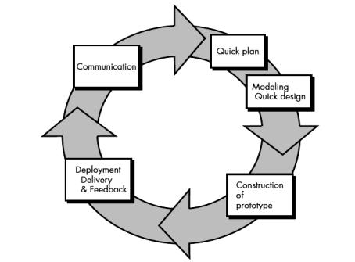

Gambar 6. Tahapan Metode Prototype

(Sumber: Pressman & Maxim, 2020)

1. ***Communication* (Komunikasi)**

Tahap pertama melibatkan proses komunikasi antara pengembang dan pengguna untuk mengidentifikasi kebutuhan awal sistem. Diskusi ini bertujuan untuk memahami masalah, batasan, dan tujuan sistem yang akan dikembangkan. Menurut Rawis et al. (2023), komunikasi yang baik pada tahap awal sangat penting dalam mengidentifikasi kebutuhan pengguna dan menghindari kesalahan konseptual dalam tahap berikutnya. Keterlibatan pengguna sejak awal dapat memastikan sistem yang dibangun benar-benar sesuai dengan kebutuhan lapangan.

1. ***Quick Plan* (Perencanaan Cepat)**

Tahap ini mencakup penyusunan rencana awal proyek, termasuk ruang lingkup sistem, sumber daya, serta batas waktu pengembangan. Rencana ini bersifat fleksibel karena akan disesuaikan kembali seiring berkembangnya *prototype*. Kurniawan et al. (2023) menegaskan bahwa perencanaan cepat dalam model *prototype* memungkinkan pengembang untuk segera memulai pembangunan sistem dengan risiko minimal, karena setiap iterasi dapat langsung diperbaiki berdasarkan umpan balik pengguna.

1. ***Modeling* (*Quick Design*)**

Pada tahap ini, pengembang membuat rancangan antarmuka dan arsitektur dasar sistem berdasarkan hasil komunikasi dan perencanaan. *Quick design* menekankan pada representasi visual sederhana agar pengguna dapat memahami bagaimana sistem akan berfungsi. Mewengkang et al. (2022) menjelaskan bahwa tahap pemodelan cepat membantu mempercepat validasi kebutuhan pengguna dan meningkatkan kolaborasi karena pengguna dapat secara langsung memberikan masukan terhadap rancangan yang ditampilkan.

1. ***Construction of Prototype* (Pembangunan Prototype)**

Tahap ini melibatkan pembuatan *prototype* yang dapat diuji langsung oleh pengguna. Model ini bersifat sementara dan difokuskan pada fungsi inti yang paling penting. Obaid (2024) menyebutkan bahwa pembangunan *prototype* berfungsi sebagai sarana validasi kebutuhan dan memungkinkan iterasi cepat melalui pengujian langsung oleh pengguna, yang menjadi dasar bagi perbaikan berkelanjutan dalam siklus pengembangan.

1. ***Deployment* & *Feedback* (Implementasi dan Umpan Balik)**

*Prototype* yang telah dibangun diuji dan dievaluasi oleh pengguna. Hasil evaluasi tersebut digunakan untuk memperbaiki atau menyesuaikan sistem hingga sesuai dengan kebutuhan akhir. Hansen et al. (2022) menegaskan bahwa tahap ini merupakan inti dari model *prototype* karena umpan balik pengguna mempercepat proses penyempurnaan sistem dan memastikan hasil akhir lebih sesuai dengan harapan pengguna.

## Pemodelan Sistem

Pemodelan sistem merupakan proses representasi abstrak dari sistem nyata yang bertujuan untuk memahami, menganalisis, serta merancang sistem agar lebih efisien dan sesuai dengan kebutuhan pengguna. Model sistem menggambarkan hubungan antar komponen, aliran data, serta proses yang terjadi dalam suatu sistem informasi. Dalam studi oleh Dwayani et al. (2022), pemodelan sistem digunakan untuk membuat use case, activity, dan sequence diagram, sehingga memberikan gambaran struktur fungsional sistem inventaris secara sistematis dan membantu pengembang dalam merumuskan alur kerja dan interaksi antar entitas.

Tujuan utama pemodelan sistem adalah untuk menyediakan pemahaman yang jelas dan terstruktur mengenai sistem yang sedang atau akan dikembangkan. Adapun pemodelan sistem bertujuan untuk:

1. Mengidentifikasi kebutuhan sistem secara rinci.
2. Memfasilitasi komunikasi antara pengguna dan pengembang.
3. Mengurangi risiko kesalahan selama proses pengembangan.
4. Memberikan dasar bagi analisis dan evaluasi sistem sebelum implementasi.

Fungsi utama pemodelan sistem meliputi:

1. **Visualisasi**: memberikan gambaran intuitif mengenai struktur dan perilaku sistem.
2. **Spesifikasi**: menjelaskan fungsi dan batasan sistem secara formal.
3. **Konstruksi**: menjadi panduan bagi pengembang dalam membangun sistem yang sesuai kebutuhan.
4. **Dokumentasi**: menyediakan catatan permanen tentang desain dan keputusan teknis yang diambil selama proses pengembangan.

Dalam perancangan sistem informasi, pemodelan sistem menggunakan berbagai jenis diagram untuk menangkap aspek fungsional, perilaku, dan struktur dari sistem. Berikut adalah beberapa jenis pemodelan sistem yang umum digunakan:

### ***Flowchart* (Diagram Alir)**

*Flowchart* adalah diagram alur proses yang menggunakan simbol-simbol standar untuk merepresentasikan urutan langkah logis dalam sebuah prosedur atau program. Diagram ini menggunakan simbol-simbol standar untuk menunjukkan jenis operasi yang berbeda, seperti titik awal/akhir, proses, keputusan, dan input/output.

*Flowchart* sangat berguna untuk memetakan proses bisnis atau prosedur sistem secara sederhana dan komunikatif. *Flowchart* juga berfungsi sebagai alat bantu komunikasi dan dokumentasi antar tim pengembang dan pemangku kepentingan, serta sebagai basis untuk analisis lebih lanjut dalam desain sistem. Sebagai contoh, Hasan dkk. (2024) menggunakan *Flowchart* dalam pemodelan sistem informasi akuntansi untuk menggambarkan alur input, proses, dan output transaksi secara jelas dan terstruktur.

Berikut ini adalah simbol notasi yang digunakan dalam *Flowchart:*

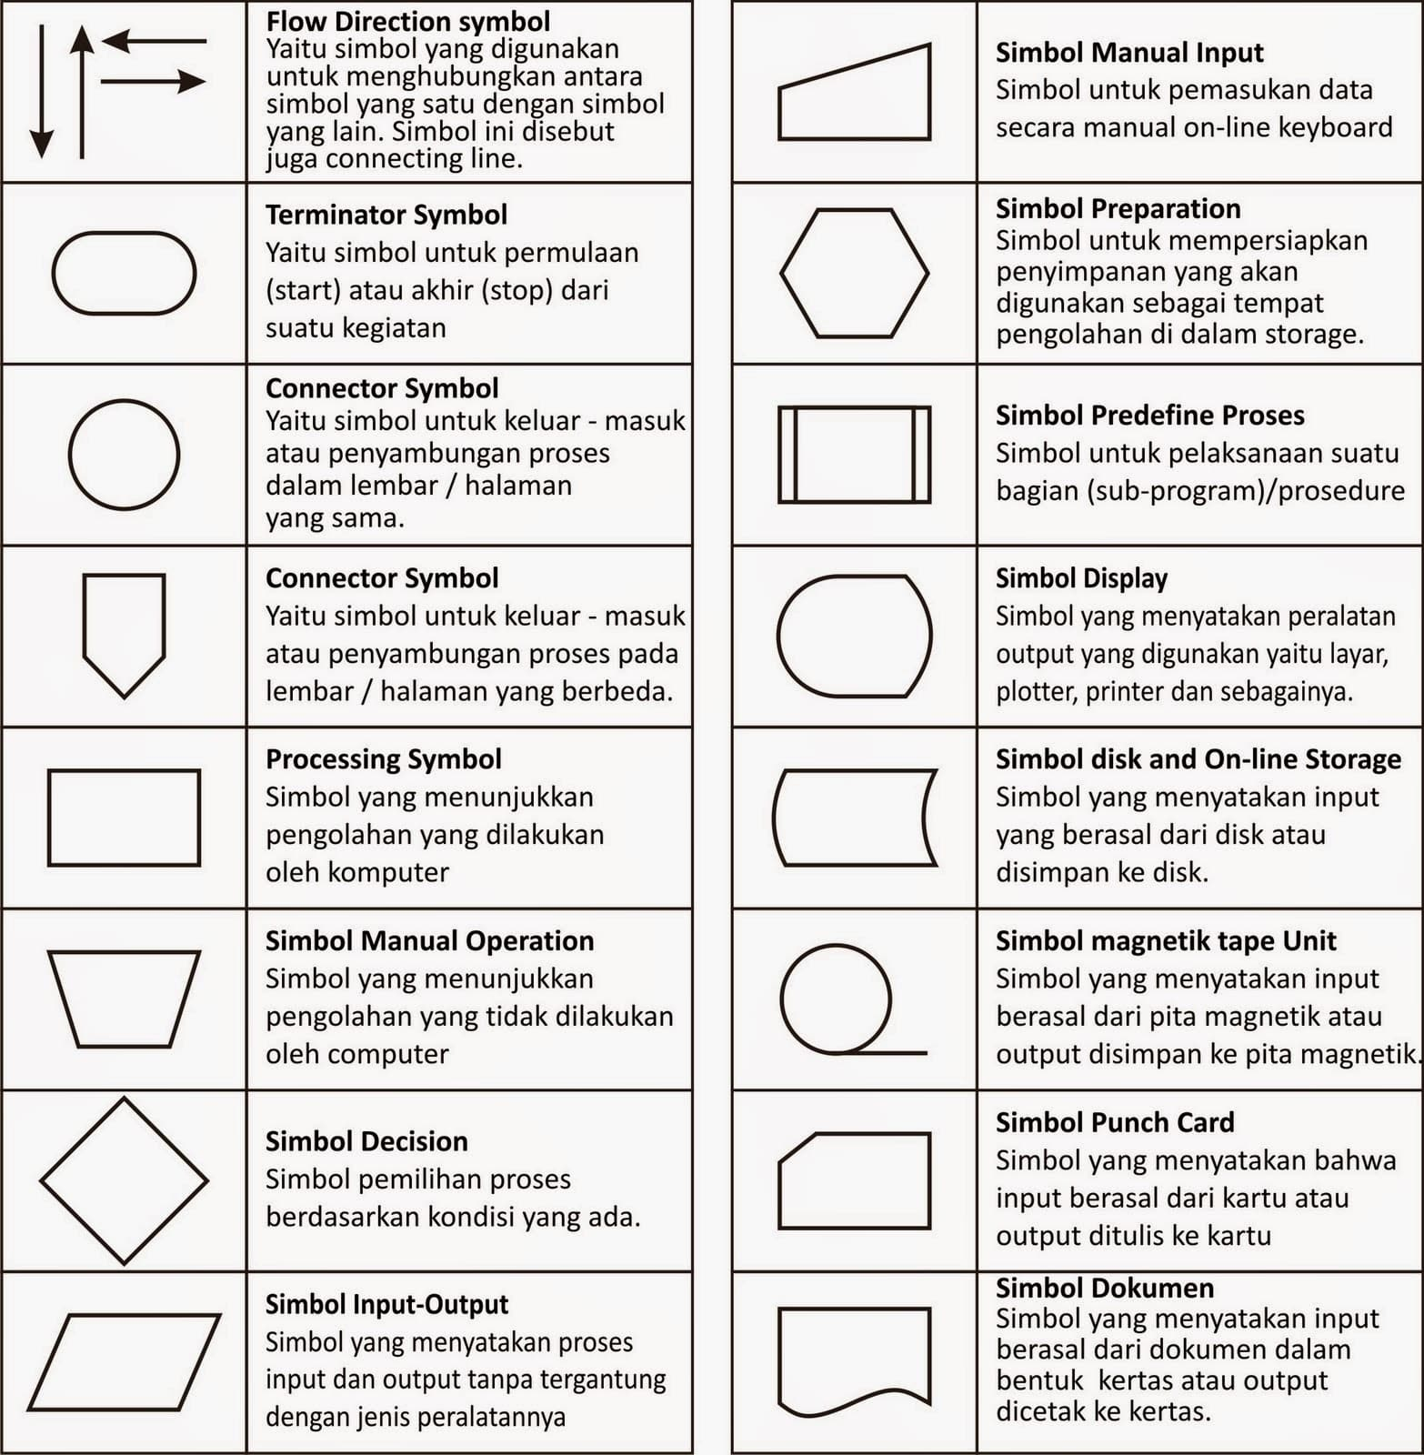

Gambar 7. Simbol Notasi Flowchart

(Sumber: [https://itbox.id/blog/*Flowchart*](https://itbox.id/blog/flowchart))

### ***Use-Case Diagram***

*Use-case diagram* menggambarkan interaksi antara sistem dan aktor (pengguna atau sistem lain) yang menggunakan sistem tersebut. Diagram ini menunjukkan apa saja yang dapat dilakukan pengguna (aktor) terhadap sistem tanpa menjelaskan detail proses internalnya.. Dalam penelitian sistem informasi kepegawaian Universitas Primakara, Dwayani dkk. (2022) menggunakan *use-case* diagram untuk memodelkan interaksi aktor seperti pegawai dan administrator dengan sistem, sehingga fungsi-fungsi sistem dapat diidentifikasi dan dianalisis secara tepat. Tujuan utama *use-case diagram* adalah memvisualisasikan kebutuhan fungsional sistem, memperjelas batasan sistem, dan menjaga agar pengembang memahami ekspektasi pengguna dari perspektif penggunaan sistem sehari-hari.

Berikut ini adalah simbol notasi yang digunakan dalam *use-case diagram:*



Gambar 8. Simbol Notasi Use Case

(Sumber: https://www.dicoding.com/blog/contoh-use-case-diagram/)

### ***Activity Diagram***

*Activity diagram* (diagram aktivitas) adalah diagram UML yang menggambarkan alur kerja (*workflow*) atau proses bisnis dalam sistem. Diagram ini sangat efektif untuk menjelaskan urutan aktivitas, kondisi paralel, dan aliran kontrol dalam sistem. Dalam studi pemantauan proyek, Hendrawan dkk. (2024) menggunakan *activity diagram* bersama *use-case* *dan class diagram* untuk memodelkan bagaimana pengguna berinteraksi dengan sistem dan bagaimana alur kerja proyek dikelola. *Activity diagram* membantu analisis proses dinamis dan validasi alur proses dengan pemangku kepentingan sebelum implementasi sistem sesungguhnya.

Berikut ini adalah simbol notasi yang digunakan dalam *activity diagram:*



Gambar 9. Simbol Notasi Activity Diagram

(Sumber: https://www.dicoding.com/blog/apa-itu-activity-diagram/)

### ***Class Diagram***

*Class diagram* adalah diagram struktur UML yang menampilkan kelas-kelas dalam sistem, atribut, metode, serta hubungan antar kelas. Class diagram memberikan gambaran statis dari struktur internal sistem. Ramdany (2024) dalam studinya menjelaskan bahwa class diagram mendeskripsikan kelas, atribut, dan relasi antar objek, yang sangat penting dalam perancangan sistem berbasis berorientasi objek untuk memastikan struktur data dan perilaku sistem konsisten. Melalui *class diagram*, pengembang dapat merancang model domain yang jelas dan mendetail sebagai fondasi untuk implementasi kode dan basis data.

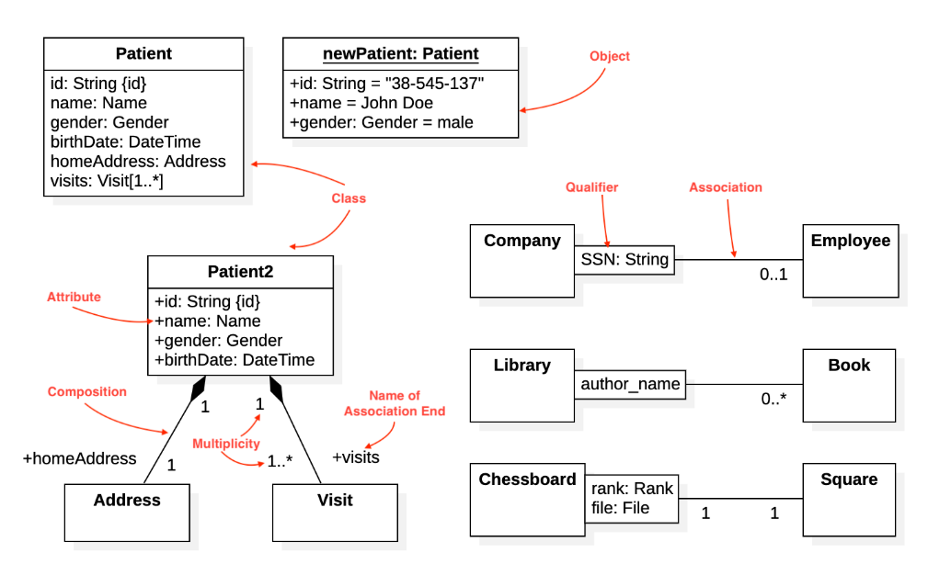

Gambar 10. Simbol Notasi Class Diagram

**(Sumber:** <https://itbox.id/blog/class-diagram-pengertian-simbol-manfaat-beserta-contohnya>**)**

### ***Entity-Relationship Diagram* (ERD)**

*Entity Relationship Diagram* (ERD) adalah alat pemodelan data yang digunakan untuk merancang struktur basis data sistem. ERD memvisualisasikan entitas (objek utama yang datanya disimpan), atribut (properti dari entitas), dan hubungan (*relationship*) antara entitas-entitas tersebut. Konsep kunci dalam ERD adalah kardinalitas (derajat hubungan, seperti *one-to-one*, *one-to-many*, atau *many-to-many*) yang menentukan bagaimana data dikaitkan dalam database.

Dalam penelitian Putra dkk. (2024) menggunakan *Enhanced Entity-Relationship* (EER) diagram untuk merancang struktur data inventori yang mencakup entitas seperti barang, transaksi, dan toko, sehingga hubungan antar entitas dapat dipahami dan diimplementasikan secara efisien. ERD berfungsi sebagai cetak biru desain data dan memastikan integritas dan normalisasi data di dalam basis data sistem.

Berikut ini adalah simbol notasi yang digunakan dalam ERD:

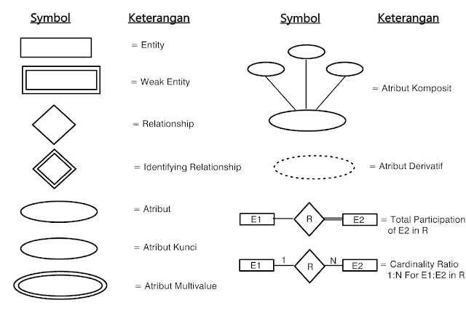

Gambar 11. Simbol Notasi ERD

(Sumber: https://www.domainesia.com/berita/pengertian-erd-adalah/)

## Perangkat Pengembangan Sistem

### *****Hardware*****

* 1. Laptop

Dalam penelitian ini, penulis menggunakan perangkat keras berupa laptop **Lenovo IdeaPad Slim 3i (14”, Gen 7)**. Laptop ini dilengkapi prosesor **12th Gen Intel® Core™ i3-1215U** yang menggunakan arsitektur hybrid, sehingga mampu memberikan performa optimal untuk aktivitas pengembangan perangkat lunak seperti penulisan kode, kompilasi, dan pengujian sistem. Perangkat ini juga didukung oleh **memori 16 GB**, yang memberikan kapasitas multitasking yang lebih baik serta memastikan proses pengembangan berjalan lancar tanpa hambatan. Dengan desain yang ringkas dan efisiensi daya yang baik, laptop ini sangat mendukung kebutuhan penelitian yang membutuhkan mobilitas tinggi.

* 1. RFID *Handheld Reader Portable*

Pada penelitian ini digunakan ***RFID Handheld Reader Portable*** sebagai alat untuk membaca tag RFID yang ditempel pada aset. Perangkat ini dapat mendeteksi dan mengidentifikasi tag tanpa perlu kontak langsung, sehingga proses pemindaian menjadi lebih cepat dan efisien. Reader portabel dipilih karena mudah dibawa dan dapat digunakan di berbagai lokasi, termasuk area yang tidak terjangkau reader statis.

Selain itu, perangkat ini mendukung pembacaan beberapa tag sekaligus serta dapat mengirimkan data hasil pemindaian ke laptop atau sistem secara langsung melalui konektivitas seperti USB atau Bluetooth. Dengan kemudahan penggunaan dan mobilitas tinggi, perangkat ini sangat membantu dalam proses inventarisasi di lapangan.

1. **Tag RFID Pasif**

Penelitian ini menggunakan **tag RFID pasif** sebagai penanda identitas untuk setiap aset. Tag pasif dipilih karena tidak memerlukan sumber daya baterai, lebih ekonomis, dan mudah diaplikasikan pada banyak barang. Tag ini bekerja dengan memanfaatkan energi dari gelombang radio yang dipancarkan oleh reader untuk mengaktifkan chip dan mengirimkan data identifikasi. Dengan ukuran yang kecil, ringan, dan biaya rendah, tag RFID pasif sangat sesuai digunakan dalam sistem inventarisasi yang membutuhkan pelabelan aset secara massal dan efisien.

### *****Software*****

* 1. ***Visual Code Studio***

***Visual Studio Code* (VS Code) adalah editor kode sumber terbuka (*open-*source) dan *cross-platform* yang dikembangkan oleh Microsoft, berfungsi sebagai lingkungan pengembangan utama (IDE) dalam proyek ini. Perangkat ini menyediakan fitur esensial seperti penyorotan sintaksis (*syntax highlighting*), penyelesaian kode cerdas (*IntelliSense*), dan dukungan debugging terintegrasi. Fungsinya dalam Sistem Manajemen Aset adalah untuk menulis, mengedit, dan mengelola seluruh kode sumber baik untuk aplikasi *front-end* yang dibangun dengan React maupun *back-end* yang menggunakan Laravel, dengan integrasi Git yang mempermudah version control dan kolaborasi tim.**

* 1. **MySQL**

MySQL merupakan Sistem Manajemen Basis Data Relasional (RDBMS) sumber terbuka (*open-source)* yang menggunakan *Structured Query Language* (SQL) untuk pengelolaan data. Dipilih karena keandalan dan kecepatannya dalam menangani operasi data. Peran sentral MySQL dalam proyek ini adalah sebagai tempat penyimpanan terstruktur untuk seluruh informasi krusial sistem, mencakup data inventaris aset barang, status RFID, lokasi penempatan, riwayat pemeliharaan, serta menampung dan memproses data hasil perhitungan *Fuzzy-*MARCOS yang digunakan untuk penentuan keputusan pemeliharaan.

* 1. **Laragon**

Laragon adalah sebuah lingkungan pengembangan lokal universal yang portable dan ringan, yang bertugas mengatur dan menjalankan web server lokal secara terintegrasi. Laragon secara otomatis menyediakan dan mengkonfigurasi kebutuhan server seperti Apache/Nginx, PHP, dan MySQL. Kegunaan utamanya adalah menciptakan lingkungan server yang siap pakai dan stabil di komputer lokal pengembang, sehingga memungkinkan sistem back-end Laravel dan basis data MySQL dapat diuji dan dijalankan dengan cepat selama proses pengembangan berlangsung.

* 1. **Node.js**

Node.js adalah lingkungan runtime JavaScript sumber terbuka yang memungkinkan eksekusi JavaScript di luar browser. Fungsi vital Node.js dalam sistem ini adalah menjadi fondasi operasional *front-end*, di mana ia diperlukan untuk menjalankan *framework* React dan mengelola dependency yang dibutuhkan. Melalui npm (*Node Package Manager*), Node.js bertugas menginstal dan mengelola semua *library* dan *package front-end* yang digunakan untuk membangun antarmuka pengguna (UI) sistem manajemen aset yang interaktif.

* 1. ***Composer***

*Composer* adalah alat manajemen *dependency* yang spesifik digunakan untuk bahasa pemrograman PHP. Peran esensialnya dalam proyek ini adalah memastikan integritas dan kelengkapan *back-end* dengan cara mendeklarasikan, menginstal, dan mengelola semua *library* dan *package* PHP yang dibutuhkan oleh *framework* Laravel. Composer menjamin bahwa semua komponen sistem *back-end*, seperti *package* untuk otentikasi, koneksi ke MySQL, dan pemrosesan logika *Fuzzy*-MARCOS, selalu tersedia dan terorganisir dengan benar.

* 1. **Git**

Git adalah sistem kontrol versi terdistribusi (DVCS) yang berfungsi sebagai alat untuk melacak, mengelola, dan merekam setiap perubahan yang terjadi pada kode sumber proyek. Kegunaan krusial Git dalam pembangunan sistem adalah memfasilitasi kolaborasi yang aman dan terstruktur, memungkinkan pengembang untuk bekerja secara simultan melalui sistem branching (*main*, *development*, *feature*), serta menyediakan kemampuan untuk kembali ke versi kode sebelumnya jika terjadi *bug* atau kesalahan, memastikan proses pengembangan sistem manajemen aset berjalan dengan terkontrol dan terorganisir.

### ****Teknologi Pengembangan****

* 1. JavaScript

JavaScript (JS) adalah bahasa pemrograman tingkat tinggi yang paling fundamental dalam pengembangan web modern, utamanya berfungsi untuk menambahkan interaktivitas dan logika *client-side* pada halaman web. Dalam konteks Sistem Manajemen Aset Barang, JavaScript berperan sebagai bahasa dasar untuk membangun antarmuka pengguna (UI) dinamis dan responsif. Ia digunakan untuk menangani interaksi pengguna, memvalidasi data masukan (misalnya, *input* data aset), dan mengirimkan permintaan asinkron (AJAX) ke *back-end* (Laravel API) untuk mengambil, memperbarui, atau menampilkan data aset secara *real-time* tanpa perlu me-muat ulang halaman.

* 1. React

React adalah sebuah pustaka JavaScript sumber terbuka yang berfokus pada pembangunan antarmuka pengguna (UI), dikembangkan oleh Facebook (Meta). React menggunakan pendekatan berbasis komponen (*component-based*) dan memanfaatkan Virtual DOM untuk optimasi performa *rendering*. Peran utama React dalam proyek ini adalah sebagai teknologi *front-end* yang bertanggung jawab mengelola tampilan dan interaksi dari Sistem Manajemen Aset Barang. React digunakan untuk membangun *user interface* yang kompleks, seperti dasbor manajemen aset, formulir *input* data RFID, dan tampilan hasil keputusan pemeliharaan *Fuzzy-*MARCOS, memastikan pengalaman pengguna yang cepat dan mulus.

* 1. PHP

PHP (*Hypertext Preprocessor*) adalah bahasa pemrograman *server-side* yang sangat populer, utamanya digunakan untuk pengembangan web dinamis. PHP dikenal karena kemudahannya, fleksibilitasnya, dan didukung oleh ekosistem yang besar. Fungsi PHP dalam sistem ini adalah menjalankan seluruh logika *back-end*. PHP, melalui *framework* Laravel, bertugas memproses permintaan dari *front-end* (React), berkomunikasi dengan basis data MySQL, menjalankan algoritma kompleks seperti *Fuzzy*-MARCOS untuk penentuan keputusan pemeliharaan aset, serta mengelola otentikasi dan *business logic* lainnya.

* 1. Laravel

Laravel adalah kerangka kerja (*framework*) PHP *server-side* yang bersifat MVC (*Model-View-Controller*), dirancang untuk mempermudah dan mempercepat pengembangan aplikasi web berskala besar. Laravel menyediakan struktur yang rapi, alat bantu, dan sintaks yang elegan untuk tugas-tugas umum seperti *routing*, *database migration*, dan ORM (*Object-Relational Mapping*). Dalam proyek ini, Laravel berfungsi sebagai back-end utama yang menyediakan API *Restful*. Laravel bertanggung jawab menghubungkan *front-end* React dengan basis data MySQL, mengimplementasikan model *Fuzzy-*MARCOS, dan mengelola semua *business logic* yang berkaitan dengan manajemen data aset, termasuk penambahan, pengubahan, dan penghapusan data aset barang berbasis RFID.

## Penelitian Relevan

Berikut adalah beberapa penelitian dahulu yang terkait.

Tabel 2. Penelitian Relevan

|  |  |  |  |  |  |
| --- | --- | --- | --- | --- | --- |
| **Judul Penelitian** | **Peneliti & Tahun** | **Permasalahan** | **Metode** | **Hasil** | **Sumber** |
| Design and Implementation of Data Center Asset Management System Based on RFID Technology | Yuan, J., Jiang, Y., & Pan, J. (2023) | Pengelolaan aset data center kompleks, metode manual sering tidak akurat | Sistem manajemen aset berbasis RFID; implementasi otomatis; tracking real-time menggunakan RFID tag & *reader* | Inventaris lebih cepat, kesalahan berkurang, akurasi data meningkat | ICAUS 2022, Springer. <https://doi.org/10.1007/978-981-99-0479-2_350> |
| RFID Based Inventory Management System | Chen, M. C., Cheng, Y. T., & Siang, C. Y. (2023) | Kebutuhan monitoring stok real-time dan alert otomatis | NodeMCU ESP8266 + RFID; Embedded C; Blynk IoT; Email notification | Tracking stok real-time, biaya transaksi berkurang, mudah integrasi | IJRASET (2023). DOI: 10.22214/ijraset.2023.56210 |
| Developing a Fuzzy Optimized Model for Selecting Maintenance Strategy | Bashiri, M., Li, X., & Wang, Y. (2023) | Pemilihan strategi pemeliharaan mengandung ketidakpastian | Integrasi FGP + ANP + FMEA; teori Dempster-Shafer; SMAA-MARCOS | Prioritas pemeliharaan lebih objektif; ketidakpastian dapat ditangani dengan baik | International Journal of Medical Informatics (2023). <https://doi.org/10.1016/j.asoc.2023.14013X> |
| Predictive Maintenance in Industry 4.0 | Ida Hector & Rukmani Panjanathan (2024) | Kegagalan mesin menyebabkan downtime dan kerugian | Model PdM 5 tahap; sensor IoT; *machine learning* & *deep learning* | *Downtime* berkurang; prediksi *failure* lebih akurat; real-time monitoring efektif | PeerJ Computer Science (2024). DOI: 10.7717/peerj-cs.2016 |
| Integrating Fuzzy Logic and Multi-Criteria Decision-Making in Hybrid FMECA | Chakhrit, A. & Chennoufi, M. (2024) | FMECA sulit karena ketidakpastian data & subjektivitas | *Fuzzy logic* + MCDM; interval *type*-2 *Fuzzy* | Identifikasi & prioritas risiko lebih akurat; cocok untuk berbagai industri | Quality and Reliability Engineering International (2024). DOI: 10.1002/qre.3601 |
| A Fuzzy BWM and MARCOS Integrated Framework for Evaluating Systems | Büyüközkan, G., Havle, C. A., & Feyzioğlu, O. (2024) | Evaluasi sistem kompleks butuh pendekatan multi-kriteria dengan ketidakpastian | *Fuzzy* Best-Worst Method (FBWM) + *Fuzzy* MARCOS | Ranking alternatif lebih akurat; efektif untuk lingkungan *Fuzzy* | Financial Innovation, SpringerOpen (2024). DOI: 10.1186/s40854-023-00543-w |

# BAB III

**METODE PENELITIAN**

Bab ini menyajikan metodologi yang digunakan dalam pelaksanaan penelitian serta pendekatan pengembangan sistem yang diterapkan dalam membangun Sistem Manajemen Inventaris Aset Barang Berbasis RFID dengan keputusan pemeliharaan menggunakan metode *Fuzzy-*MARCOS. Pemilihan metode penelitian dan model pengembangan sistem dilakukan secara cermat agar selaras dengan karakteristik permasalahan, kebutuhan pengguna, serta tujuan penelitian yang berfokus pada pengembangan produk sistem informasi sekaligus evaluasi efektivitasnya.

Dalam penelitian ini digunakan metode *Research and Development* (R&D), karena sesuai untuk menghasilkan suatu produk berbasis teknologi sekaligus melakukan proses uji kelayakan dan validasi. Pendekatan R&D memberikan kerangka kerja yang sistematis mulai dari identifikasi masalah, analisis kebutuhan, pengembangan produk awal, pengujian, hingga penyempurnaan berdasarkan umpan balik pengguna. Metode ini dipandang relevan untuk konteks penelitian yang tidak hanya mengembangkan perangkat lunak, tetapi juga memastikan bahwa sistem yang dihasilkan mampu menjawab permasalahan riil terkait ketidaktepatan data inventaris, minimnya pelacakan aset, serta belum adanya dukungan analisis prioritas pemeliharaan pada Bidang TIK Polda Sumatera Barat.

Selain metode penelitian, proses pengembangan sistem dalam penelitian ini menggunakan model *Prototype*, yaitu pendekatan pengembangan perangkat lunak yang memungkinkan peneliti untuk menghasilkan rancangan awal (*prototype*) secara cepat, mengujinya kepada pengguna, kemudian melakukan iterasi perbaikan berdasarkan masukan dan kebutuhan lapangan. Model ini dipilih karena memberikan fleksibilitas, kemudahan adaptasi, serta memungkinkan pengguna—dalam hal ini operator inventaris, petugas lapangan, dan pimpinan Bidang TIK, untuk menilai ketercapaian fungsi sistem sejak tahap awal. Proses iteratif tersebut sangat diperlukan mengingat sistem yang dibangun tidak hanya berfungsi untuk pencatatan digital, tetapi juga mengintegrasikan perangkat RFID, mendukung pengolahan data multi-kriteria melalui *Fuzzy-*MARCOS, serta menghasilkan keluaran berupa rekomendasi prioritas pemeliharaan aset yang akurat dan dapat dipertanggungjawabkan.

Melalui perpaduan metode R&D dan model *prototype*, pengembangan sistem pada penelitian ini diharapkan mampu menghasilkan produk yang tidak hanya valid secara fungsional dan teknis, tetapi juga layak diterapkan sebagai solusi nyata dalam meningkatkan akurasi, efisiensi, dan transparansi manajemen inventaris di Bidang TIK Polda Sumatera Barat. Dengan demikian, Bab III ini berperan penting untuk menggambarkan secara komprehensif langkah-langkah penelitian serta desain metodologis yang menjadi dasar pengembangan sistem usulan.

## Jenis Penelitian

Penelitian ini menggunakan jenis penelitian *Research and Development* (R&D) karena berfokus pada dua aktivitas utama, yaitu penelitian (*research*) untuk menganalisis kebutuhan sistem manajemen aset dan metode *Fuzzy*-MARCOS dalam pengambilan keputusan pemeliharaan, serta pengembangan (*development*) untuk merancang dan membangun sistem inventaris aset berbasis web yang terintegrasi dengan teknologi RFID. Pendekatan R&D dipilih karena penelitian bukan hanya menghasilkan kajian teoritis, tetapi juga menghasilkan produk sistem yang dapat digunakan secara langsung oleh Bidang TIK Polda Sumatera Barat. Proses penelitian dilakukan melalui tahapan identifikasi masalah, analisis kebutuhan, perancangan sistem, pengembangan, validasi, hingga implementasi sistem agar solusi yang dibangun efektif, akurat, dan sesuai kebutuhan pengguna di lapangan.

Pada fase ***research***, peneliti melakukan analisis mendalam terhadappermasalahan inventarisasi aset di Bidang TIK Polda Sumbar melalui **wawancara dengan petugas pengelola aset** serta **observasi langsung** terhadap proses pencatatan dan pelacakan aset yang berjalan. Selain itu, peneliti mengkaji teknologi ***Radio Frequency Identification* (RFID)** sebagai solusi identifikasi otomatis untuk meningkatkan kecepatan dan akurasi pendataan. Tahap ini juga mencakup penelaahan konsep ***Multi-Criteria Decision Making* (MCDM)** dan pendalaman metode ***Fuzzy*-MARCOS** sebagai pendekatan komputasional yang digunakan untuk menentukan prioritas pemeliharaan aset secara lebih objektif, terukur, dan sesuai kebutuhan operasional di lapangan.

Selanjutnya, pada tahap *development*, penelitian ini menggunakan metode pengembangan sistem *Prototype*. Metode ini bersifat iteratif dan melibatkan pengguna secara langsung sejak awal hingga akhir proses pengembangan, sehingga setiap kebutuhan, perubahan, maupun masukan dapat segera diakomodasi ke dalam sistem. Tahapan metode Prototype meliputi *Communication, Quick Plan, Modeling (Quick Design), Construction of Prototype,* dan *Deployment & Feedback*. Tahap *Communication* digunakan untuk menggali kebutuhan pengguna; *Quick Plan* menyusun rencana awal sistem; *Modeling (Quick Design)* menghasilkan rancangan antarmuka dan alur sistem; *Construction of Prototype* membangun prototipe sistem inventaris, mengintegrasikan RFID handheld reader, serta menerapkan metode Fuzzy-MARCOS; sedangkan *Deployment & Feedback* mencakup pengujian, evaluasi, serta penyempurnaan sistem hingga siap digunakan dalam lingkungan operasional Bidang TIK Polda Sumatera Barat.

## Tahap Pengembangan Sistem

Pada penelitian ini, pengembangan sistem dilakukan dengan menggunakan metode *Prototype*, yaitu pendekatan yang membangun purwarupa sebagai model awal sistem untuk membantu memahami kebutuhan pengguna dan memastikan sistem yang dikembangkan sesuai dengan harapan. Metode ini dipilih karena bersifat fleksibel dan memungkinkan adanya perbaikan berulang berdasarkan masukan pengguna. *Prototyping* memfasilitasi evaluasi awal (*early evaluation*) sehingga pengembang dapat menerima umpan balik lebih cepat dan memperbaiki desain (Riyanti, 2024).

Dengan demikian, metode *Prototype* membantu memastikan bahwa sistem yang dihasilkan tidak hanya memenuhi kebutuhan teknis, tetapi juga sesuai dengan kebutuhan operasional di lapangan. Metode *Prototype* ini terdiri atas beberapa tahapan yang dijelaskan sebagai berikut:

### *Communication*

Tahap *Communication* merupakan langkah awal dalam pengembangan sistem yang berfokus pada pengumpulan informasi dan pemahaman kebutuhan pengguna. Pada tahap ini, peneliti melakukan wawancara, observasi, dan analisis dokumen dengan pihak yang terlibat dalam pengelolaan inventaris di Bidang TIK Polda Sumatera Barat untuk mengidentifikasi permasalahan pada sistem manual, memahami alur kerja, serta mengetahui kebutuhan dan harapan pengguna terhadap sistem yang akan dibangun.

Informasi yang diperoleh pada tahap ini menjadi dasar untuk menentukan ruang lingkup sistem, menyusun kebutuhan fungsional dan non-fungsional, serta merancang *prototype* awal. Dengan demikian, tahap *Communication* memastikan bahwa sistem yang dikembangkan benar-benar sesuai dengan kebutuhan lapangan dan membantu proses pengembangan berjalan lebih terarah dan tepat sasaran.

#### Analisis Sistem Berjalan

Analisis sistem yang berjalan merupakan analisis yang menggambarkan bagian-bagian sistem kerja yang telah di terapkan pada Bidang TIK Polda Sumbar, adapun bagian-bagian tersebut yaitu:

1. Analisis Proses Kerja.

Analisis proses kerja dilakukan untuk memahami alur kegiatan operasional yang sedang berjalan, termasuk siapa yang terlibat, data apa yang digunakan, dan kendala yang muncul. Dengan analisis ini, dapat diketahui bagian-bagian proses yang masih manual, berulang, atau menimbulkan masalah sehingga menjadi dasar untuk merancang sistem yang lebih efisien.

Pada Bidang TIK Polda Sumatera Barat, analisis proses kerja dilakukan untuk melihat bagaimana pendataan, pengecekan kondisi, pemeliharaan, dan pelaporan aset saat ini masih dicatat secara manual melalui buku atau spreadsheet, yang sering menyebabkan keterlambatan, kesalahan data, dan kesulitan dalam pelacakan aset.

Berikut adalah gambaran proses kerja utama yang saat ini berjalan dalam pengelolaan aset di Bidang TIK Polda Sumbar:

Tabel 3. Analisis Proses Kerja

|  |  |  |
| --- | --- | --- |
| **No.** | **Proses Kerja** | **Aktivitas** |
| 1 | Pendataan Aset Baru | 1. Aset yang diterima dicatat secara manual di buku atau *spreadsheet*. 2. Informasi dicatat: nama aset, lokasi, dan kondisi awal. |
| 2 | Penyimpanan & Penempatan Aset | 1. Aset ditempatkan di ruangan atau unit kerja. 2. Lokasi dicatat secara manual tanpa pemantauan pergerakan aset. |
| 3 | Pencatatan Pergerakan Aset | 1. Jika aset dipindahkan, petugas mencatat lokasi baru secara manual. 2. Tidak ada sistem *real-time* sehingga sering terjadi kesalahan atau keterlambatan data. |
| 4 | Pengecekan & Inventarisasi Rutin | 1. Petugas melakukan pengecekan fisik secara berkala. 2. Mencocokkan data di buku dengan keberadaan fisik. 3. Ditemukan sering adanya aset hilang/tidak ditemukan. |
| 5 | Pemeliharaan Aset | 1. Perbaikan atau pemeliharaan dicatat manual pada buku/lembar kerja. 2. Tidak ada penentuan prioritas pemeliharaan berdasarkan kondisi atau nilai aset. 3. Keputusan bersifat subjektif. |
| 6 | Pelaporan Aset ke Pimpinan | 1. Laporan dibuat manual dari buku atau Excel. 2. Membutuhkan waktu lama untuk rekap data seluruh unit. 3. Tidak tersedia data *real-time* terkait kondisi & nilai aset. |

1. Analisis Pelaku Kerja

Analisis pelaku bisnis dilakukan untuk mengidentifikasi pihak-pihak yang terlibat dalam proses pengelolaan inventaris aset, termasuk tugas, wewenang, dan tanggung jawab masing-masing. Pemahaman terhadap pelaku bisnis penting agar sistem yang dirancang mampu mendukung alur kerja yang sesuai dengan struktur organisasi dan pembagian tugas yang sudah berlaku di lingkungan Bidang TIK Polda Sumatera Barat. Berikut analisis pelaku sistem yang sedang berjalan:

Tabel 4. Analisis Pelaku Kerja

|  |  |  |
| --- | --- | --- |
| **No.** | **Pelaku Bisnis** | **Peran dan Tanggung Jawab**  **(Sistem Manual)** |
| 1 | Operator Inventaris / Pengelola Aset | 1. Mencatat aset baru ke dalam buku/Excel. 2. Mengarsipkan dokumen data aset dan laporan. 3. Memperbarui data pemindahan atau perubahan kondisi aset. 4. Menyiapkan laporan inventaris untuk pimpinan. |
| 2 | Petugas Lapangan / Teknisi TIK | 1. Melakukan pengecekan fisik dan inventarisasi rutin. 2. Menerima, memindahkan, dan memeriksa kondisi aset. 3. Melaporkan kerusakan atau kehilangan aset kepada operator. |
| 3 | Pimpinan / Kepala Bidang TIK | 1. Memberikan persetujuan pemeliharaan aset. 2. Menentukan kebijakan penghapusan aset. 3. Menerima laporan inventaris dari operator. |

1. Analisis Masalah dan Solusi

Analisis masalah dan solusi bertujuan untuk mengidentifikasi kendala yang terjadi pada sistem berjalan (manual) di Bidang TIK Polda Sumatera Barat serta merumuskan solusi yang akan ditawarkan melalui pengembangan sistem manajemen inventaris berbasis RFID dan *Fuzzy-*MARCOS. Tahapan ini penting agar sistem yang dibangun tidak hanya menggantikan proses manual, tetapi juga menyelesaikan akar masalah yang selama ini terjadi dalam pengelolaan aset.

Tabel 5. Analisis Masalah dan Solusi

|  |  |  |
| --- | --- | --- |
| **No.** | **Permasalahan dalam Sistem Manual** | **Solusi yang Diberikan**  **oleh Sistem Usulan** |
| 1 | Data pada SAKTI dan SIMAN tidak menggambarkan kondisi riil, karena banyak aset mandiri Bidang TIK tidak tercatat, sehingga terjadi ketidaksinkronan aset. | Sistem inventaris internal berbasis web dengan database terintegrasi yang mencatat seluruh aset, baik BMN maupun non-BMN, sehingga data lebih lengkap dan sesuai kondisi lapangan. |
| 2 | Pendataan aset masih dilakukan secara manual melalui buku dan Excel, sehingga rawan kesalahan dan duplikasi data. | Sistem berbasis web dengan database terpusat untuk mencatat aset secara digital dan otomatis, lengkap dengan kode RFID sebagai identitas unik. |
| 3 | Sulit melacak pergerakan atau pemindahan aset antar ruangan karena tidak ada pelacakan real-time. | Integrasi RFID *handheld* untuk memindai aset secara langsung dan mencatat lokasi serta waktu pemindaian secara otomatis. |
| 4 | Tidak adanya riwayat kondisi dan pemeliharaan aset yang terdokumentasi dengan baik. | Sistem menyimpan histori kondisi, pemeliharaan, dan perbaikan aset secara terstruktur dan dapat ditelusuri kembali. |
| 5 | Penentuan prioritas pemeliharaan aset tidak objektif dan hanya berdasarkan perkiraan petugas. | Penerapan metode *Fuzzy-*MARCOS untuk menentukan prioritas pemeliharaan berdasarkan kriteria seperti kondisi, nilai aset, frekuensi pemakaian, dan biaya. |
| 6 | Penyusunan laporan aset membutuhkan waktu lama dan sering mengalami ketidaksesuaian data. | Sistem menyediakan fitur laporan otomatis (inventaris, pemeliharaan, pergerakan aset, hasil *Fuzzy-*MARCOS) yang dapat dicetak atau diunduh secara instan. |

1. *Flowchart* Sistem Berjalan

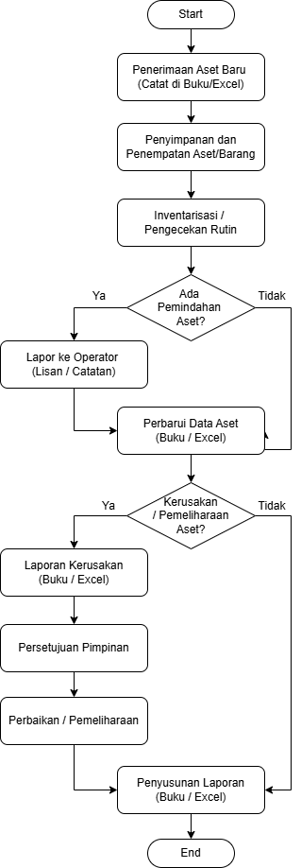

Gambar 12. Flowchart Sistem Berjalan

### *Quick Plan*

Tahap ***Quick Plan*** merupakan proses perencanaan awal yang dilakukan setelah kebutuhan dan permasalahan utama berhasil diidentifikasi, dengan tujuan menyusun gambaran umum mengenai solusi sistem yang akan dikembangkan. Pada tahap ini peneliti menentukan fitur inti, alur proses utama, kebutuhan teknis dasar, serta prioritas pengembangan yang akan diwujudkan dalam prototype. *Quick Plan* berfungsi sebagai panduan agar proses perancangan dan implementasi sistem berjalan terarah, efisien, dan fokus pada penyelesaian masalah utama yang terjadi pada pengelolaan inventaris di Bidang TIK Polda Sumatera Barat.

#### Analisis Sistem Diusulkan

Analisis sistem diusulkan merupakan tahapan untuk merancang sistem baru yang akan menggantikan proses manual yang selama ini berjalan di Bidang TIK Polda Sumatera Barat.

Sistem yang diusulkan berupa **Sistem Manajemen Inventaris Aset Berbasis Web dengan Integrasi RFID dan Metode *Fuzzy-*MARCOS**, yang bertujuan untuk meningkatkan efisiensi pencatatan aset, akurasi pelacakan, serta objektivitas dalam penentuan prioritas pemeliharaan.

Melalui analisis ini, diidentifikasi kebutuhan pengguna, fitur utama sistem, serta mekanisme kerja yang akan diterapkan agar sesuai dengan prosedur operasional dan struktur organisasi Bidang TIK.

1. Analisis User

Analisis user bertujuan untuk mengidentifikasi jenis pengguna yang akan menggunakan sistem dan mendeskripsikan hak akses, kebutuhan, dan tanggung jawab masing-masing. Setiap pengguna memiliki peran berbeda sesuai dengan struktur Bidang TIK Polda Sumbar, sehingga sistem harus menyediakan fitur yang sesuai dengan otoritas masing-masing.

Tabel 6. Analisis User

|  |  |  |
| --- | --- | --- |
| **No.** | **Jenis Pengguna** | **Hak Akses & Kebutuhan**  **dalam Sistem** |
| 1 | Operator (Pengelola Inventaris) | 1. Mengelola data aset, lokasi, dan pengguna. 2. Input dan update data aset berdasarkan hasil pemindaian RFID. 3. Menghasilkan laporan inventaris dan pemeliharaan. |
| 2 | Petugas | 1. Melakukan pemindaian RFID untuk pencatatan keberadaan aset. 2. Menginput kondisi aset dan laporan kerusakan. |
| 3 | Pimpinan (Kepala Bidang TIK) | 1. Melihat laporan aset, riwayat pemeliharaan, dan hasil perhitungan *Fuzzy-*MARCOS. 2. Menentukan keputusan prioritas pemeliharaan dan kebijakan aset. |

1. Analisis Proses dan Prosedur

Analisis proses dan prosedur dilakukan untuk menggambarkan alur kerja sistem yang diusulkan secara lebih terstruktur dan sistematis. Analisis ini bertujuan untuk menunjukkan hubungan antara aktivitas, yang dilakukan, pengguna yang terlibat, serta data atau dokumen yang digunakan dalam setiap proses. Melalui analisis ini, dapat diketahui bagaimana sistem manajemen inventaris aset berbasis RFID dan metode *Fuzzy-*MARCOS di Bidang TIK Polda Sumatera Barat akan berjalan setelah diimplementasikan.

Sistem yang diusulkan dirancang agar mampu mengotomatisasi proses pencatatan, pelacakan, dan pelaporan aset yang sebelumnya dilakukan secara manual. Dengan penerapan RFID, setiap aset dapat diidentifikasi secara otomatis, sementara metode *Fuzzy-*MARCOS digunakan untuk mendukung proses pengambilan keputusan terkait prioritas pemeliharaan aset berdasarkan beberapa kriteria terukur.

Berikut ini merupakan uraian proses dan prosedur yang akan dijalankan pada sistem yang diusulkan:

Tabel 7. Analisis Proses dan Prosedur

|  |  |  |  |  |
| --- | --- | --- | --- | --- |
| **No.** | **Aktivitas** | **Prosedur** | **User Terkait** | **Dokumen / Data Terkait** |
| 1 | Input Data Aset Baru | Operator melakukan input data aset ke sistem meliputi kode aset, nama aset, jenis, lokasi, nilai, dan kondisi awal sebelum aset digunakan. | Operator | Data aset (kode, nama, jenis, nilai, kondisi, lokasi) |
| 2 | Pemindaian Aset dengan RFID | Petugas menggunakan perangkat RFID *handheld* untuk memindai aset. Data hasil pemindaian otomatis tersimpan dalam sistem untuk memperbarui status aset. | Petugas | Data hasil pemindaian (ID RFID, waktu, lokasi) |
| 3 | Pembaruan Kondisi atau Lokasi Aset | Sistem memperbarui lokasi atau kondisi aset berdasarkan hasil pemindaian. Jika terdapat perubahan, petugas dapat mengedit informasi aset. | Petugas, Operator | Data aset dan riwayat pemindaian |
| 4 | Pencatatan Pemeliharaan Aset | Petugas mencatat kegiatan pemeliharaan pada sistem, mencakup tanggal, deskripsi perbaikan, biaya, dan kondisi aset setelah pemeliharaan. | Operator, Pimpinan | Data pemeliharaan aset |
| 5 | Penilaian Aset Menggunakan *Fuzzy-*MARCOS | Pimpinan menilai aset berdasarkan kriteria *Fuzzy-*MARCOS (kondisi, nilai, frekuensi penggunaan, biaya pemeliharaan). Sistem menghitung prioritas aset yang perlu dipelihara terlebih dahulu. | Petugas, Operator | Data kriteria *Fuzzy-*MARCOS dan hasil perhitungan prioritas |
| 6 | Pembuatan dan Pengunduhan Laporan | Operator menghasilkan laporan inventaris, riwayat pemeliharaan, hasil *Fuzzy-*MARCOS, dan data pemindaian RFID dalam format PDF atau Excel untuk dilaporkan ke pimpinan. | Operator, Pimpinan | Data laporan inventaris dan pemeliharaan |

1. Analisis Kebutuhan Fungsional

Kebutuhan fungsional adalah kebutuhan sistem yang berkaitan dengan fungsi atau layanan yang harus disediakan oleh sistem agar dapat digunakan oleh pengguna sesuai peran masing-masing. Pada sistem manajemen inventaris berbasis RFID dan *Fuzzy-*MARCOS di Bidang TIK Polda Sumatera Barat, kebutuhan fungsional mencakup proses autentikasi pengguna, pendataan aset, pemindaian RFID, pemeliharaan aset, penilaian *Fuzzy-*MARCOS, dan pelaporan.

Tabel 8. Analisis Kebutuhan Fungsional

|  |  |  |
| --- | --- | --- |
| **No.** | **Kebutuhan Fungsional** | **Deskripsi Fungsi Sistem** |
| 1 | Autentikasi Pengguna (Login & Role Access) | Sistem harus menyediakan fitur login dan membedakan hak akses antara Operator, Petugas, dan Pimpinan. |
| 2 | Manajemen Data Aset | Operator dapat menambah, mengedit, menghapus, dan melihat data aset. |
| 3 | Pemindaian Aset dengan RFID | Sistem harus mampu menerima input data dari RFID *reader* untuk identifikasi dan pelacakan aset secara otomatis. |
| 4 | Inventarisasi & Pelacakan Lokasi Aset | Sistem dapat mencatat perubahan lokasi aset berdasarkan hasil pemindaian RFID. |
| 5 | Manajemen Pemeliharaan Aset | Petugas dapat mencatat kerusakan dan proses pemeliharaan aset, serta memperbarui kondisi aset setelah pemeliharaan. |
| 6 | Penilaian Aset dengan Metode *Fuzzy-*MARCOS | Sistem harus menyediakan form penilaian kriteria (kondisi, nilai aset, frekuensi, biaya) dan menghitung prioritas pemeliharaan menggunakan *Fuzzy-*MARCOS. |
| 7 | Manajemen User & Role | Operator dapat mengelola pengguna sistem, termasuk menambah, mengubah, atau menonaktifkan akun pengguna. |
| 8 | Penyusunan Laporan Inventaris & Pemeliharaan | Sistem harus mampu menghasilkan laporan data aset, pemeliharaan, dan hasil *Fuzzy-*MARCOSdalam format cetak (PDF/Excel). |
| 9 | Dashboard Monitoring | Sistem menyediakan tampilan dashboard untuk menampilkan ringkasan jumlah aset, kondisi aset, dan status prioritas pemeliharaan. |

1. **Analisis Kebutuhan Non-Fungsional**

Kebutuhan non-fungsional adalah kebutuhan yang berkaitan dengan kualitas, performa, dan batasan teknis dari sistem, bukan pada fungsi utamanya. Kebutuhan ini memastikan sistem yang dibangun dapat berjalan dengan aman, cepat, mudah digunakan, dan dapat diandalkan. Dalam pengembangan **Sistem Manajemen Inventaris Aset Berbasis RFID dan *Fuzzy-*MARCOS di Bidang TIK Polda Sumatera Barat**, kebutuhan non-fungsional berperan penting untuk menjaga keamanan data aset dan kenyamanan pengguna dalam mengoperasikan sistem.

Tabel 9. Analisis Kebutuhan Non-Fungsional

|  |  |  |
| --- | --- | --- |
| **No.** | **Kebutuhan Non-Fungsional** | **Deskripsi** |
| 1 | Keamanan (*Security*) | Sistem harus memiliki autentikasi login dan pembatasan hak akses berdasarkan peran (Operator, Petugas, Pimpinan) untuk mencegah akses tidak sah. |
| 2 | Kinerja (*Performance*) | Sistem harus dapat memproses data RFID dan menampilkan hasil secara cepat tanpa jeda signifikan, termasuk saat jumlah data besar. |
| 3 | Kemudahan Penggunaan (*Usability*) | Antarmuka sistem harus sederhana, mudah dipahami, dan dapat digunakan oleh pengguna dengan kemampuan teknologi dasar. |
| 4 | Keandalan (*Reliability*) | Sistem harus dapat beroperasi secara konsisten tanpa gangguan, serta menyimpan data secara otomatis agar tidak hilang saat terjadi gangguan jaringan. |
| 5 | Pemeliharaan (*Maintainability*) | Sistem harus mudah diperbarui, baik untuk menambah fitur baru maupun memperbaiki kesalahan tanpa mengganggu operasi utama. |
| 6 | Portabilitas (*Portability*) | Sistem dapat diakses melalui berbagai perangkat (komputer, laptop, tablet) selama terhubung dengan jaringan internal atau internet. |
| 7 | Kapasitas Penyimpanan (*Storage*) | Basis data sistem harus mampu menyimpan data aset, riwayat pemindaian, dan laporan tanpa batasan signifikan untuk kebutuhan jangka panjang. |
| 8 | Ketersediaan (*Availability*) | Sistem harus dapat digunakan kapan pun selama jam operasional kantor, serta dapat diakses secara daring jika dibutuhkan untuk pelaporan cepat. |

1. ***Flowchart* Sistem Diusulkan**

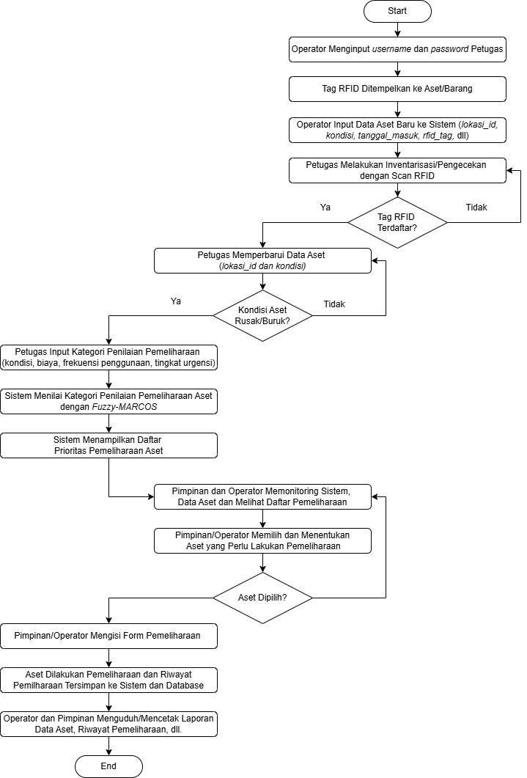

Gambar 13. Flowchart Sistem Diusulkan

### *Modeling (Quick Design)*

Tahap ***Modeling*** merupakan proses merancang representasi visual dan struktural dari sistem berdasarkan hasil analisis kebutuhan yang telah dikumpulkan sebelumnya. Pada tahap ini, peneliti menyusun berbagai model seperti *use case diagram*, *activity diagram*, *database* dan rancangan antarmuka (*user interface)* untuk menggambarkan alur kerja, interaksi pengguna, struktur data, serta fungsi-fungsi utama yang akan diimplementasikan.

*Modeling* berfungsi sebagai peta konseptual yang memastikan seluruh komponen sistem terdefinisi dengan jelas sebelum masuk ke tahap pembangunan, sehingga meminimalkan kesalahan, memperjelas alur proses, serta membantu pengembang dan pengguna memahami bagaimana sistem akan bekerja secara menyeluruh.

#### Perancangan Sistem

Perancangan sistem merupakan tahapan penting dalam pembangunan Sistem Manajemen Inventaris Aset Barang di Bidang TIK Polda Sumatera Barat yang bertujuan untuk menyusun struktur, alur kerja, dan komponen sistem berdasarkan hasil analisis kebutuhan.

Tahap ini memberikan gambaran teknis mengenai cara kerja sistem, mulai dari proses inventaris, pelacakan RFID, hingga penilaian pemeliharaan, sekaligus menggambarkan interaksi pengguna dengan fitur yang tersedia. Perancangan sistem menjadi pedoman agar implementasi berjalan terarah, efisien, dan mampu mengatasi permasalahan pencatatan manual, pelacakan aset, dan penentuan prioritas pemeliharaan.

Adapun beberapa komponen yang disusun dalam proses perancangan sistem adalah sebagai berikut:

##### ***Use Case Diagram***

*Use Case Diagram* merupakan diagram dalam UML yang digunakan untuk menggambarkan interaksi antara aktor (pengguna) dengan sistem melalui serangkaian fungsi yang disebut *use case*. Diagram ini menunjukkan apa saja yang dapat dilakukan pengguna di dalam sistem tanpa menjelaskan detail proses internal. Dengan *use case diagram*, ruang lingkup fungsional sistem dapat dipahami secara jelas, sehingga membantu pengembang memastikan seluruh kebutuhan pengguna sudah terwakili dalam rancangan sistem.

Adapun *use case diagram* yang menjadi representasi fungsional dari sistem usulan ditunjukkan pada Gambar berikut:

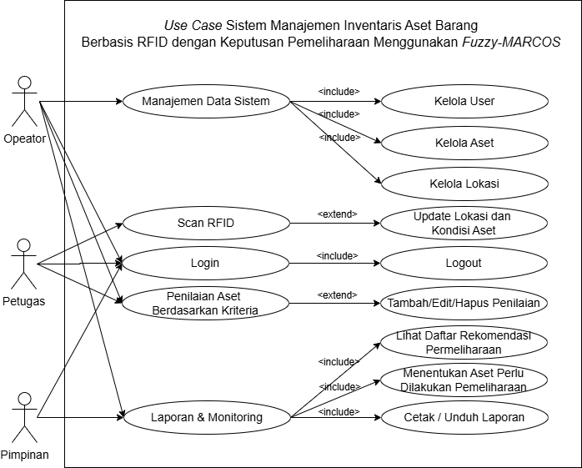

Gambar 14. Use Case Sistem Manajemen Inventaris Aset

*Use case diagram* tersebut menggambarkan hubungan antara tiga jenis pengguna Operator, Petugas, dan Pimpinan dengan fungsi-fungsi utama dalam Sistem Manajemen Inventaris Aset Barang Berbasis RFID dengan keputusan pemeliharaan menggunakan *Fuzzy-*MARCOS. Operator memiliki akses paling luas karena bertanggung jawab terhadap pengelolaan keseluruhan data sistem. Melalui fitur Manajemen Data Sistem, Operator dapat mengelola (tambah, edit, dan hapus) dan mengatur data pengguna (User), data aset, serta data lokasi. Operator juga dapat melakukan input data penilaian aset serta dapat mengedit, dan menghapusnya.

Petugas berperan dalam melakukan pemindaian aset menggunakan RFID *handheld* lalu menginput kondisi dan lokasi dari aset. Jika kondisi aset parah dan perlu perbaikan petugas menginput penilaian aset berdasarkan kriteria dari *Fuzzy-*MARCOSuntuk proses penilaian pemeliharaan.

Di sisi lain, Pimpinan berfokus pada pemantauan hasil inventaris dan pemeliharaan melalui fitur Laporan & *Monitoring*, termasuk melihat daftar aset, kondisi terkini, rekomendasi prioritas pemeliharaan, serta mencetak atau mengunduh laporan untuk keperluan pengambilan keputusan. Saat melihat daftar rekomendasi pemeliharaan, Pimpinan bisa menentukan aset yang perlu dilakukan pemeliharaan. Hal ini juga dapat dilakukan oleh Operator. Keseluruhan hubungan ini menunjukkan alur kerja sistem yang terintegrasi, di mana setiap aktor menjalankan perannya masing-masing untuk mendukung proses inventarisasi, pelacakan, dan pemeliharaan aset secara lebih efektif dan akurat.

##### ***Activity Diagram***

*Activity Diagram* digunakan untuk menggambarkan alur proses dalam Sistem Manajemen Inventaris Aset Barang di Bidang TIK Polda Sumatera Barat, mulai dari pendataan, pemindaian RFID, hingga penilaian dan pelaporan pemeliharaan. Diagram ini menunjukkan urutan aktivitas, keputusan, dan interaksi antaraktor, sehingga membantu pengembang memahami alur kerja (*workflow)* sistem secara jelas serta memastikan proses yang dirancang sesuai kebutuhan operasional.

Berikut ada 8 *activity diagram* yang diperlukan dalam merancang sistem ini, yaitu:

* 1. *Activity Diagram Login*

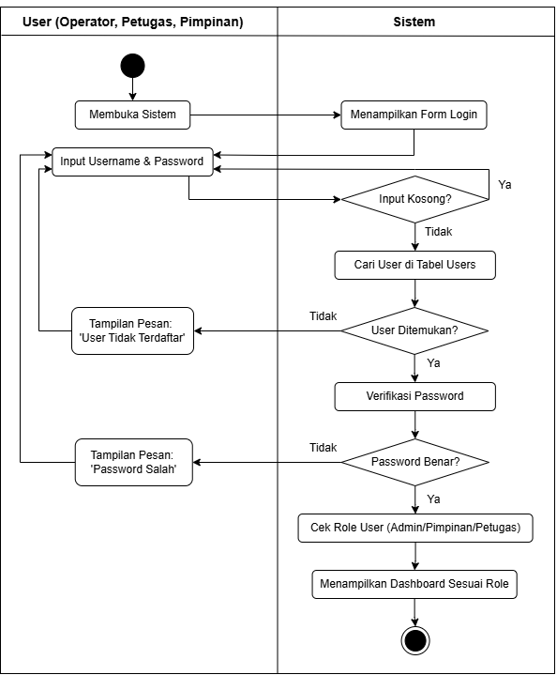

Gambar 15. Activity Diagram Login

*Activity diagram* *login* tersebut menggambarkan alur proses autentikasi saat pengguna baik Operator, Petugas, maupun Pimpinan mengakses Sistem Manajemen Inventaris Aset Barang. Proses dimulai ketika pengguna membuka sistem dan formulir login ditampilkan. Pengguna kemudian memasukkan *username* dan *password*, yang akan diperiksa oleh sistem. Jika salah satu input kosong, sistem meminta pengguna mengulang pengisian. Selanjutnya, sistem mencari kecocokan User*name* pada database. Jika *username* tidak ditemukan, sistem menampilkan pesan bahwa user tidak terdaftar. Apabila *username* ditemukan, sistem melakukan verifikasi *password*; jika *password* salah, muncul pesan “*Password* Salah”. Jika password sesuai, sistem melanjutkan proses dengan mengecek peran pengguna (Operator, Petugas, atau Pimpinan) untuk menentukan tampilan dashboard yang tepat. Setelah *role* diverifikasi, sistem menampilkan dashboard sesuai hak akses masing-masing pengguna dan proses login dinyatakan selesai. *Activity diagram* ini memastikan bahwa proses autentikasi berjalan aman, terstruktur, dan membedakan hak akses sesuai jabatan di lingkungan Bidang TIK Polda Sumatera Barat.

* 1. *Activity Diagram* Kelola User

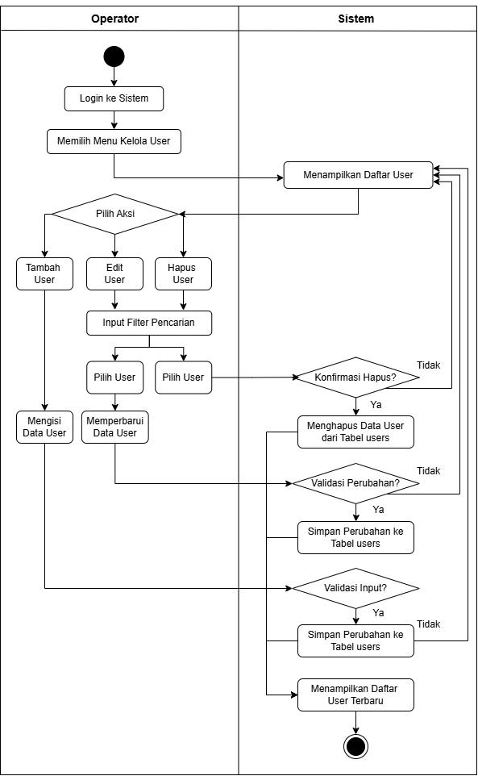

Gambar 16. Activity Diagram Kelola User

*Activity diagram* kelola Userini menggambarkan alur kerja Operator dalam mengelola data pengguna pada Sistem Manajemen Inventaris Aset Barang. Proses dimulai ketika Operator login ke sistem dan memilih menu Kelola User, setelah itu sistem menampilkan daftar seluruh User yang terdaftar. Operator kemudian memilih aksi yang ingin dilakukan, yaitu menambah user baru, mengedit data user yang sudah ada, atau menghapus user dari sistem. Jika Operator memilih untuk menambah user, sistem mengarahkan Operator ke form input untuk mengisi data pengguna baru, yang selanjutnya divalidasi dan disimpan ke dalam tabel user*s*. Jika Operator memilih untuk mengedit user, Operator terlebih dahulu melakukan pencarian atau memilih user dari daftar, kemudian memperbarui data yang diperlukan, yang setelah divalidasi akan disimpan ke database. Untuk aksi hapus user, sistem meminta konfirmasi terlebih dahulu sebelum menghapus data dari tabel. Setelah setiap proses, baik tambah, edit, maupun hapus, sistem menampilkan daftar user terbaru sebagai hasil pembaruan. Diagram ini memperlihatkan bahwa seluruh proses kelolaUser berlangsung secara terstruktur, dengan validasi di setiap tahap untuk memastikan keamanan dan konsistensi data pengguna dalam sistem.

* 1. *Activity Diagram* Kelola Aset

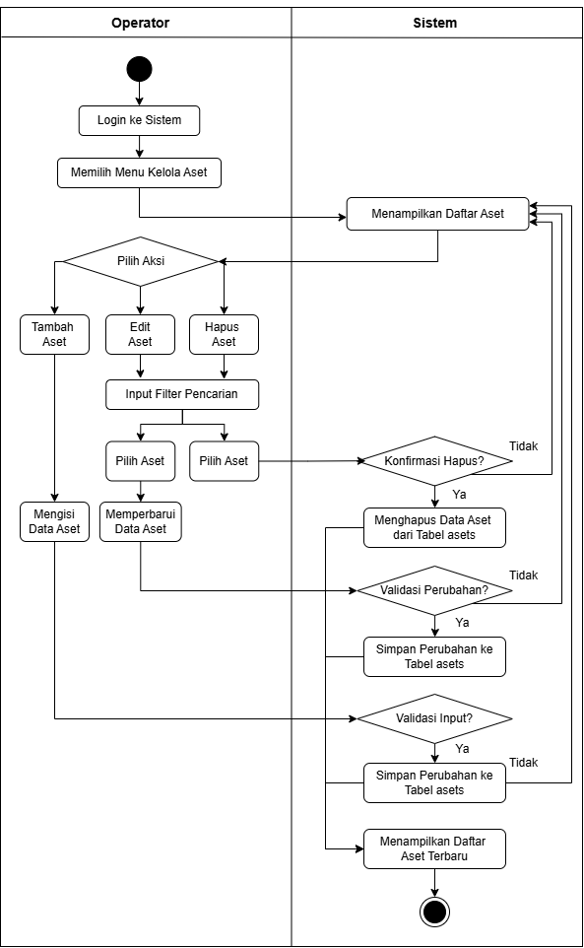

Gambar 17. Activity Diagram Kelola Aset

*Activity diagram* kelola aset ini menjelaskan alur proses Operator dalam mengelola data aset pada Sistem Manajemen Inventaris Aset Barang. Setelah Operator login dan memilih menu Kelola Aset, sistem akan menampilkan daftar aset yang tersimpan dalam database. Operator kemudian dapat memilih salah satu dari tiga aksi utama, yaitu menambah aset baru, mengedit data aset, atau menghapus aset. Jika Operator memilih menambah aset, sistem menampilkan form input untuk pengisian data aset yang kemudian divalidasi sebelum disimpan ke tabel aset. Jika Operator ingin mengedit aset yang sudah ada, Operator terlebih dahulu melakukan pencarian atau memilih aset dari daftar, kemudian memperbarui data yang diperlukan; perubahan tersebut divalidasi sebelum disimpan ke database. Untuk aksi hapus aset, sistem meminta konfirmasi terlebih dahulu sebelum menghapus data dari tabel. Setelah setiap proses, tambah, edit, atau hapus selesai dilakukan, sistem menampilkan daftar aset terbaru sebagai hasil pembaruan. Diagram ini menggambarkan bahwa pengelolaan aset dilakukan secara terstruktur dengan mekanisme validasi untuk menjaga keakuratan dan konsistensi data aset di Bidang TIK Polda Sumatera Barat.

* 1. *Activity Diagram* Kelola Lokasi

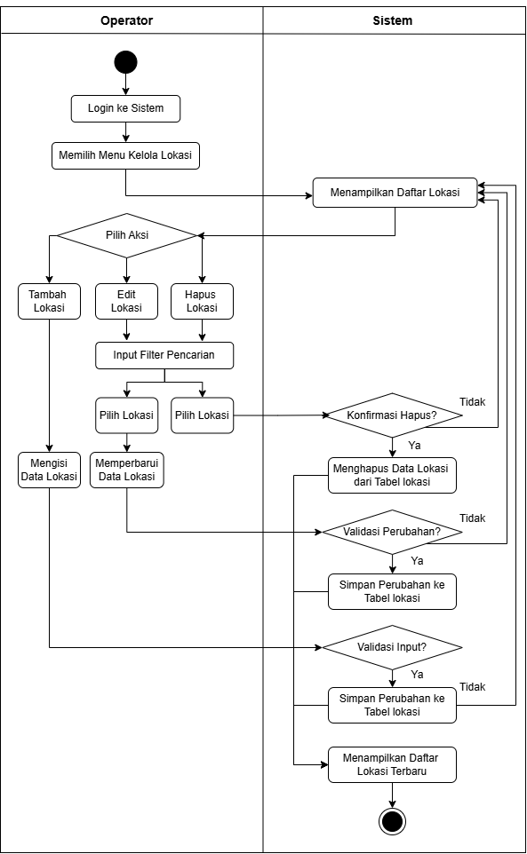

Gambar 18. Activity Diagram Kelola Lokasi

*Activity diagram* kelola lokasi ini menggambarkan proses Operator dalam mengelola data lokasi pada Sistem Manajemen Inventaris Aset Barang. Setelah berhasil login, Operator memilih menu Kelola Lokasi, dan sistem menampilkan daftar lokasi yang sudah terdaftar. Operator kemudian dapat memilih aksi yang tersedia, yaitu menambah lokasi baru, mengedit lokasi, atau menghapus lokasi. Jika Operator ingin menambah lokasi, sistem menampilkan form input untuk mengisi data lokasi yang kemudian divalidasi dan disimpan ke tabel lokasi. Untuk mengedit lokasi, Operator memilih lokasi yang akan diperbarui melalui fitur pencarian atau daftar yang ditampilkan, melakukan perubahan data, dan sistem akan melakukan validasi sebelum menyimpan pembaruan tersebut ke database. Untuk penghapusan lokasi, sistem meminta konfirmasi terlebih dahulu sebelum menghapus data dari tabel lokasi. Setelah setiap aksi, baik tambah, edit, maupun hapus, sistem menampilkan daftar lokasi terbaru untuk memastikan bahwa perubahan telah berhasil diterapkan. Diagram ini menunjukkan bahwa pengelolaan lokasi dilakukan secara sistematis dengan validasi data untuk menjaga konsistensi dan keakuratan informasi lokasi dalam sistem inventaris.

* 1. *Activity Diagram* Penilaian Aset

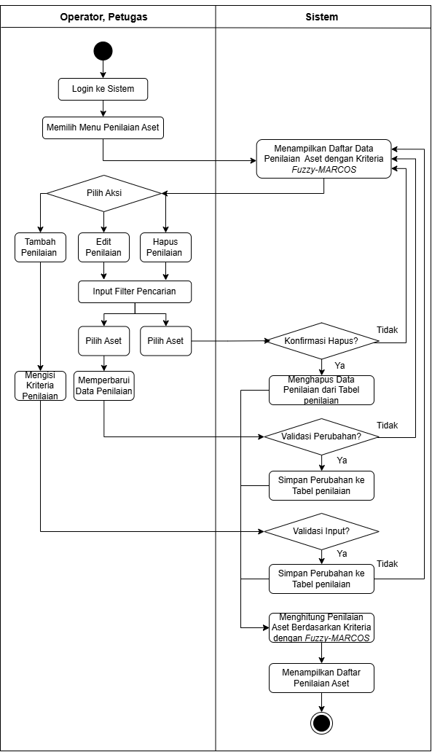

Gambar 19. Activity Diagram Penilaian Aset

*Activity diagram* penilaian aset ini menggambarkan alur proses yang dilakukan Operator atau Petugas dalam mengelola data penilaian aset pada sistem. Proses dimulai ketika pengguna login dan memilih menu Penilaian Aset, kemudian sistem menampilkan daftar penilaian berdasarkan kriteria *Fuzzy-*MARCOS. Pengguna dapat memilih tiga aksi, yaitu menambah, mengedit, atau menghapus penilaian. Pada aksi tambah atau edit, pengguna memilih aset kemudian mengisi atau memperbarui data kriteria penilaian, yang selanjutnya divalidasi oleh sistem sebelum disimpan ke dalam tabel penilaian. Pada aksi hapus, sistem menampilkan konfirmasi untuk memastikan tindakan penghapusan; jika disetujui, data penilaian aset akan dihapus dari basis data. Setelah proses penambahan, pembaruan, ataupun penghapusan selesai, sistem menghitung kembali hasil penilaian aset menggunakan metode *Fuzzy-*MARCOS untuk menentukan prioritas pemeliharaan, dan akhirnya menampilkan daftar penilaian aset yang telah diperbarui sebagai output akhir. Diagram ini menunjukkan bahwa proses penilaian aset berlangsung secara terstruktur, melibatkan validasi di setiap tahap, dan terintegrasi langsung dengan mekanisme analitis *Fuzzy-MARCO*S untuk menghasilkan rekomendasi pemeliharaan yang objektif.

* 1. *Activity Diagram* Pemindaian Aset

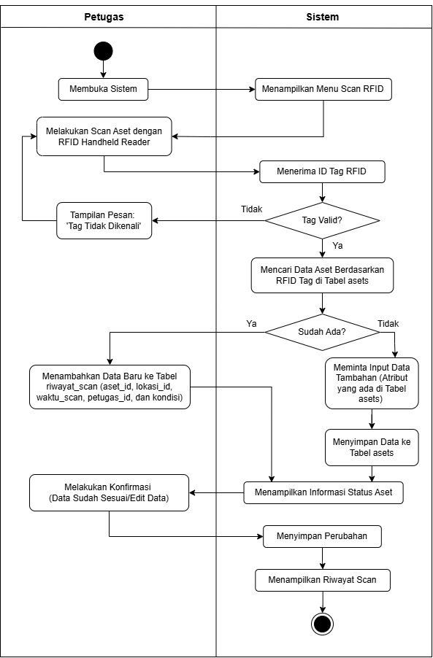

Gambar 20. Activity Diagram Pemindaian Aset

*Activity diagram* pemindaian aset ini menggambarkan alur proses Petugas dalam melakukan pendataan dan pelacakan aset menggunakan RFID *handheld reader*. Proses dimulai ketika Petugas membuka sistem dan memilih menu scan RFID, lalu sistem menampilkan antarmuka pemindaian. Petugas kemudian melakukan pemindaian tag RFID pada aset, dan sistem menerima ID tag tersebut. Jika tag tidak valid atau tidak dikenali, sistem menampilkan pesan kesalahan. Jika tag valid, sistem mencari kecocokan data aset berdasarkan ID tag di dalam tabel aset. Apabila data aset sudah ada, sistem menampilkan informasi status aset dan Petugas dapat melakukan konfirmasi atau mengedit data sebelum sistem menyimpan perubahan ke database. Jika data aset belum terdaftar, sistem meminta input data tambahan sesuai atribut yang dibutuhkan, kemudian menyimpan data tersebut ke tabel aset. Setelah itu, sistem menambahkan entri baru ke tabel riwayat\_scan yang mencatat detail pemindaian seperti aset\_id, lokasi\_id, waktu\_scan, petugas\_id, dan kondisi aset. Proses diakhiri dengan menampilkan riwayat hasil pemindaian sebagai output akhir. Diagram ini menunjukkan bahwa pemindaian aset berlangsung secara otomatis, valid, dan terstruktur, sehingga mampu mendukung akurasi pelacakan aset secara real-time.

* 1. *Activity Diagram* Pemeliharaan Aset

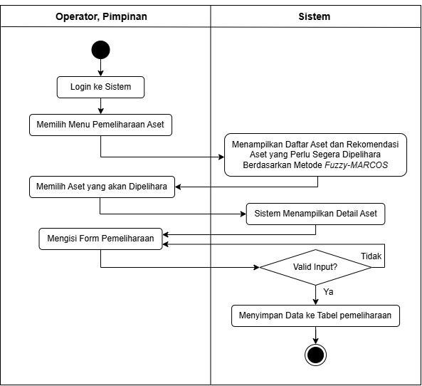

Gambar 21. Activity Diagram Pemeliharaan Aset

*Activity diagram* pemeliharaan aset ini menggambarkan proses yang dilakukan Operator atau Pimpinan dalam mencatat aktivitas pemeliharaan aset berdasarkan rekomendasi prioritas dari metode *Fuzzy-*MARCOS. Proses dimulai ketika pengguna login ke dalam sistem dan memilih menu Pemeliharaan Aset. Setelah itu, sistem menampilkan daftar aset beserta rekomendasi aset yang perlu segera dipelihara berdasarkan hasil perhitungan *Fuzzy-*MARCOS. Pengguna kemudian memilih aset yang akan dipelihara, dan sistem menampilkan detail aset untuk memastikan informasi kondisi aset sesuai sebelum dilakukan pemeliharaan. Selanjutnya, Operator atau Pimpinan mengisi form pemeliharaan berisi informasi seperti jenis pemeliharaan, tindakan yang dilakukan, catatan kondisi, dan tanggal pemeliharaan. Sistem melakukan validasi terhadap seluruh input; jika data tidak valid, pengguna diminta untuk memperbaikinya. Jika valid, sistem menyimpan data pemeliharaan tersebut ke tabel pemeliharaan sebagai catatan resmi. Proses berakhir setelah data tersimpan, menandakan bahwa kegiatan pemeliharaan telah berhasil direkam dalam sistem secara lengkap dan terstruktur.

* 1. *Activity Diagram* Unduh Laporan

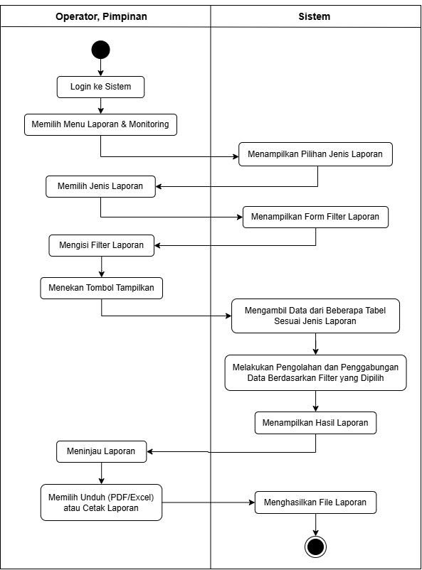

Gambar 22. Activity Diagram Unduh Laporan

*Activity diagram* unduh laporan ini menggambarkan alur proses yang dilakukan Pimpinan dalam menghasilkan dan mengunduh laporan melalui menu Laporan & *Monitoring* pada sistem. Proses dimulai ketika Pimpinan login dan memilih menu tersebut, kemudian sistem menampilkan beberapa pilihan jenis laporan yang tersedia, seperti laporan aset, pemeliharaan, riwayat scan, atau hasil perhitungan *Fuzzy-*MARCOS. Setelah Pimpinan memilih jenis laporan, sistem menampilkan form filter untuk menentukan parameter laporan, seperti rentang tanggal, lokasi, jenis aset, atau kriteria tertentu. Pimpinan mengisi filter sesuai kebutuhan kemudian menekan tombol Tampilkan, yang memicu sistem untuk mengambil data dari beberapa tabel sesuai jenis laporan yang dipilih. Sistem kemudian melakukan proses pengolahan, penggabungan, dan penyaringan data berdasarkan filter tersebut, lalu menampilkan hasil laporan pada layar untuk ditinjau. Setelah laporan ditampilkan, Pimpinan dapat memilih untuk mengunduhnya dalam format PDF atau Excel, atau mencetaknya langsung. Sistem kemudian menghasilkan file laporan dan proses berakhir. Diagram ini menunjukkan bahwa proses penyusunan laporan dilakukan secara otomatis, terstruktur, dan fleksibel, sehingga mendukung kebutuhan monitoring dan pengambilan keputusan yang cepat dan akurat.

Secara keseluruhan, delapan *activity diagram* yang disajikan memberikan gambaran jelas tentang alur kerja Sistem Manajemen Inventaris Aset Berbasis RFID dengan metode *Fuzzy-*MARCOS, mulai dari login, pengelolaan data, pemindaian aset, penilaian, hingga pemeliharaan dan pembuatan laporan. Diagram tersebut menunjukkan bagaimana Operator, Petugas, dan Pimpinan berinteraksi dengan sistem melalui langkah-langkah yang teratur dan saling terhubung. Dengan pemodelan ini, proses bisnis lebih mudah dipahami sehingga membantu mengurangi kesalahan saat pengembangan dan memastikan sistem berjalan sesuai kebutuhan operasional Bidang TIK Polda Sumatera Barat.

#### Perancangan Basis Data (Database)

Perancangan basis data atau *database* merupakan langkah penting dalam membangun Sistem Manajemen Inventaris Aset Berbasis RFID dan *Fuzzy*-MARCOS di Bidang TIK Polda Sumatera Barat. Basis data berfungsi untuk menyimpan seluruh informasi penting, seperti data aset, lokasi, pengguna, riwayat pemindaian RFID, pemeliharaan, dan hasil penilaian prioritas. Oleh karena itu, struktur basis data harus dirancang agar data tersimpan rapi, akurat, dan mudah diakses sesuai kebutuhan operasional.

Dalam tahap ini ditentukan tabel, atribut, dan relasi yang menggambarkan hubungan antar data dalam sistem inventaris. Perancangan basis data yang baik akan membantu sistem mengelola aset secara terpusat, melacak pergerakan aset secara real-time melalui RFID, serta mencatat aktivitas pemeliharaan dengan lebih teratur. Dengan demikian, kesalahan pencatatan dapat dikurangi dan proses pengelolaan inventaris di Bidang TIK dapat berjalan lebih efisien.

##### ***Class Diagram***

*Class Diagram* digunakan untuk menggambarkan struktur logika sistem dalam bentuk kelas-kelas yang mewakili entitas utama dalam aplikasi. Diagram ini menunjukkan atribut, operasi (*method*), serta hubungan antar kelas yang terlibat dalam proses pengelolaan inventaris aset. Dalam sistem yang diterapkan di Bidang TIK Polda Sumbar, class diagram berfungsi untuk memvisualisasikan komponen inti seperti kelas pengguna, aset, lokasi, pemindaian RFID, pemeliharaan, serta penilaian *Fuzzy-*MARCOS.

Dengan adanya *class diagram*, pengembang dapat memahami bagaimana setiap objek saling berinteraksi, serta bagaimana data berpindah antarbagian sistem. Hal ini membantu memastikan bahwa implementasi program sesuai dengan kebutuhan fungsional dan alur kerja operasional.

Berikut *class diagram* yang digunakan untuk membangun sistem:

**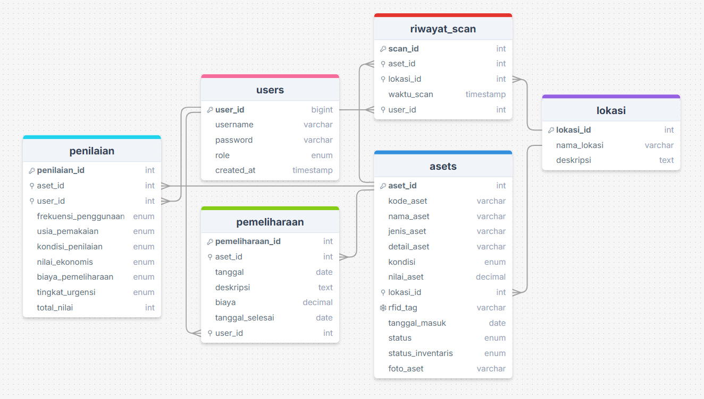**

Gambar 23. Class Diagram Sistem Manajamen Inventaris Aset

Class diagram menggambarkan struktur basis data terdiri dari enam tabel inti: ***users****,* ***asets****,* ***lokasi****,* ***riwayat\_scan****,* ***penilaian****,* dan ***pemeliharaan***, yang saling terhubung untuk mendukung Sistem Manajemen Inventaris Aset Berbasis RFID dan *Fuzzy*-MARCOS di Bidang TIK Polda Sumbar.

Tabel *users* berperan sebagai sumber data pengguna, yang kemudian digunakan sebagai *foreign key* pada tabel *riwayat\_scan* dan *pemeliharaan* untuk mencatat siapa yang melakukan pemindaian maupun siapa yang menginput atau menyetujui pemeliharaan. Tabel *lokasi* menyediakan data lokasi yang digunakan sebagai *foreign key* pada tabel *asets* dan *riwayat\_scan*, sehingga sistem dapat menentukan posisi fisik aset serta lokasi tempat pemindaian dilakukan. Tabel *asets* menjadi pusat data aset dan digunakan sebagai *foreign key* pada tabel *penilaian*, *pemeliharaan*, dan *riwayat\_scan*, sehingga setiap proses penilaian, pemeliharaan, maupun scan selalu merujuk pada aset yang benar.

Dengan hubungan antar-tabel tersebut, basis data mampu memastikan bahwa seluruh proses inventaris mulai dari pencatatan aset, pelacakan RFID, penilaian kondisi, hingga pemeliharaan berjalan terstruktur dan konsisten.

##### **Struktur Tabel**

Struktur tabel digunakan untuk menggambarkan detail setiap tabel dalam basis data (*database)*, mulai dari nama atribut, tipe data, fungsi, hingga keterangan kunci primer (*primary key*) dan kunci tamu (*foreign key*) yang menghubungkan antar tabel. Penyajian struktur ini memastikan bahwa data dalam sistem dapat tersimpan dengan rapi, konsisten, dan mudah diolah sesuai kebutuhan proses inventaris aset.

Berikut tabel-tabel yang digunakan dalam pembangunan Sistem Manajemen Inventaris Aset Berbasis RFID dan *Fuzzy-*MARCOS di Bidang TIK Polda Sumatera Barat:

1. Tabel *users*

Tabel 10. Struktur Tabel Users

|  |  |  |  |  |
| --- | --- | --- | --- | --- |
| **Nama Atribut** | **Tipe**  **Data** | **Lebar Data** | **Keterangan** | **Key** |
| user\_id | INT | 11 | ID unik user | PK |
| username | VARCHAR | 50 | Nama pengguna |  |
| password | VARCHAR | 255 | Password (hash) |  |
| role | ENUM | - | Operator, Petugas, Pimpinan |  |
| created\_at | TIMESTAMP | - | Waktu data dibuat | DEFAULT |

Tabel *users* ini digunakan untuk menyimpan data akun pengguna yang mengakses sistem, termasuk Operator, Petugas, dan Pimpinan. Tabel ini berfungsi mengatur proses login, menentukan hak akses berdasarkan peran, serta mencatat siapa yang melakukan aktivitas seperti pemindaian aset dan pemeliharaan. Dengan adanya tabel ini, sistem dapat membedakan otoritas setiap pengguna dan memastikan keamanan serta ketertelusuran setiap tindakan dalam pengelolaan inventaris.

1. Tabel *asets*

Tabel 11. Struktur Tabel Asets

|  |  |  |  |  |
| --- | --- | --- | --- | --- |
| **Nama Atribut** | **Tipe Data** | **Lebar Data** | **Keterangan** | **Key** |
| aset\_id | INT | 11 | ID unik aset | PK |
| kode\_aset | VARCHAR | 50 | Kode inventaris unik |  |
| nama\_aset | VARCHAR | 100 | Nama aset (komputer, server, dll) |  |
| jenis\_aset | VARCHAR | 50 | Jenis aset (komputer, jaringan) |  |
| detail\_aset | VARCHAR | 100 | Merk/brand aset (Dell, Cisco, Mikrotik, dll) Detail spesifikasi teknis (CPU, RAM, OS, dll) |  |
| kondisi | ENUM | - | Baik, Rusak Ringan, Rusak Berat |  |
| nilai\_aset | DECIMAL | 15,2 | Nilai aset (Rp) |  |
| lokasi\_id | INT | 11 | Lokasi penyimpanan aset | FK → lokasi |
| rfid\_tag | VARCHAR | 100 | ID unik dari RFID tag | UNIQUE |
| tanggal\_masuk | DATE | - | Tanggal aset dicatat |  |
| status | ENUM | - | Aktif, Non-Aktif |  |
| status\_inventaris | ENUM | - | INTRA, EXTRA (status pembukuan aset) |  |
| |  | | --- | | foto\_aset |  |  | | --- | |  | | VARCHAR | 255 | Path/URL file foto aset |  |

Tabel ***asets*** ini digunakan untuk menyimpan seluruh informasi utama mengenai aset yang dikelola oleh Bidang TIK Polda Sumatera Barat. Tabel ini menjadi pusat data inventaris yang mencatat identitas aset seperti kode aset, nama, jenis, spesifikasi, kondisi, nilai aset, serta status pembukuan. Melalui atribut lokasi\_id, tabel ini terhubung dengan tabel lokasi untuk menentukan posisi aset saat ini, dan melalui rfid\_tag, sistem dapat mengidentifikasi serta melacak aset secara otomatis menggunakan teknologi RFID. Tabel ini juga menyimpan informasi tanggal masuk dan status aktif aset, serta foto pendukung untuk memudahkan verifikasi fisik. Secara keseluruhan, tabel ***asets*** berfungsi sebagai basis utama dalam proses pencatatan, pelacakan, penilaian, dan pemeliharaan aset dalam sistem.

1. Tabel *lokasi*

Tabel 12. Struktur Tabel Lokasi

|  |  |  |  |  |
| --- | --- | --- | --- | --- |
| **Nama Atribut** | **Tipe Data** | **Lebar Data** | **Keterangan** | **Key** |
| lokasi\_id | INT | 11 | ID unik lokasi | PK, AI |
| nama\_lokasi | VARCHAR | 100 | Nama ruangan/lokasi |  |
| deskripsi | TEXT | - | Keterangan detail lokasi |  |

Tabel ***lokasi*** ini digunakan untuk menyimpan informasi tentang ruangan atau tempat penyimpanan aset di lingkungan Bidang TIK Polda Sumatera Barat. Data lokasi ini berfungsi sebagai referensi utama bagi tabel lain, terutama tabel ***asets*** dan ***riwayat\_scan***, yang menggunakan lokasi\_id sebagai foreign key untuk menentukan di mana aset berada atau di mana aset dipindai. Dengan adanya tabel ini, sistem dapat menampilkan informasi lokasi secara konsisten, memudahkan pelacakan posisi aset, serta memastikan setiap perpindahan atau pemindaian aset tercatat sesuai lokasi yang benar.

1. Tabel *pemeliharaan*

Tabel 13. Struktur Tabel Pemeliharaan

|  |  |  |  |  |
| --- | --- | --- | --- | --- |
| **Nama Atribut** | **Tipe Data** | **Lebar Data** | **Keterangan** | **Key** |
| pemeliharaan\_id | INT | 11 | ID unik pemeliharaan | PK, AI |
| aset\_id | INT | 11 | Aset yang dipelihara | FK → aset |
| tanggal | DATE | - | Tanggal pemeliharaan |  |
| deskripsi | TEXT | - | Deskripsi kegiatan pemeliharaan |  |
| biaya | DECIMAL | 15,2 | Biaya pemeliharaan |  |
| tanggal\_selesai | DATE | - | Tanggal selesai pemeliharan |  |

Tabel ***pemeliharaan*** ini digunakan untuk mencatat seluruh kegiatan perawatan atau perbaikan aset di Bidang TIK Polda Sumatera Barat. Melalui aset\_id sebagai foreign key, setiap catatan pemeliharaan selalu terhubung dengan aset yang bersangkutan sehingga riwayat perawatan dapat ditelusuri dengan mudah. Tabel ini menyimpan informasi penting seperti tanggal pemeliharaan, deskripsi pekerjaan, biaya yang dikeluarkan, serta tanggal penyelesaian. Dengan adanya tabel ini, sistem dapat memonitor kondisi aset, mendokumentasikan riwayat pemeliharaan secara terstruktur, dan membantu pengambilan keputusan terkait aset yang memerlukan perbaikan lanjutan atau penggantian.

1. Tabel *penilaian*

Tabel 14. Struktur Tabel Penilaian

|  |  |  |  |  |
| --- | --- | --- | --- | --- |
| **Nama Atribut** | **Tipe Data** | **Lebar Data** | **Keterangan** | **Key** |
| penilaian\_id | INT | 11 | ID unik penilaian | PK |
| aset\_id | INT | 11 | Aset yang dinilai | FK → asets.aset\_id |
| user\_id | INT | 11 | User yang melakukan penilaian | FK |
| frekuensi\_penggunaan | ENUM | - | Sangat Sering, Sering, Kadang, Jarang, Sangat Jarang |  |
| usia\_pemakaian\_aset | ENUM | - | Baru, Relatif Baru, Sedang, Lama, Sangat Lama |  |
| kondisi\_penilaian | ENUM | - | Sangat Baik, Baik, Cukup, Buruk, Sangat Buruk |  |
| nilai\_ekonomis | ENUM | - | Sangat Tinggi, Tinggi, Sedang, Rendah, Sangat Rendah |  |
| biaya\_pemeliharaan | ENUM | - | Sangat Rendah, Rendah, Sedang, Tinggi, Sangat Tinggi |  |
| tingkat\_urgensi | ENUM | - | Sangat Urgen, Urgen, Sedang, Rendah, Tidak Urgen |  |
| total\_nilai | INT | 11 | Hasil perhitungan total skor penilaian dengan *Fuzzy-*MARCOS |  |

Tabel ***penilaian*** ini digunakan untuk menyimpan hasil penilaian kondisi aset berdasarkan kriteria yang digunakan dalam metode *Fuzzy-*MARCOS. Melalui aset\_id sebagai foreign key, tabel ini memastikan bahwa setiap penilaian selalu terhubung dengan aset yang dinilai, sedangkan user\_id mencatat siapa yang melakukan penilaian tersebut. Tabel ini memuat berbagai parameter seperti frekuensi penggunaan, usia pemakaian, kondisi, nilai ekonomis, biaya pemeliharaan, dan tingkat urgensi yang semuanya diperlukan untuk menghitung prioritas pemeliharaan aset. Nilai akhir dari perhitungan ini disimpan dalam total\_nilai. Dengan adanya tabel ini, sistem dapat menyediakan data penilaian yang terstruktur, akurat, dan dapat digunakan untuk menghasilkan rekomendasi pemeliharaan aset secara objektif.

1. Tabel *riwayat\_scan*

Tabel 15. Struktur Tabel Riwayat Scan

|  |  |  |  |  |
| --- | --- | --- | --- | --- |
| **Nama Atribut** | **Tipe Data** | **Lebar Data** | **Keterangan** | **Key** |
| scan\_id | INT | 11 | ID unik scan | PK, AI |
| aset\_id | INT | 11 | Aset yang discan | FK → aset |
| lokasi\_id | INT | 11 | Lokasi scan | FK → lokasi |
| waktu\_scan | TIMESTAMP | - | Waktu scan dilakukan | DEFAULT |
| petugas\_id | INT | 11 | User yang scan | FK → users |

Tabel ***riwayat\_scan*** ini digunakan untuk mencatat setiap aktivitas pemindaian aset menggunakan RFID di lingkungan Bidang TIK Polda Sumatera Barat. Melalui aset\_id dan lokasi\_id sebagai foreign key, tabel ini merekam aset mana yang discan dan di lokasi mana pemindaian dilakukan. Atribut petugas\_id digunakan untuk mengetahui siapa petugas yang melakukan scan, sehingga setiap aktivitas dapat ditelusuri dengan jelas. Kolom waktu\_scan mencatat waktu pemindaian secara otomatis. Dengan adanya tabel ini, sistem dapat memantau pergerakan aset secara real-time, memastikan keakuratan data lokasi aset, serta mendukung proses audit dan pelacakan aset secara lebih akurat dan cepat.

##### ***Entity Relationship Diagram* (ERD)**

*Entity Relationship Diagram* (ERD) digunakan untuk menggambarkan hubungan antar entitas pengguna (*users*), aset (*asets*), lokasi (*lokasi*), riwayat pemindaian (*riwayat\_scan*), penilaian aset (*penilaian*), dan pemeliharaan (*pemeliharaan*) yang membentuk basis data dalam Sistem Manajemen Inventaris Aset Berbasis RFID dan *Fuzzy-*MARCOS. ERD berfungsi memvisualisasikan struktur data secara keseluruhan, termasuk entitas utama, atribut penting, serta relasi yang menghubungkan tabel-tabel di dalam sistem.

Melalui ERD, hubungan antar data dalam sistem dapat terlihat jelas, perancangan basis data menjadi lebih terstruktur sehingga proses pencatatan, pelacakan, penilaian, dan pengelolaan aset di Bidang TIK Polda Sumatera Barat dapat berjalan lebih efisien dan konsisten.

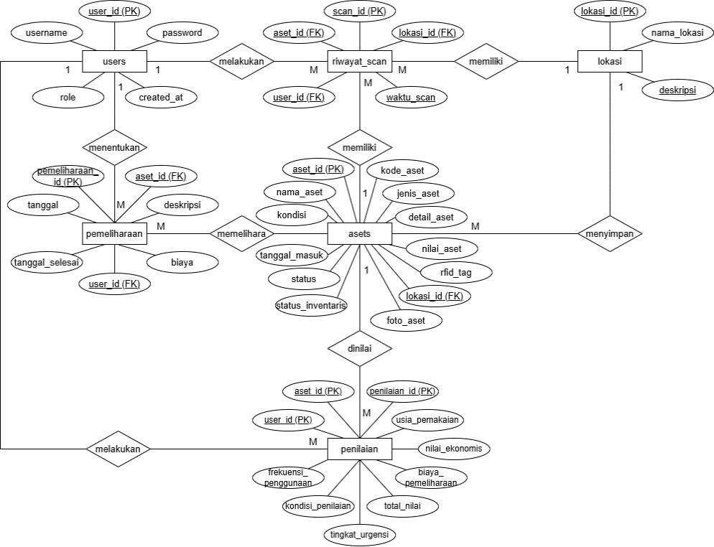

Gambar 24. ERD Sistem Manajamen Inventaris Aset

ERD pada Gambar 1 ini menggambarkan hubungan antar enam entitas yang digunakan dalam membangun Sistem Manajemen Inventaris Aset Berbasis RFID dan *Fuzzy-*MARCOS, di mana tiap entitas terhubung melalui relasi One-to-Many sesuai fungsi dan alur kerja sistem.

Entitas ***users***memiliki relasi One-to-Many dengan ***riwayat\_scan***, ***pemeliharaan***, dan ***penilaian***, karena satu user dapat melakukan banyak scan, mencatat banyak pemeliharaan, dan memberikan banyak penilaian, sehingga user\_id menjadi *foreign key* (FK) di tiga tabel aktivitas tersebut. Entitas ***asets***juga memiliki relasi One-to-Many menuju ***riwayat\_scan***, ***pemeliharaan***, dan ***penilaian***, karena satu aset dapat dipindai berkali-kali, menjalani beberapa pemeliharaan selama masa pakainya, dan dinilai lebih dari satu kali berdasarkan kondisi atau prioritas pemeliharaan, sehingga aset\_id menjadi penghubung antar tabel. Sementara itu, entitas ***lokasi***berelasi One-to-Many dengan ***asets*** dan ***riwayat\_scan***, karena satu lokasi dapat menampung banyak aset sekaligus dapat menjadi tempat banyak pemindaian; oleh sebab itu lokasi\_id digunakan sebagai *foreign key* (FK) pada kedua tabel tersebut.

#### Perancangan Antarmuka (*User Interface*)

* 1. Operator: Halaman Dashboard

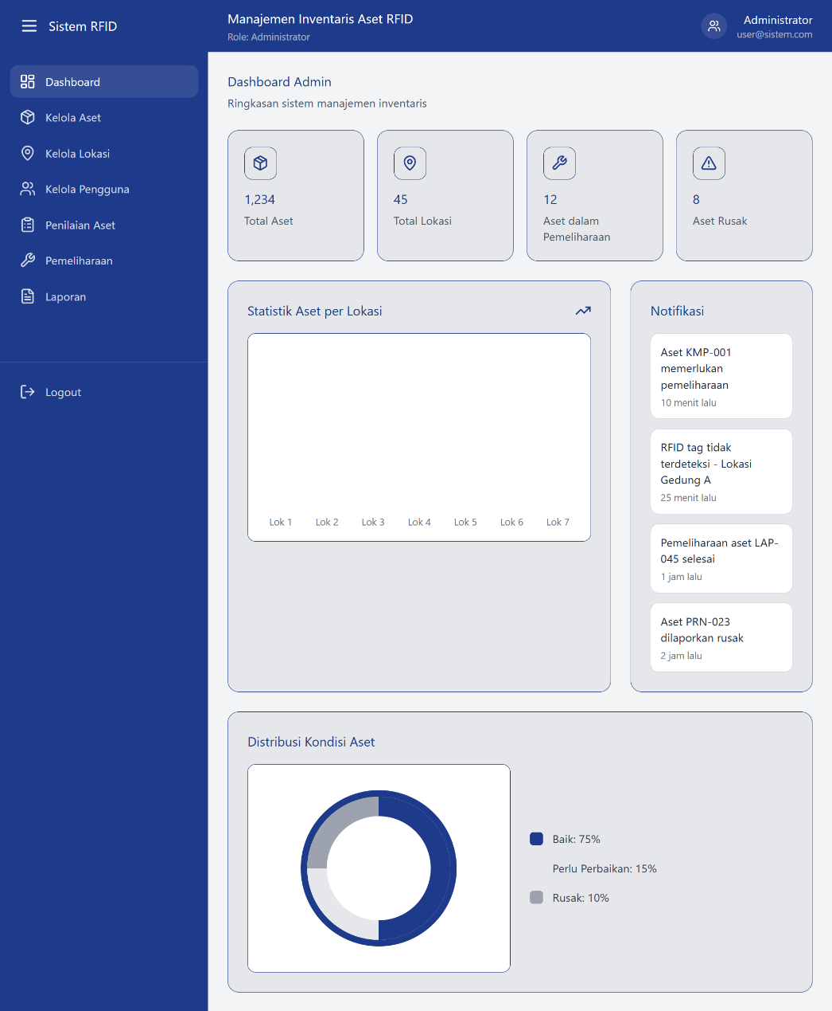

Gambar 25. Halaman Dashboard Operator

Halaman Dashboard Operator ini berfungsi sebagai pusat kendali visual untuk memantau status keseluruhan sistem inventaris aset berbasis RFID, yang dirancang untuk memudahkan operator dalam pengambilan keputusan cepat. Di dalamnya terdapat fitur kartu ringkasan metrik yang menampilkan indikator vital seperti total aset dan status operasional (aset dalam pemeliharaan atau rusak), serta dilengkapi dengan visualisasi grafik statistik untuk memetakan distribusi aset per lokasi dan diagram proporsi kondisi kesehatan aset. Seluruh pemantauan ini didukung oleh panel notifikasi waktu nyata (*real-time*) yang memberikan peringatan dini terkait jadwal pemeliharaan, laporan kerusakan, hingga deteksi keamanan tag RFID, memastikan operator selalu mendapatkan pembaruan aktivitas inventaris terkini.

* 1. Operator: Halaman Kelola Aset

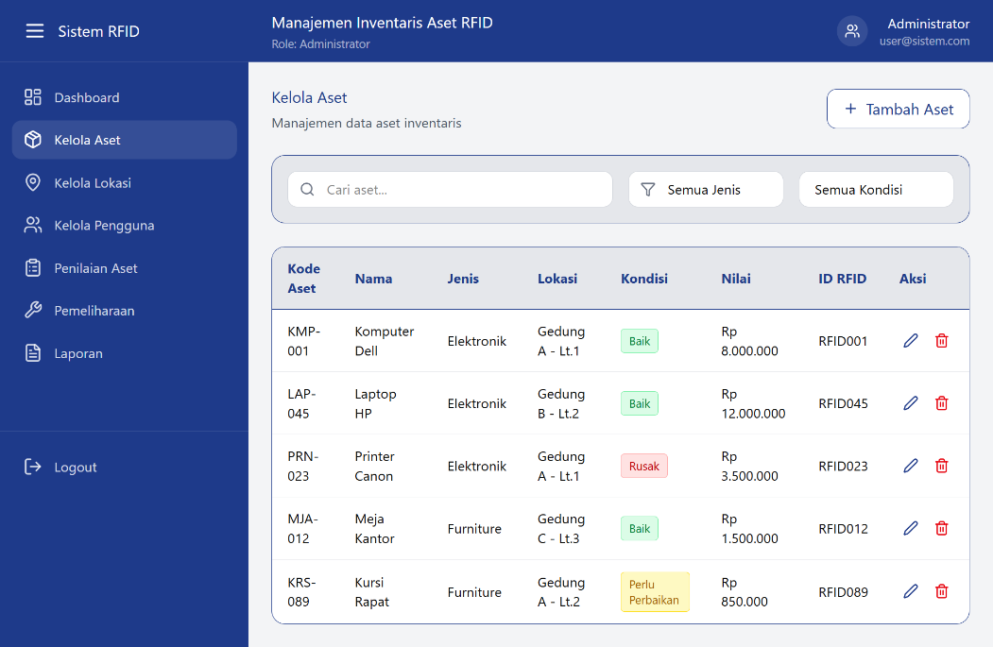

Gambar 26. Halaman Kelola Aset Operator

Halaman **Kelola Aset** ini menampilkan daftar aset yang dikelola operator, lengkap dengan fitur pencarian, filter jenis aset, dan filter kondisi untuk mempermudah menemukan data tertentu. Di bagian atas tersedia tombol **Tambah Aset** untuk memasukkan aset baru. Tabel utama menampilkan informasi penting seperti kode aset, nama, jenis, lokasi, kondisi, nilai, dan ID RFID. Setiap aset juga memiliki tombol aksi untuk **mengedit** atau **menghapus** data. Secara keseluruhan, halaman ini memudahkan operator dalam melihat, memperbarui, dan mengelola informasi aset secara cepat dan terorganisir.

* 1. Operator: Halaman Kelola Lokasi

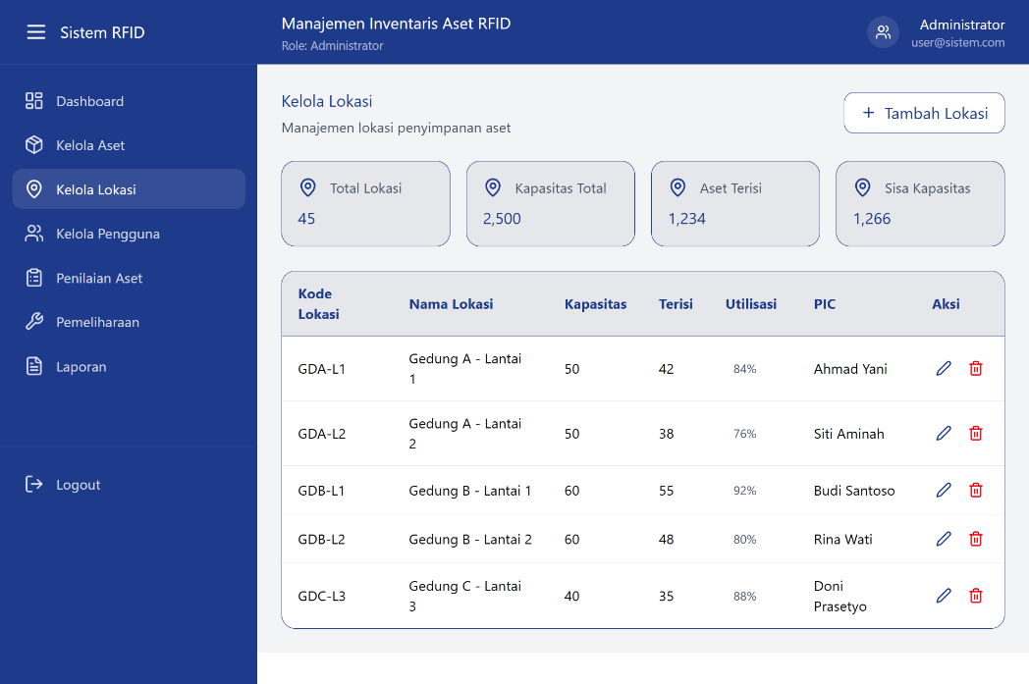

Gambar 27. Halaman Kelola Lokasi Operator

Halaman **Kelola Lokasi** ini menampilkan daftar lokasi penyimpanan aset beserta statistik ringkas seperti jumlah total lokasi, kapasitas total, jumlah aset yang terisi, dan sisa kapasitas. Operator dapat menambahkan lokasi baru melalui tombol **Tambah Lokasi** di bagian atas. Tabel utama menampilkan informasi setiap lokasi, termasuk kode lokasi, nama lokasi, kapasitas, jumlah aset yang terisi, persentase utilisasi, serta PIC yang bertanggung jawab. Setiap lokasi juga dilengkapi tombol aksi untuk **mengedit** atau **menghapus** data. Halaman ini memudahkan operator dalam memantau kapasitas ruang, tingkat pemakaian lokasi, dan pengelolaan data lokasi secara terpusat dan efisien.

* 1. Operator: Halaman Kelola Pengguna

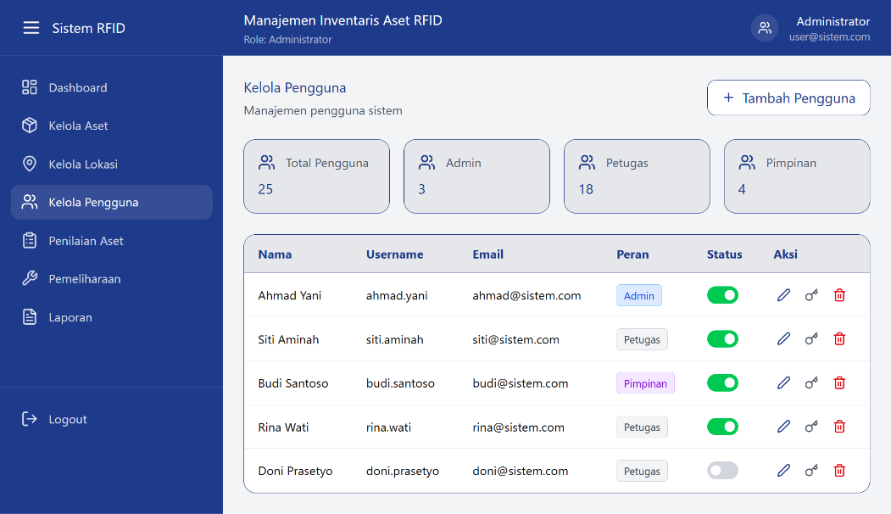

Gambar 28. Halaman Kelola Pengguna Operator

Halaman **Kelola Pengguna** ini digunakan untuk mengelola data akun pengguna dalam sistem. Di bagian atas terdapat ringkasan jumlah pengguna, termasuk total pengguna, jumlah operator, petugas, dan pimpinan. Operator dapat menambahkan pengguna baru melalui tombol **Tambah Pengguna**. Tabel utama menampilkan informasi setiap pengguna seperti nama, username, email, peran, dan status aktif/nonaktif yang dapat diubah langsung melalui toggle. Selain itu, tersedia tombol aksi untuk **mengedit**, **mereset password**, atau **menghapus** pengguna. Halaman ini memudahkan pengelolaan akses dan peran pengguna secara terstruktur dan efisien.

* 1. Operator: Halaman Penilaian Aset

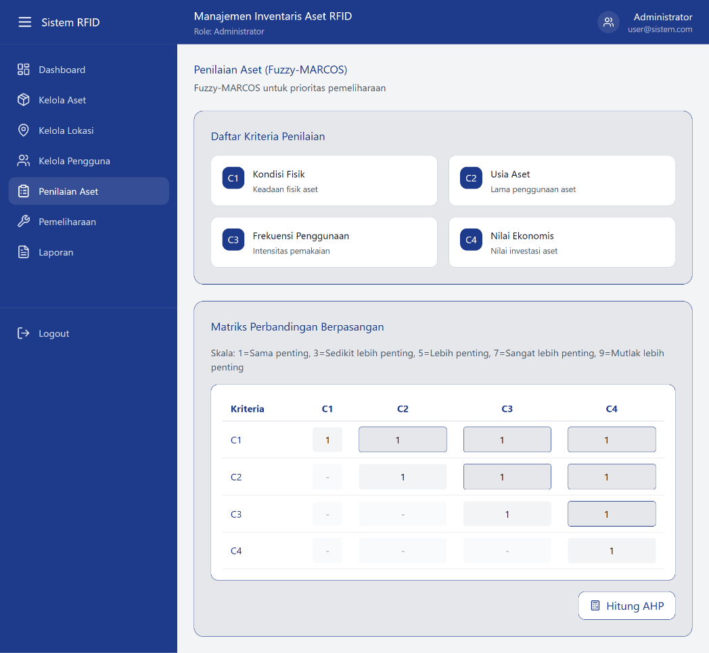

Gambar 29. Halaman Penilaian Aset Operator

Halaman **Penilaian Aset (*Fuzzy*-MARCOS)** ini digunakan Operator untuk melakukan penilaian prioritas pemeliharaan aset berdasarkan beberapa kriteria. Di bagian atas, sistem menampilkan daftar kriteria yang digunakan, seperti kondisi fisik, usia aset, frekuensi penggunaan, dan nilai ekonomi. Di bawahnya terdapat **matriks perbandingan berpasangan**, tempat pengguna memasukkan tingkat kepentingan antar-kriteria menggunakan skala 1–9 sesuai metode *Fuzzy-*MARCOS. Setelah nilai dimasukkan, tombol **Hitung** digunakan untuk memproses bobot kriteria yang akan dipakai pada perhitungan *Fuzzy*-MARCOS. Halaman ini memudahkan Operator menilai aset secara objektif dan sistematis sesuai metode pengambilan keputusan multikriteria.

* 1. Operator: Halaman Pemeliharaan Aset

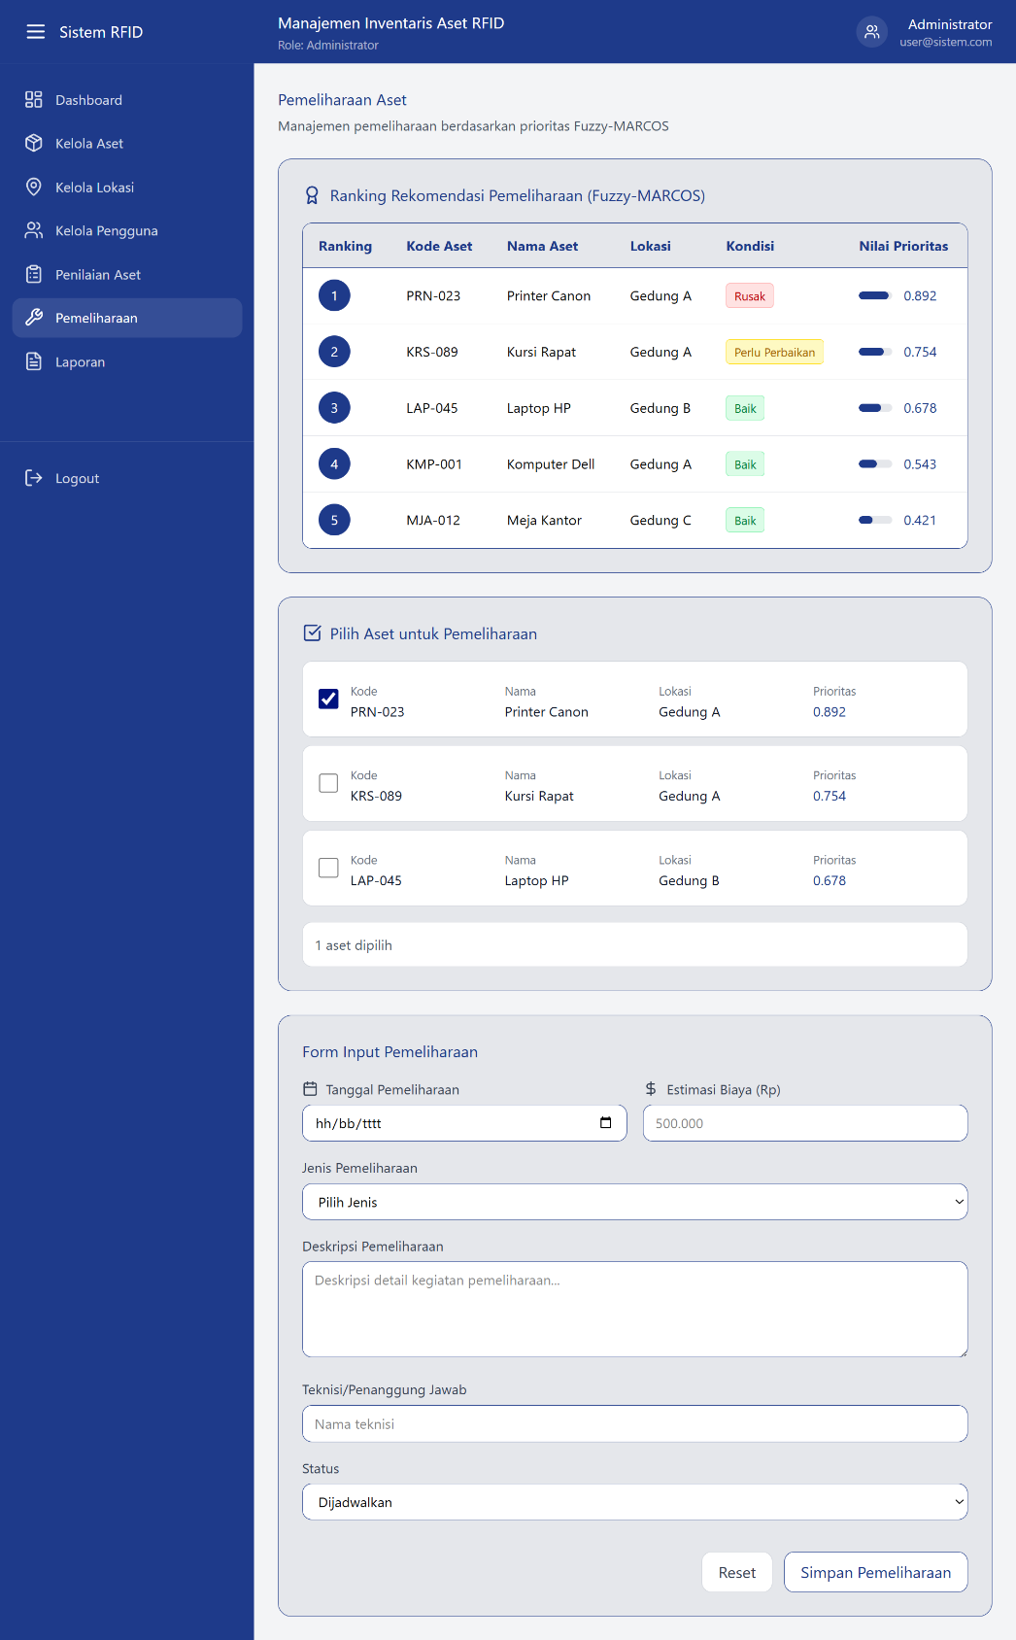

Gambar 30. Halaman Pemeliharaan Aset Operator

Halaman **Pemeliharaan Aset** ini digunakan Operator untuk mengatur dan mencatat kegiatan pemeliharaan berdasarkan prioritas yang dihitung menggunakan metode *Fuzzy*-MARCOS. Bagian atas menampilkan **ranking rekomendasi pemeliharaan**, sehingga Operator dapat melihat urutan aset yang paling membutuhkan perbaikan terlebih dahulu. Setelah itu, terdapat bagian **pemilihan aset**, di mana Operator dapat memilih satu atau beberapa aset yang akan dijadwalkan pemeliharaannya. Di bagian bawah tersedia **form input pemeliharaan** yang berisi tanggal pemeliharaan, estimasi biaya, jenis pemeliharaan, deskripsi pekerjaan, nama teknisi atau penanggung jawab, serta status kegiatan. Form ini dilengkapi tombol **Reset** dan **Simpan Pemeliharaan** untuk memudahkan pencatatan kegiatan pemeliharaan secara terstruktur.

* 1. Operator: Halaman Laporan

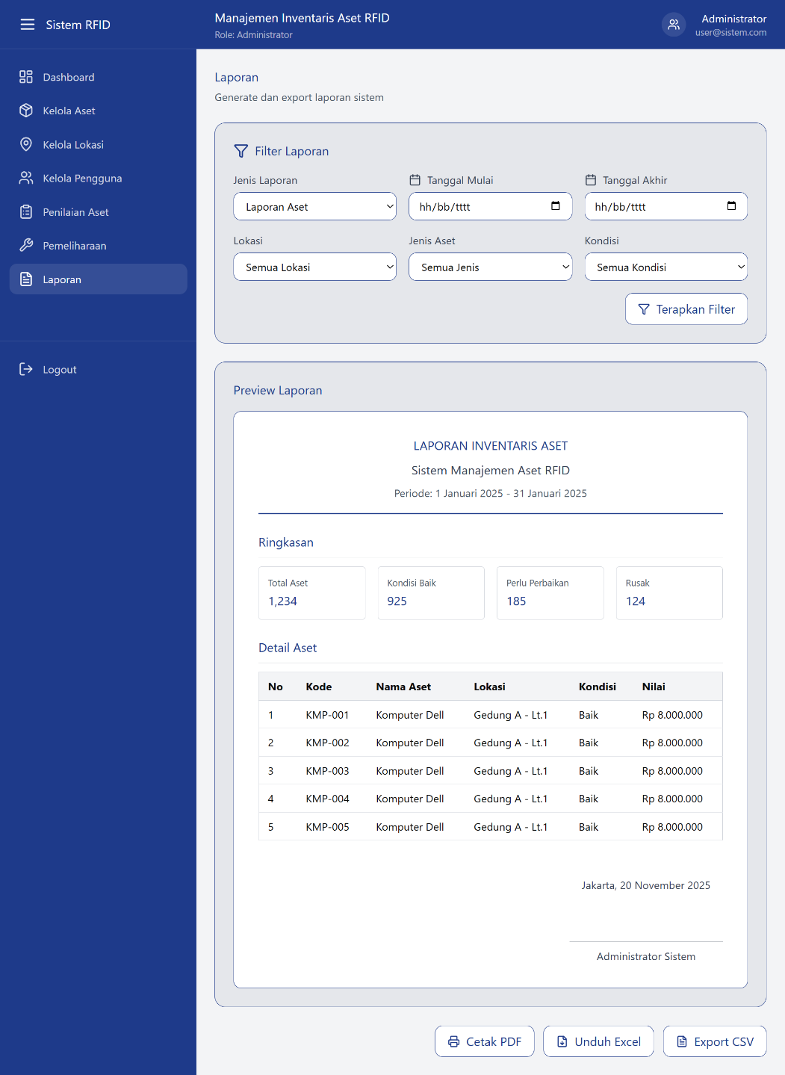

Gambar 31. Halaman Laporan Operator

Halaman **Laporan** ini digunakan Operator untuk membuat, melihat, dan mengekspor laporan terkait aset dalam sistem. Pada bagian atas tersedia **filter laporan** yang memungkinkan pengguna memilih jenis laporan, rentang tanggal, lokasi, jenis aset, dan kondisi aset sebelum menghasilkan laporan. Setelah filter diterapkan, bagian **Preview Laporan** menampilkan hasil laporan lengkap yang berisi ringkasan jumlah aset berdasarkan kondisinya serta tabel detail aset sesuai kriteria yang dipilih. Di bagian bawah disediakan tombol **Cetak PDF**, **Unduh Excel**, dan **Export CSV** sehingga pengguna dapat menyimpan laporan dalam format yang diinginkan. Halaman ini membantu proses dokumentasi dan pelaporan aset secara cepat, rapi, dan terstruktur.

* 1. Petugas: Halaman Laporan

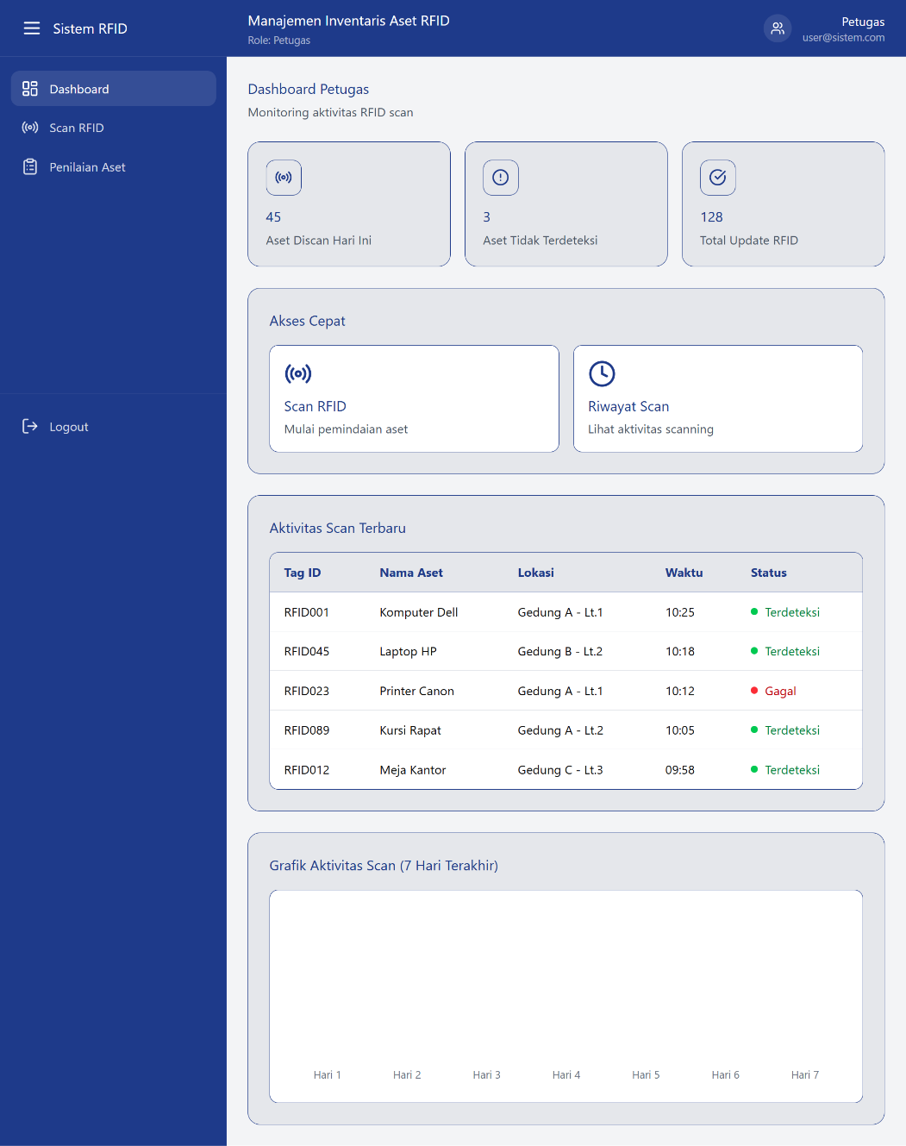

Gambar 32. Halaman Dashboard Petugas

Halaman Dashboard Petugas ini menampilkan ringkasan aktivitas pemindaian RFID yang dilakukan oleh petugas. Pada bagian atas terdapat informasi cepat seperti jumlah aset yang berhasil discan hari ini, jumlah aset yang tidak terdeteksi, dan total update RFID. Di bawahnya tersedia menu Akses Cepat untuk memulai proses scan RFID serta melihat riwayat scan. Bagian Aktivitas Scan Terbaru menampilkan daftar hasil scan terakhir lengkap dengan tag ID, nama aset, lokasi, waktu scan, dan status deteksi. Selain itu, terdapat grafik aktivitas scan untuk memantau jumlah pemindaian dalam 7 hari terakhir. Halaman ini membantu petugas memonitor kondisi scan aset secara real-time dengan ringkas dan mudah dipahami.

* 1. Petugas: Halaman Scan RFID

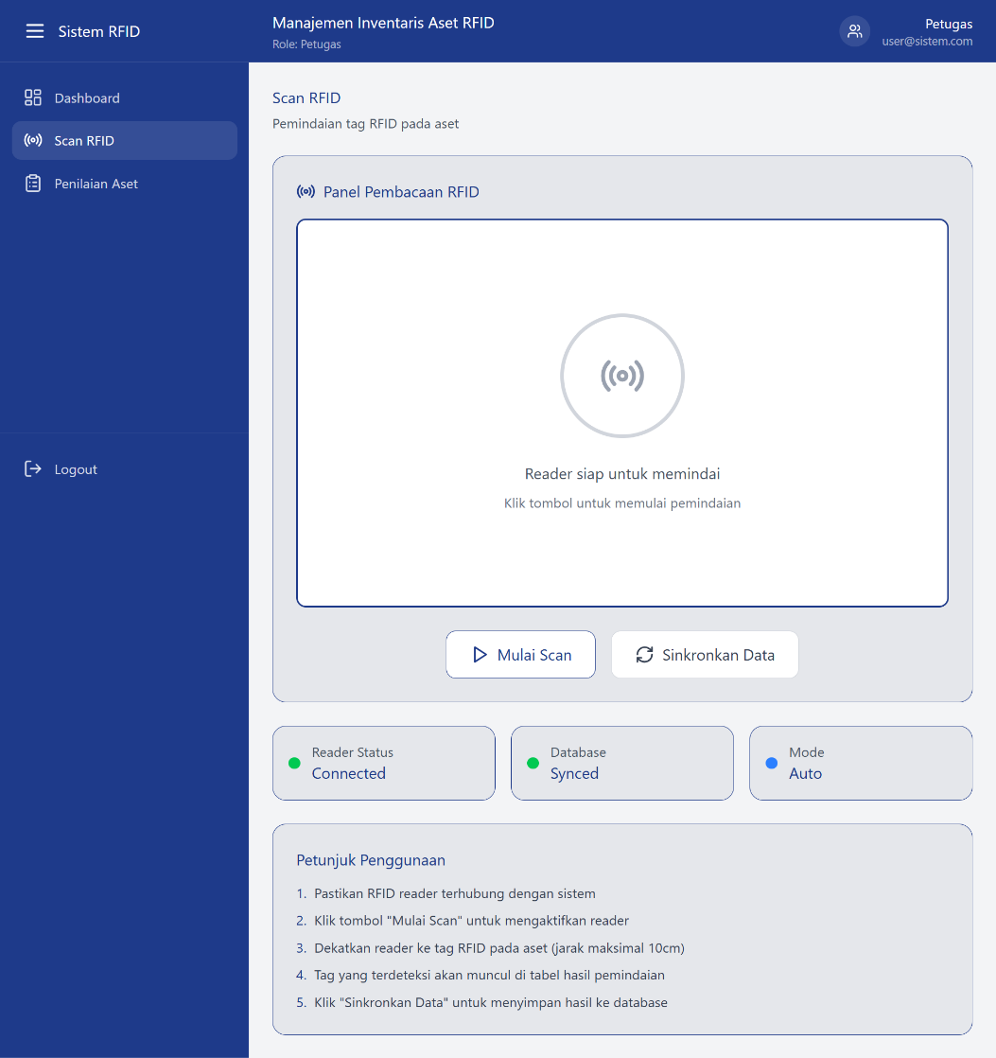

Gambar 33. Halaman Scan RFID Petugas

Halaman Scan RFID pada role petugas ini digunakan untuk melakukan proses pemindaian tag RFID pada aset secara langsung. Di bagian tengah terdapat Panel Pembacaan RFID, tempat reader menampilkan status kesiapan dan hasil pembacaan tag ketika proses scan dimulai. Petugas dapat menekan tombol Mulai Scan untuk mengaktifkan reader, kemudian tombol Sinkronkan Data digunakan untuk menyimpan hasil scan ke database. Bagian bawah menampilkan indikator status seperti Reader Status, Database, dan Mode, sehingga petugas dapat memastikan sistem bekerja dengan normal. Selain itu, tersedia petunjuk penggunaan yang menjelaskan langkah-langkah melakukan pemindaian dengan benar. Halaman ini dirancang untuk memudahkan petugas dalam memindai aset secara cepat, akurat, dan terarah.

* 1. Petugas: Halaman Penilaian Aset

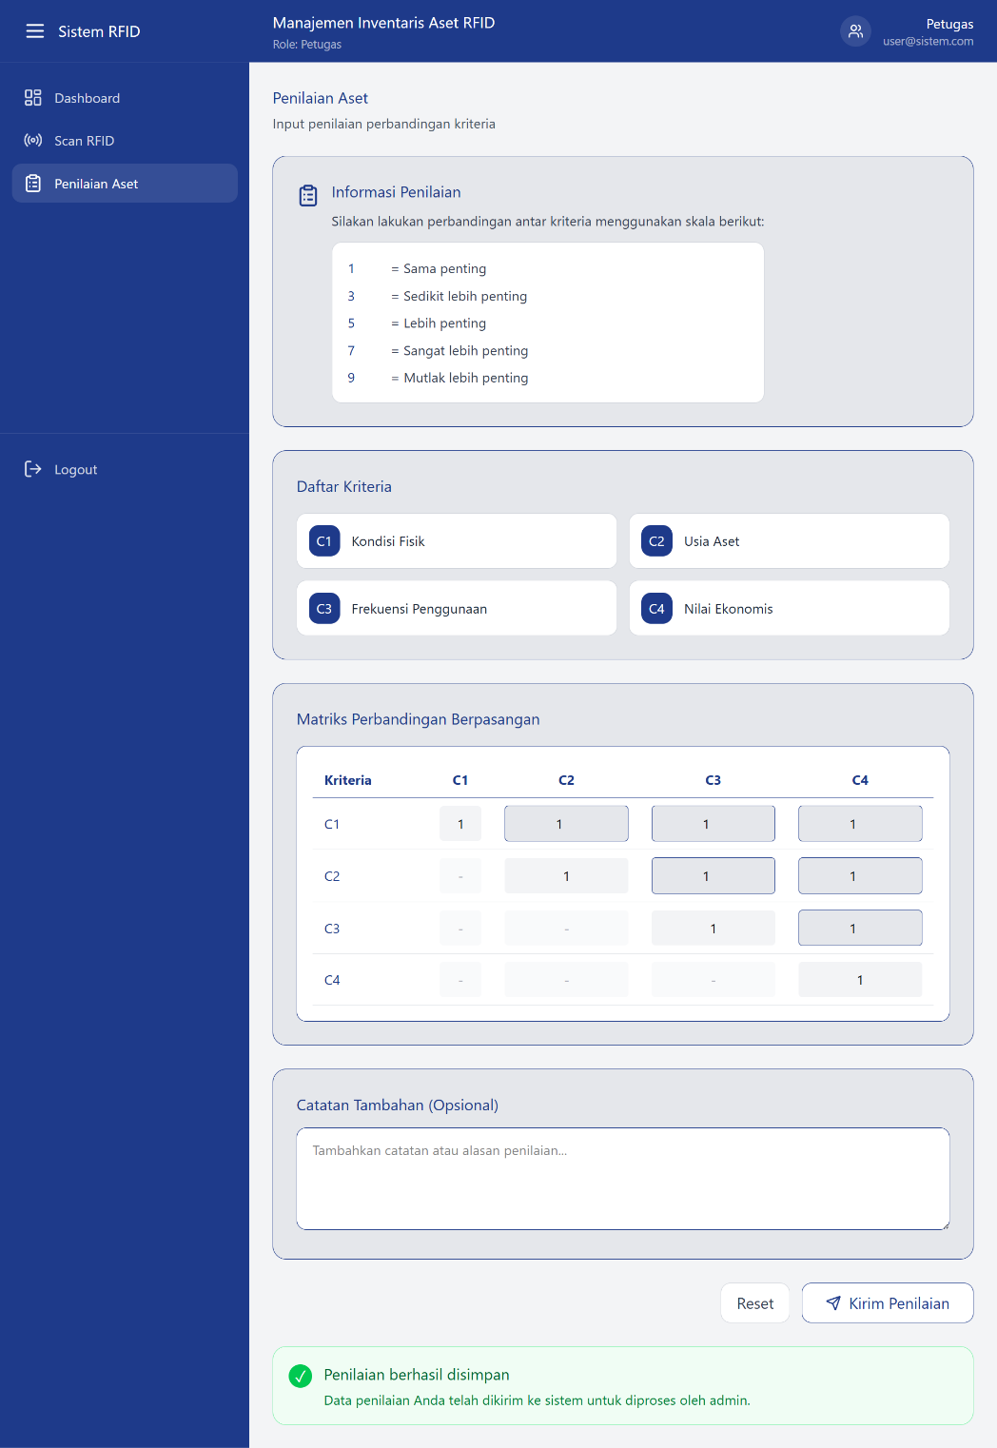

Gambar 34. Penilaian Aset Petugas

* 1. Pimpinan: Halaman Dashboard

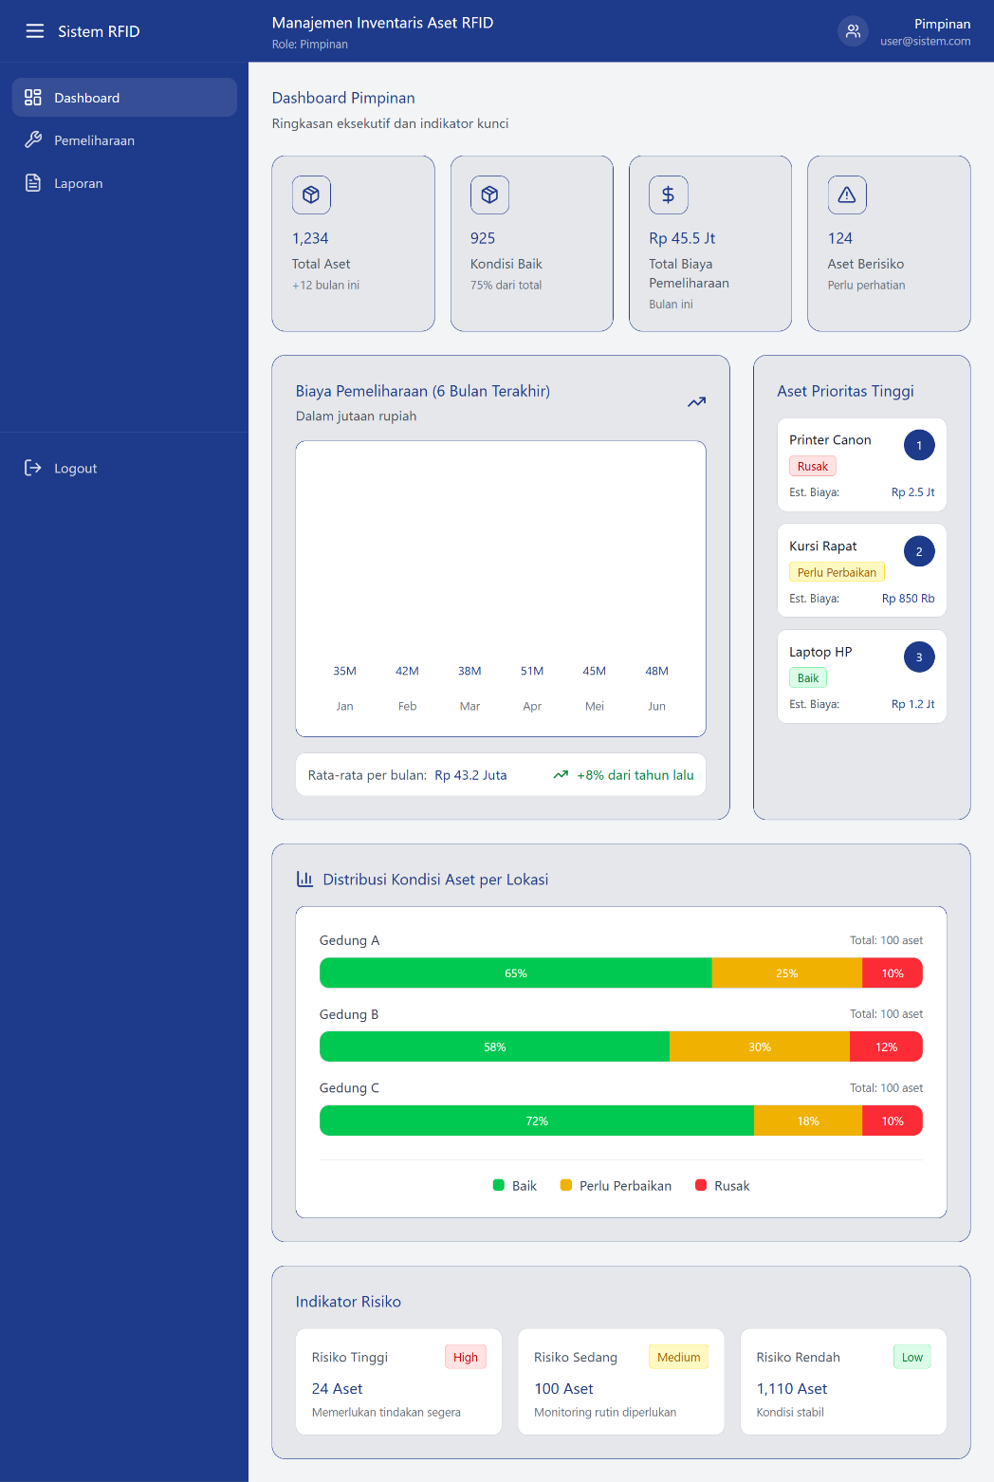

Gambar 35. Halaman Dashboard Pimpinan

* 1. Pimpinan: Halaman Pemeliharaan Aset

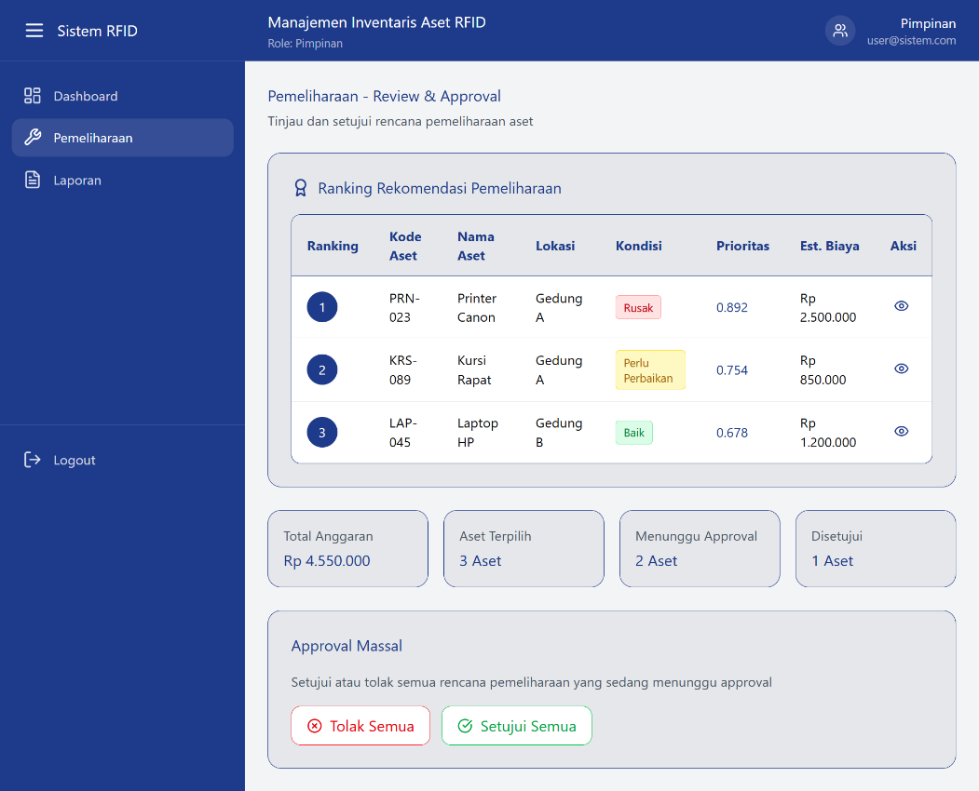

Gambar 36. Halaman Pemeliharaan Aset Pimpinan

* 1. Pimpinan: Halaman Laporan

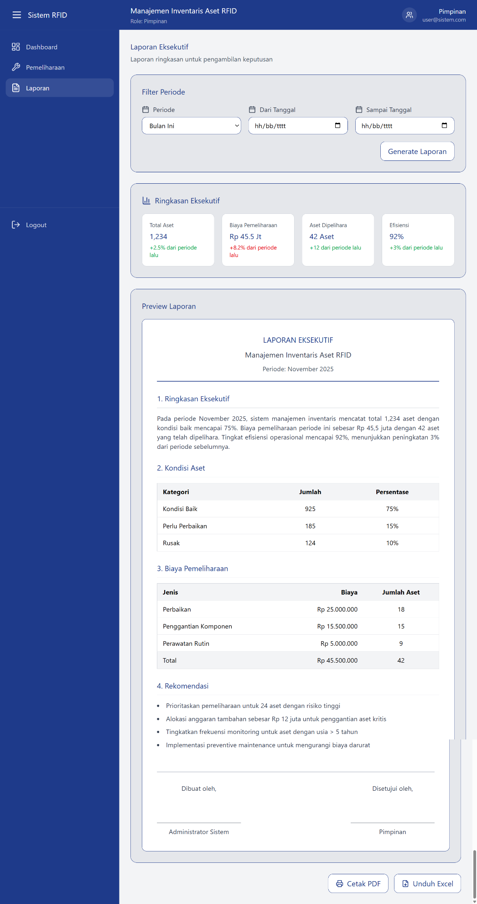

Gambar 37. Halaman Laporan Pimpinan

### *Construction of Prototype*

Tahap *Construction of Prototype* merupakan proses membangun model awal (*prototype*) dari sistem yang dirancang. Prototype ini dibuat untuk memperlihatkan tampilan, alur kerja, dan fungsi utama sistem sebelum memasuki tahap pengembangan penuh. Pada tahap ini, desain antarmuka, struktur database, dan fungsi dasar mulai diimplementasikan secara bertahap agar pengguna atau *stakeholder* dapat memahami gambaran nyata dari sistem yang akan dibangun.

Pembangunan *prototype* dilakukan dengan mengimplementasikan komponen-komponen inti sistem, seperti modul login, pengelolaan data aset, pengelolaan lokasi, pemindaian aset menggunakan RFID, penilaian aset berbasis *Fuzzy-*MARCOS, serta tampilan awal laporan. Setiap modul disusun berdasarkan hasil analisis kebutuhan dan perancangan sebelumnya, termasuk *activity diagram*, *class diagram*, ERD, dan struktur tabel. Proses ini juga melibatkan pembuatan antarmuka pengguna yang sederhana namun fungsional, agar Operator, Petugas, dan Pimpinan dapat mencoba alur penggunaan sistem secara langsung.

*Prototype* yang dihasilkan berfungsi sebagai media evaluasi dan validasi, sehingga *stakeholder* dapat memberikan masukan terkait tampilan, fitur, maupun alur kerja sistem. Masukan tersebut digunakan untuk perbaikan dan penyempurnaan sebelum dikembangkan menjadi sistem final. Dengan adanya *prototype*, risiko kesalahan desain dapat diminimalkan, proses pengembangan menjadi lebih terarah, serta memastikan sistem akhir benar-benar sesuai kebutuhan operasional di Bidang TIK Polda Sumatera Barat.

### *Deployment & Feedback*

Setelah purwarupa sistem selesai dibangun, langkah selanjutnya adalah tahap *deployment* dan pengujian untuk memastikan kesiapan sistem sebelum digunakan secara lebih luas. Pengujian dilakukan menggunakan metode *Black-box Testing*, yaitu pendekatan yang menilai kinerja fungsional sistem berdasarkan respons terhadap input pengguna tanpa mempertimbangkan struktur internal perangkat lunak. Melalui metode ini, setiap fitur utama seperti autentikasi pengguna, manajemen data aset dan lokasi, proses pemindaian aset berbasis RFID, modul penilaian dengan metode *Fuzzy-*MARCOS, serta pembuatan laporan—diperiksa untuk memastikan bahwa seluruh fungsi berjalan sesuai spesifikasi, bebas dari kesalahan proses, dan mendukung alur operasional secara konsisten.

Pada tahap *deployment*, sistem diujicobakan langsung oleh pengguna yang terlibat dalam operasional inventaris, yaitu Operator, Petugas, dan Pimpinan di Bidang TIK Polda Sumatera Barat. Umpan balik yang diperoleh dari pengguna selama penggunaan awal dikumpulkan secara sistematis untuk mengidentifikasi potensi kelemahan, ketidaksesuaian fitur, atau aspek yang perlu ditingkatkan. Masukan tersebut kemudian dianalisis dan digunakan sebagai dasar perbaikan dan penyempurnaan sistem sebelum diterapkan secara penuh. Melalui pendekatan iteratif ini, pengembangan sistem tidak hanya memenuhi standar teknis, tetapi juga memastikan bahwa solusi yang dibangun benar-benar selaras dengan kebutuhan nyata, alur kerja operasional, dan ekspektasi pengguna di lingkungan Bidang TIK Polda Sumatera Barat.

**DAFTAR PUSTAKA**

Agung, Y. (2023). *Melihat perlunya pemerintah melakukan program revaluasi aset Barang Milik Negara*. Jurnal Pajak dan Keuangan Negara, Vol. 1 No. 2. [https://jurnal.pknstan.ac.id/index.php/pkn/article/view/784](https://jurnal.pknstan.ac.id/index.php/pkn/article/view/784?utm_source=chatgpt.com)

Alamsyah, I. R., & Toar, H. (2022). *Pengelolaan Aset Berbasis Website pada Sistem Pendeteksi Aset Berbasis Internet of Things*. *Journal of Applied Electrical Engineering* [Jurnal Politeknik Negeri Batam](https://jurnal.polibatam.ac.id/index.php/JAEE/article/view/4520?utm_source=chatgpt.com), 6(2) 45–52. https://doi.org/10.30871/jaee.v6i2.4520

**Alfian, H. T. R. F., & Rusli, Z. (2023).** Implementasi Prinsip Good Governance Aset Negara. **Jurnal Kebijakan Publik**, Vol. 14, No. 2, 102–114.  
[https://jkp.ejournal.unri.ac.id/index.php/JKP/article/view/8238](https://jkp.ejournal.unri.ac.id/index.php/JKP/article/view/8238?utm_source=chatgpt.com)

Ali, Y., Khan, A. U., & Khan, S. (2023). Process safety assessment using a hybrid *Fuzzy*-MARCOS approach: A case of the chemical industry. *Process Safety and Environmental Protection*, *170*, 545–558. [https://doi.org/10.1016/j.psep.2022.12.036](https://www.google.com/search?q=https://doi.org/10.1016/j.psep.2022.12.036)

Ameen, D. M., Shareef, M., & Aminifar, S. (2022). Uncertainty handling in big data using *Fuzzy* logic. *Journal of Soft Computing and Data Mining*, *3*(1), 12-22. [https://doi.org/10.30880/jscdm.2022.03.01.002](https://www.google.com/search?q=https://doi.org/10.30880/jscdm.2022.03.01.002)

Anggreini, R., Wajiansyah, A., & Supriadi, S. (2025). Sistem absensi menggunakan sensor RFID dan PLX-DAQ berbasis Arduino Uno. Jurnal Informatika dan Teknik Elektro Terapan, 13(2), 404–410. <https://doi.org/10.23960/jitet.v13i2.6227>

Ardiansyah, M. (2022). *Penggunaan Long-Range RFID Reader untuk Mempermudah Asset Management System Sekolah*. *Jurnal Informatika Universitas Pamulang*. https://doi.org/10.32493/informatika.v2i3.1444

Arfiana, I., & Faisal, M. (2023). Penerapan logika *Fuzzy* metode Mamdani dalam sistem pendukung keputusan penentuan kuota penerimaan mahasiswa baru. *Jurnal Ilmiah Teknologi Informasi (JITIKA)*, *17*(1), 1–10. *(Tautan: Referensi ini membahas secara spesifik bagaimana variabel input dibagi menjadi himpunan linguistik seperti 'Kurang', 'Cukup', 'Baik' dalam konteks akademik)*.

Arifin, M., Wivanius, N., & Sonsania, C. R. (2023). Assembly Modul Pembaca Transponder RFID dan Pengujiannya. Journal of Applied Electrical Engineering, 7(1), 14–18.  
<https://doi.org/10.30871/jaee.v7i1.5462>

Badi, I., & Kridish, M. (2022). Land site selection using a novel approach based on the MARCOS method. *Journal of Decision Systems*, *31*(sup1), 1–16. [https://doi.org/10.1080/12460125.2022.2079698](https://www.google.com/search?q=https://doi.org/10.1080/12460125.2022.2079698)

Bakır, M., & Akan, Ş. (2023). Evaluation of e-service quality in the airline industry using the *Fuzzy* MARCOS method. *Decision Making: Applications in Management and Engineering*, *6*(1), 160–183. [https://doi.org/10.31181/dmame0319062022b](https://www.google.com/search?q=https://doi.org/10.31181/dmame0319062022b)

Bakır, M., & Akan, Ş. (2023). Evaluation of e-service quality in the airline industry using the *Fuzzy* MARCOS method. *Decision Making: Applications in Management and Engineering*, *6*(1), 160–183. [https://doi.org/10.31181/dmame0319062022b](https://www.google.com/search?q=https://doi.org/10.31181/dmame0319062022b)

Chrysafiadi, K., Kontogianni, A., Virvou, M., & Alepis, E. (2025). *Enhancing user experience in smart tourism via Fuzzy logic-based personalization.* Mathematics, 13(5), 846.  
<https://doi.org/10.3390/math13050846>

Costa, F., Genovesi, S., Borgese, M., Michel, A., Dicandia, F. A., & Manara, G. (2021). A review of RFID sensors, the new frontier of Internet of Things. **Sensors, 21**(9), 3138. <https://doi.org/10.3390/s21093138>

Dewi, S. B., Susanti, S., & Lestari, A. (2023). Perbandingan Metode AHP dan TOPSIS dalam Pemilihan Pemasok Terbaik. Jurnal Sistem Informasi dan Ilmu Komputer Prima, 7(1), 101-110. http://ojs.stmikprimakara.ac.id/index.php/JSISKOM/article/view/1785

Direktorat Jenderal Kekayaan Negara (DJKN). (2024). *Seri 3: Dari SIMAK-BMN ke SIMAN-SAKTI – Jejak Digitalisasi Aset Negara dan Lahirnya Transparansi Baru.* [https://www.djkn.kemenkeu.go.id/artikel/baca/17916/Seri-3-Dari-SIMAK-BMN-ke-SIMAN-SAKTI-Jejak-Digitalisasi-Aset-Negara-dan-Lahirnya-Transparansi-Baru.html](https://www.djkn.kemenkeu.go.id/artikel/baca/17916/Seri-3-Dari-SIMAK-BMN-ke-SIMAN-SAKTI-Jejak-Digitalisasi-Aset-Negara-dan-Lahirnya-Transparansi-Baru.html?utm_source=chatgpt.com)

Dwayani, N. K. S., Paramitha, I. A. I., & Suyasa, I. P. B. (2022). Pemodelan Arsitektur Sistem Informasi Kepegawaian Universitas Primakara Menggunakan Unified Modeling Language dengan Metode Scrum. Jurnal SAINTIKOM, 24(1). https://doi.org/10.53513/jis.v24i1.10773

Ecer, F., Pamucar, D., Mardani, A., & Alrasheedi, M. (2022). Assessment of renewable energy resources using new interval rough number extension of the MARCOS method. *Computers & Industrial Engineering*, *171*, 108424. <https://doi.org/10.1016/j.cie.2022.108424>

Ecer, F., Pamucar, D., Mardani, A., & Alrasheedi, M. (2022). Assessment of renewable energy resources using new interval rough number extension of the MARCOS method. *Computers & Industrial Engineering*, *171*, 108424. <https://doi.org/10.1016/j.cie.2022.108424>*.*

Fadirah, A. N., Utaminingtyas, T. H., & Khairunnisa, H. (2024). *Analisis Pengendalian Internal dalam Perencanaan Aset Barang Milik Negara oleh Kantor Pusat DJBC*. Jurnal Akuntansi, Perpajakan dan Auditing. [https://journal.unj.ac.id/unj/index.php/japa/article/view/53742](https://journal.unj.ac.id/unj/index.php/japa/article/view/53742?utm_source=chatgpt.com)

Fadli, A. M., & Hutami, R. (2023). *Studi Literatur Penerapan Metodologi Penilaian Barang Milik Negara Berupa Aset Tak Berwujud*. Jurnal Acitya Ardana. [https://jurnal.pknstan.ac.id/index.php/JAA/article/view/2703](https://jurnal.pknstan.ac.id/index.php/JAA/article/view/2703?utm_source=chatgpt.com)

Fairuzabadi, A., & Afrianto, E. (2025). *The role of digital technology in sustainable public asset management in Malang City.* Pangripta Journal, 9(1), 45–60.  
https://doi.org/10.58411/eb5hta18

Firmansyah, A. (2024). *Analisis efisiensi sistem inventaris manual dan digital pada lembaga publik.* Dinasti International Journal of Digital Business Management, 5(4), 87–96.  
[https://dinastipub.org/DIJDBM/article/view/1785](https://dinastipub.org/DIJDBM/article/view/1785?utm_source=chatgpt.com)

**Firmansyah, A. (2024). *Optimalisasi SIMAN dan SIMAK-BMN: Solusi teknologi untuk transparansi dan efisiensi BMN di Indonesia*.** Jurnal Ilmiah Wahana Akuntansi, 19**(2), 186–199.**  
https://journal.unj.ac.id/unj/index.php/wahana-akuntansi/article/view/49439/19047

**Firmansyah, M. (2024).** Peran Sistem Informasi Manajemen Aset Negara (SIMAN) dalam Meningkatkan Transparansi Pengelolaan BMN. Wahana Akuntansi, 19(2), 115–130.  
<https://journal.unj.ac.id/unj/index.php/wahana-akuntansi/article/view/49439>

Ginting, F. R. (2024). Review Metode Sistem Pendukung Keputusan (SPK) Terbaik untuk Seleksi Proposal Penelitian. *Journal of Education Research, 5*(1), 181–190. Akses: <https://jer.or.id/index.php/jer/article/download/1960/1116>

Hakim, T. D., & Munandar, M. A. (2023). Analisa pengaruh konfigurasi power dan sudut antena RFID terhadap jarak pembacaan dari Automatic Lane Barrier (ALB) ke tag RFID kendaraan. Jurnal Elektro, 11(2), 182–191. <https://jurnalteknik.unkris.ac.id/index.php/jie/article/download/274/258/983>

Hakim, T. D., & Munthe, Y. P. (2022). Rancang bangun sistem monitoring dan sensor jarak berbasis mikrokontroler pada tempat sampah. **Jurnal Elektro**, 10(1), 1–8. Universitas Krisnadwipayana https://p2mft.unkris.ac.id/upload/dokumen/202207070701411001%20Jurnal%20Elektro%20V%2010%20Januari%202022.pdf

Hanisah, D., Utami, E., & Handayani, W. (2024). Pengimplementasian Metode AHP pada Sistem Pendukung Keputusan Pemilihan Karyawan Terbaik. Jurnal Teknologi Informasi dan Ilmu Komputer (JTIK), 11(1), 1-10. https://jurnal.untad.ac.id/jurnal/index.php/JTIK/article/view/28549

Hansen, C. A., Arlitt, R., Eifler, T., & Deininger, M. (2022). Design by Prototyping: Increasing Agility in Mechatronic Product Design through Prototyping Sprints. Proceedings of the Design Society, 2, 201–210. <https://doi.org/10.1017/pds.2022.22>

Hansen, T., Jung, I.-C., Kamann, C., Sedlmayr, M., & Sedlmayr, B. (2022). A pragmatic methodical framework for the user-centred development of an electronic process support for sleep laboratory patients’ management. **Digital Health**, 8, 20552076221134437. https://doi.org/10.1177/20552076221134437

Hasan, J. M., Septiningrum, L. D., Chaery, A. F., Abdurachman, T. A., & Prawirayudha, A. L. (2024). Sistem Informasi Akuntansi (Flowchart) dalam Pembangunan Masjid Al-Aulia. DEDIKASI PKM. https://doi.org/10.32493/dedikasipkm.v2i1.8503

Hasugian, H. H., & Sitepu, A. (2023). Penerapan Metode MOORA dalam Penilaian Kinerja Karyawan pada PT. XYZ. Jurnal Sistem Komputer dan Informatika (JSON), 5(1), 45-53. <https://ejurnal.teknokrat.ac.id/index.php/json/article/view/1360>

Haswika, H. (2024). *Research Gaps in Radio Frequency Identification in Warehouse and Supply Chain Management.* *Journal of Applied Data Sciences*, 5(2), 679–690. <https://doi.org/10.47738/jads.v5i2.245>

Hendrawan, J., & Perwitasari, I. (2024). *Model UML Sistem Informasi Monitoring Pembayaran SPP*. *Jurnal Manajemen dan Pendidikan*. [Jurnal Politeknik Ganesha Medan](https://jurnal.polgan.ac.id/index.php/jmp/article/download/14270/2901/20119?utm_source=chatgpt.com) https://jurnal.polgan.ac.id/index.php/jmp/article/download/14270/2901/20119

Herdianto, R., Irwanto, M., & Rahmawati, Y. (2024). Sistem Pendukung Keputusan Pemilihan Rumah Menggunakan Metode ELECTRE. Jurnal Teknologi dan Sistem Informasi (JTSI), 5(1), 1-8. https://ejournal.amikompurwokerto.ac.id/index.php/JTSI/article/view/3644

Hezam, I. M., Gamal, A., & Abdel-Basset, M. (2024). *Facile and optimal evaluation model of intelligent waste collection systems based on IoT.* Environment, Development and Sustainability, 26(7), 8895–8914.  
<https://doi.org/10.1007/s10668-023-03970-y>

Ilin, I. V., Trifonova, N. V., & Khusainov, B. D. (2022). *Digital transformation in Russian transport companies.* In A. Chugunov, M. Janssen, & O. Misnikov (Eds.), Lecture Notes in Networks and Systems (Vol. 627, pp. 812–826). Springer.  
https://doi.org/10.1007/978-3-031-32719-3\_72

Ina, T. S., Hariadi, F., & Malo, R. M. I. (2023). Sistem Pendukung Keputusan Berbasis Web Logika *Fuzzy* Metode Tsukamoto Dalam Penentuan Pilihan Kejuruan SMK Negeri 1 Waingapu. *Jurnal Minfo Polgan*, *12*(1), 1450–1463. [https://doi.org/10.33395/jmp.v12i1.12808](https://www.google.com/search?q=https://doi.org/10.33395/jmp.v12i1.12808)

Juliansyah, R., & Amalia, R. (2025). *Evaluasi Digitalisasi Pengelolaan Aset Negara: Studi Aplikasi SIMAN V2 di Balai Besar Wilayah Sungai Sumatera VIII.* Simtek: Jurnal Sistem Informasi dan Teknik Komputer, 10(2), 304–308. [https://ejournal.catursakti.ac.id/index.php/simtek/article/view/1580](https://ejournal.catursakti.ac.id/index.php/simtek/article/view/1580?utm_source=chatgpt.com)

Jumas, D., Ariani, V., Rita, E., Sesmiwati, S., & Rozaan, A. (2024). Optimasi Pemeliharaan Jalan: Model Pengambilan Keputusan Multi-Kriteria untuk Prioritas di Kabupaten Pasaman, Sumatera Barat. Jurnal Teknik Sipil, 31(3), 327–334. https://doi.org/10.5614/jts.2024.31.3.10 [Jurnal ITB](https://journals.itb.ac.id/index.php/jts/article/view/22515?utm_source=chatgpt.com)

Junaidi. (2023). Implementasi *Fuzzy* Logic Dengan Metode Mamdani Untuk Sistem Pendukung Keputusan Kinerja Dosen. *Jurnal Information System*, *3*(1), 17–27. [https://doi.org/10.61488/jis.v3i1.256](https://www.google.com/search?q=https://doi.org/10.61488/jis.v3i1.256)

Karyawan, E., Saputra, I., & Sucipto. (2023). Sistem Pendukung Keputusan Pemilihan Sales Supervisor Menerapkan Metode EDAS berdasarkan Pembobotan ROC. *Building of Informatics, Technology and Science (BITS), 5*(1), 181–190. DOI: [https://doi.org/10.47065/bits.v5i1.3558](https://www.google.com/search?q=https://doi.org/10.47065/bits.v5i1.3558)

**Kementerian Keuangan Republik Indonesia. (2023).** Peraturan Menteri Keuangan Nomor 118/PMK.06/2023 tentang Pedoman Pengelolaan Barang Milik Negara.  
<https://jdih.kemenkeu.go.id/dok/pmk-118-tahun-2023>

**Kementerian Keuangan Republik Indonesia. (2024).** Peraturan Menteri Keuangan Nomor 120/PMK.06/2024 tentang Pedoman Pengelolaan Barang Milik Negara.  
<https://jdih.kemenkeu.go.id/dok/pmk-120-tahun-2024/summary>

Khan, F., & Ali, Y. (2022). *Implementation of the circular supply chain management in the pharmaceutical industry.* Environment, Development and Sustainability, 24(9), 10695–10716.  
https://doi.org/10.1007/s10668-021-02007-6

Kharola, S., Ram, M., Mangla, S. K., & Kazancoglu, Y. (2023). *Advances in soft computing applications.* CRC Press/Taylor & Francis.  
https://doi.org/10.1201/9781003425885

Kurniawan, I., Dhoni, R., Saputra, D. A., Wahyudin, F. R., & Mubais, A. (2023). *Implementasi metode prototype pada sistem informasi digital angkringan berbasis web di Kecamatan Mayong*. Journal of Information System and Computer, 3(1). <https://doi.org/10.34001/jister.v3i1.597>

Liu, G., & kolega (2023). *Review of Wireless RFID Strain Sensing Technology in IoT Applications.* *Sensors*, 23(15). https://doi.org/10.3390/s23156925

**Lubis, M. H. (2023).** Efektivitas Tata Kelola Barang Milik Negara (BMN) pada Kantor Kementerian Agama Kota Binjai. Jurnal Ilmiah Gema Perencana, 3(1), 45–54.  
<https://gemaperencana.id/index.php/JIGP/article/download/50/13>

Mahendra, A., Kristian, B., & Serliyawati, E. (2024). Penerapan logika *Fuzzy* guna menggali minat dan bakat calon mahasiswa dalam bidang komputer. *MDP Student Conference (MSC)*, *3*(1), 18–25. [https://doi.org/10.35957/mdp-sc.v3i1.7263](https://www.google.com/search?q=https://doi.org/10.35957/mdp-sc.v3i1.7263)

Mahmoodian, M., Shahrivar, F., & Li, C. (2022). Maintenance Prioritisation of Irrigation Infrastructure Using a Multi-Criteria Decision-Making Methodology under a *Fuzzy* Environment. Sustainability, 14(14791), 1–35. <https://doi.org/10.3390/su142214791>

Marbun, M., Sinurat, S., & Siregar, S. D. (2022). Penerapan metode *Fuzzy* Mamdani pada sistem pendukung keputusan penentuan penerima bantuan sembako. *Jurnal Media Informatika Budidarma*, *6*(1), 209–218. [https://doi.org/10.30865/mib.v6i1.3378](https://www.google.com/search?q=https://doi.org/10.30865/mib.v6i1.3378) *(Tautan ini dapat diakses: Menjelaskan langkah detail proses fuzzifikasi dari data kependudukan (tegas) menjadi nilai Fuzzy)*.

**Marfudin, M. (2024).** Pengaruh Penatausahaan BMN dan Sistem SAKTI/SIMAN terhadap Akurasi Laporan Aset. Jurnal Manajemen Bisnis dan Keuangan, 12(1), 55–67.  
<https://journal.untar.ac.id/index.php/jmbk/article/view/31637>

Mashadi, M., Safitri, Y., & Sukono, S. (2023). Multiplication and inverse operations in parametric form of triangular *Fuzzy* number. *Mathematics and Statistics*, *11*(1), 28–33. <https://doi.org/10.13189/ms.2023.110104>

Mewengkang, A., Sengkey, M., Lengkong, J., & Rotty, V. (2022). *Design and implementation of web-based archive management information system*. International Journal of Information Technology and Education, 1(4). https://doi.org/10.62711/ijite.v1i4.80

Milošević, M. R., Nikolić, M. M., & Dimić, V. (2025). *Enhancing efficiency in sustainable IoT enterprises: Modeling indicators using Pythagorean Fuzzy and interval grey approaches.* Sustainability, 17(15), 7143.  
https://doi.org/10.3390/su17157143

Mohamed Akromudin, & Lulu Chaerani Munggaran. (2024). *Permasalahan Pencatatan Manual Aset di Institusi Pendidikan: Studi Kasus Form Kertas yang Hilang.* Jurnal Teknologi Sistem Informasi dan Aplikasi, 7(3), 1080–1089. DOI: 10.32493/jtsi.v7i3.41849

Mubarok, B. K. E., & Sutaji, D. (2024). *Perancangan dan Implementasi Sistem Inventaris Aset Kantor Berbasis Web – Dinas Kominfo Lamongan.* Bianglala Informatika. DOI: 10.31294/bi.v13i1.25238

Mulyati, Y. S. (2023). *Konsep Sistem Informasi.* *Jurnal Administrasi Pendidikan*, 3(1). DOI: 10.17509/jap.v3i1.6095 <https://ejournal.upi.edu/index.php/JAPSPs/article/view/6095/4116>

Nanang, R., Susilawati, C., & Skitmore, M. (2023). Toward a public sector asset optimization strategy: The case of Indonesia. **Construction Innovation: Information, Process, Management**, 23(4), 812–829. Emerald Publishing.  
Tersedia di: <https://eprints.qut.edu.au/234648/1/114385717.pdf>

Nasution, M. N., Khairunisa, R., Rangkuti, D. L. M., Nuraini, K., & Simanjuntak, H. O. (2023). Sistem Pendukung Keputusan Rekomendasi Buku Novel menggunakan Metode Weighted Product. *Jurnal Riset dan E-Jurnal Manajemen Informatika Komputer, 9*(1). Akses: <https://jurnal.polgan.ac.id/index.php/remik/article/download/14515/3074/21420>

Nasution, S. & Hasan (2022 dalam Humantech, dikutip). *Permasalahan Serah Terima Hibah Aset BMN di BPPW Sumatera Barat*. HUMANTECH: Jurnal Ilmiah Multidisiplin Indonesia. <https://journal.ikopin.ac.id/index.php/humantech/article/download/3557/2924>

Novika, N., & Devitra, J. (2024). *Sistem Informasi Inventarisasi Barang pada PMI Kota Jambi.* *Jurnal Manajemen Sistem Informasi*, 9(1), 168–185. DOI: 10.33998/jurnalmsi.2024.9.1.1696

Obaid, A. (2024). Using Prototypes in Agile Software Development. International Journal of Computers and Informatics. https://doi.org/10.59992/ijci.2024.v3n2p2

Permana, D. R., Kusrini, K., & Supriyatna, A. (2023). Analisis Perbandingan Metode AHP dan SAW dalam Sistem Pendukung Keputusan Pemilihan Supplier. Jurnal Tekno Kompak, 17(1), 1-8. <https://ojs.amikom.ac.id/index.php/JTIFES/article/view/6462>

Pramoedya, Z. I., Darmawan, B., & Rahman, A. Z. (2024). *Perancangan dan Pembuatan Alat Simulator Radio Frequency Identification (RFID) Berbasis Arduino untuk Optimalisasi Inventaris Gudang*. *Jurnal Teknik Industri Terintegrasi*, 8(4), 233–242. <https://journal.universitaspahlawan.ac.id/index.php/jutin/article/view/47523/31232>

Prasetyo, A. & Waspada, G. (2023). Penerapan Multi-Criteria Decision Making (MCDM) dalam Penentuan Prioritas Pengembangan Produk Skincare. Jurnal Sains Komputer & Informatika, 7(1), 12-20. https://ejournal.amikompurwokerto.ac.id/index.php/JSKI/article/view/2967

Pressman, R. S., & Maxim, B. R. (2020). Software Engineering: A Practitioner’s Approach (9th ed.). McGraw-Hill Education. [https://www.mheducation.com/highered/product/1260922510.html](https://www.mheducation.com/highered/product/1260922510.html?utm_source=chatgpt.com)

Prodi Administrasi Negara (2023). *Evaluasi Pengelolaan Aset Publik untuk Mencapai Pembangunan Berkelanjutan di Kota Serang*. Pandita: Interdisciplinary Journal of Public Affairs. [https://ejournal-fia.unkris.ac.id/index.php/pandita/article/view/370](https://ejournal-fia.unkris.ac.id/index.php/pandita/article/view/370?utm_source=chatgpt.com)

Puška, A., Stević, Ž., & Pamučar, D. (2023). Sustainable supplier selection in the logistics industry: A comparison of the MARCOS method with other MCDM methods. *Sustainability*, *15*(4), 3062. <https://doi.org/10.3390/su15043062>

Putra, B. J. M., Yuniarti, D. A. F., & Prameswari, C. R. (2024). *Analisa dan Rancangan Sistem Informasi Inventori Toko dengan UML dan EER*. *Jurnal EEMISAS, 3*(1), 1–6. https://eemisas.aknpacitan.ac.id/index.php/eemisas/article/download/50/29/464

Putra, I., & Rahman, H. (2023). *Analisis kelembagaan dalam digitalisasi aset publik di Indonesia.* Jurnal Pengembangan dan Penelitian Kebijakan Informatika, 8(3), 201–218.  
https://jkd.komdigi.go.id/index.php/jppki/article/view/582

Putri, R. R. (2023). *Pengembangan Sistem Manajemen Inventaris Berbasis RFID: Studi Kasus Gudang Logistik di Perusahaan Distribusi XYZ*. *Jurnal Ilmu Komputer (JILKOM),* 5(1), 12–21. [https://www.mand-ycmm.org/index.php/jilkom/article/view/457](https://www.mand-ycmm.org/index.php/jilkom/article/view/457?utm_source=chatgpt.com)

Ramdany, S. W. (2024). *Penerapan UML Class Diagram dalam Perancangan Sistem Informasi*. *Jurnal Ilmu dan Sistem Informasi (JIES)*. [Ejurnal Bhayangkara](https://ejurnal.ubharajaya.ac.id/index.php/JIES/article/download/2275/1655?utm_source=chatgpt.com). https://ejurnal.ubharajaya.ac.id/index.php/JIES/article/download/2275/1655

Rawis, J., Lengkong, J., Dotulung, R. A. W., Wuwungan, H. T., Rambitan, M. C., & Rattu, O. I. (2023). Developing a web-based information system for sub-districts in North Sulawesi. **International Journal of Information Technology and Education**, 2(4). <https://doi.org/10.62711/ijite.v2i4.154>

Ritonga, R. K., & Firdaus, R. (2024). *Pentingnya Sistem Informasi Manajemen dalam Era Digital.* *Jurnal Intelek dan Cendikiawan Nusantara*, 1(3), 4353–4358. [https://jicnusantara.com/index.php/jicn/article/view/623](https://jicnusantara.com/index.php/jicn/article/view/623?utm_source=chatgpt.com)

Salih, Y. A., & Ibrahim, H. Z. (2023). CR-*Fuzzy* sets and their applications. *Journal of Mathematics and Computer Science*, *28*(2), 171–181. [https://www.isr-publications.com/jmcs/articles-11048-cr-*Fuzzy*-sets-and-their-applications](https://www.isr-publications.com/jmcs/articles-11048-cr-fuzzy-sets-and-their-applications)

Samosir, V. H. T., Sitohang, L. F., & Sinaga, J. (2023). Penerapan Metode Simple Additive Weighting (SAW) dalam Pemilihan Siswa Berprestasi. Jurnal Teknologi Informasi & Komunikasi (JTIK), 7(1), 12-20. http://ojs.uma.ac.id/index.php/jtik/article/view/8051

Santosa, A., Kurniawan, A., & Rahmadana, G. A. (2023). *Pengaruh Penerapan SAKTI terhadap Efisiensi dan Akuntabilitas Pelaporan Keuangan Pemerintah.* Economics and Policy Journal, Vol. 8 No. 1. [https://ejournal.unitomo.ac.id/index.php/ep/article/download/6050/2959](https://ejournal.unitomo.ac.id/index.php/ep/article/download/6050/2959?utm_source=chatgpt.com)

**Sari, A. D.** (2020). Evaluasi implementasi Sistem Informasi Manajemen Akuntansi Barang Milik Negara (SIMAK-BMN) terhadap pengelolaan aset negara. **JIAI (Jurnal Ilmiah Akuntansi Indonesia), 3**(2), 1–12. https://jurnal.unmuhjember.ac.id/index.php/JIAI/article/view/1931

Sari, R. P., & Astuti, I. F. (2023). Penerapan metode MARCOS dalam sistem pendukung keputusan pemilihan karyawan terbaik. *Jurnal Informatika Mulawarman*, *18*(1), 45–52. [https://doi.org/10.30872/jim.v18i1.8472](https://www.google.com/search?q=https://doi.org/10.30872/jim.v18i1.8472)

Sari, R. P., & Astuti, I. F. (2023). Penerapan metode MARCOS dalam sistem pendukung keputusan pemilihan karyawan terbaik. *Jurnal Informatika Mulawarman*, *18*(1), 45–52. [https://doi.org/10.30872/jim.v18i1.8472](https://www.google.com/search?q=https://doi.org/10.30872/jim.v18i1.8472)

Setyawan, R., Raharjo, B., & Dewayani, J. (2024). Governance in the digital era: Analyzing the adoption of e-government services in local authorities through quantitative methods. **Jurnal Manajemen Informatika**, 5(2), 45–57.  
Tersedia di: <https://jmi.stekom.ac.id/index.php/jmi/article/download/54/61>

Sharma, V., Jamwal, A., & Agrawal, R. (2025). *A review on digital transformation in healthcare waste management: Applications, research trends, and implications.* Waste Management & Research, 43(2), 451–465.  
https://doi.org/10.1177/0734242X241285420

Sharma, Y. K., Singh, S., & Agrawal, S. (2024). A New Hybrid *Fuzzy* MCDM Approach for Sustainable Supplier Selection in Manufacturing Industry: A Case Study. Journal of Industrial Engineering and Management, 17(1), 1-20. https://www.jiem.org/index.php/jiem/article/view/3941

Simanjuntak, M., Fauzi, A., & Aisyah, S. (2023). Analisis logika *Fuzzy* metode Sugeno untuk menentukan jumlah produksi roti berdasarkan data persediaan dan jumlah permintaan. *Jurnal Sistem Komputer dan Informatika (JSON)*, *4*(3), 543–551. [https://doi.org/10.30865/json.v4i3.6020](https://www.google.com/search?q=https://doi.org/10.30865/json.v4i3.6020)

Sinulingga, E. (2023). *Model multi-kriteria dalam penentuan prioritas pemeliharaan aset pemerintah.* Jurnal Ilmu Manajemen dan Keuangan, 12(1), 33–47.  
https://jimk.unimed.ac.id/article/view/2023

Siregar, I. Y., Nasution, T. A., & Ramadhani, O. (2023). Penggunaan Metode TOPSIS untuk Menentukan Prioritas Calon Penerima Bantuan Sosial. Jurnal ELTIKOM: Jurnal Teknik Elektro, Teknologi Informasi dan Komputer, 7(2), 291-300. https://ojs.uma.ac.id/index.php/eltikom/article/view/8276

Suharyudi, Onoaji, A., & rekan. (2024). Penerapan *Fuzzy* inference system metode Tsukamoto untuk prediksi produksi kursi plastik. *Jurnal IPSIKOM*, *12*(1), 1–9. <https://ipsikom.unipem.ac.id/index.php/ipsikom/article/view/273>

Sukmawati, R., & Kusnadi, A. (2022). *Hambatan implementasi e-government dalam manajemen aset daerah di Indonesia.* JANE (Jurnal Administrasi Negara dan E-Government) Universitas Padjadjaran, 10(2), 122–138.  
https://jane.unpad.ac.id/article/view/2022

Sulianta, F. (2025). Komponen Sistem Pendukung Keputusan dalam Menunjang Proses Pengambilan Keputusan. *ResearchGate*. <https://www.researchgate.net/publication/392507403_KOMPONEN_SISTEM_PENDUKUNG_KEPUTUSAN_DALAM_MENUNJANG_PROSES_PENGAMBILAN_KEPUTUSAN>

Taş, M. A. (2024). *Assessing advanced technological applications at airports in Türkiye.* In Handbook of Research on Airport Operations and Management (pp. 421–438). Springer.  
https://doi.org/10.1007/978-3-031-78179-7\_30

Telkom University Jakarta. (2025). Sistem Penunjang Keputusan (*Decision Support System* / DSS). Akses: <https://jakarta.telkomuniversity.ac.id/sistem-penunjang-keputusan-decision-support-system-dss/>

**Tranggana, T.** (2024). Evaluasi pengelolaan Barang Milik Negara (BMN) berupa penggunaan Barang Milik Negara (BMN) pada Biro Layanan Pengadaan dan Pengelolaan Barang Milik Negara Sekretariat Jenderal Kementerian Perhubungan. **URA: Jurnal Riset Akuntansi, 2**(2), 85–94. <https://doi.org/10.54066/jura-itb.v2i2.1720>

**Tranggana, T. (2024).** Evaluasi Pengelolaan BMN pada Instansi Pemerintah Menggunakan SIMAN dan SIMAK-BMN. Jurnal Riset Akuntansi, 9(2), 101–112.  
[https://jurnal.itbsemarang.ac.id/index.php/JURA/article/download/1720/1590](https://jurnal.itbsemarang.ac.id/index.php/JURA/article/download/1720/1590?utm_source=chatgpt.com)

Turban, E., Outland, J., & King, D. (2022). Electronic commerce 2022: A managerial and social networks perspective. Springer. <https://doi.org/10.1007/978-3-030-98391-9>

Turban, E., Sharda, R., & Delen, D. (2021). *Decision support and business intelligence systems* (11th ed.). Pearson Education.

**Utomo, B. S. (2023).** Optimalisasi Barang Milik Negara: Penelitian Konsep Capital Charge dalam Perspektif Peningkatan Efisiensi Penggunaan Aset Pemerintah. Jurnal Reviu Akuntansi dan Keuangan, 13(3). https://ejournal.umm.ac.id/index.php/jrak/article/view/29934/13477

Wassan, A. N., & Kalwar, M. A. (2025). *The role of Logistics 4.0 and Industry 4.0 in promoting sustainable operations and performance.* International Journal of Business Research and Development, 14(1), 23–37.  
<https://www.researchgate.net/publication/389504406_The_Role_of_Logistics_40_and_Industry_40_in_Promoting_Sustainable_Operations_and_Performance>

Wicaksana, S. W., & Nugroho, M. (2024). *Studi Kasus Manajemen Aset Barang Milik Negara di Dinas Pertanian dan Perkebunan Provinsi Jawa Tengah*. Journal of Social and Economics Research. [https://idm.or.id/JSER/index.php/JSER/article/view/1087](https://idm.or.id/JSER/index.php/JSER/article/view/1087?utm_source=chatgpt.com)

**Yustiana, H. (2023).** Analisis Pengelolaan Aset Tetap Pemindahtanganan dan Penghapusan Barang Milik Negara (BMN). Jurnal Cahaya Mandalika, 4(2), 85–97.  
<https://www.ojs.cahayamandalika.com/index.php/JCM/article/download/1609/1369>

Zubaidah, N., & Nugraeni, S. (2023). *Transparansi dan Akuntabilitas Pengelolaan Aset Daerah Sebelum Sistem Informasi Manajemen Aset.* Jurnal Publikasi dan Penelitian Sistem Pemerintahan Daerah. (dikutip di artikel JPPSG) <https://ejournal.lppmbinabangsa.ac.id/index.php/jppsg/article/download/202/191>

Zulfikar, R., & Hasanudin, A. (2025). *Digital innovation adoption in enhancing public services and government performance in Indonesia.* Elsevier Public Sector Innovation Journal, 11(2), 99–115.  
<https://doi.org/10.1016/j.psi.2025.02.004>